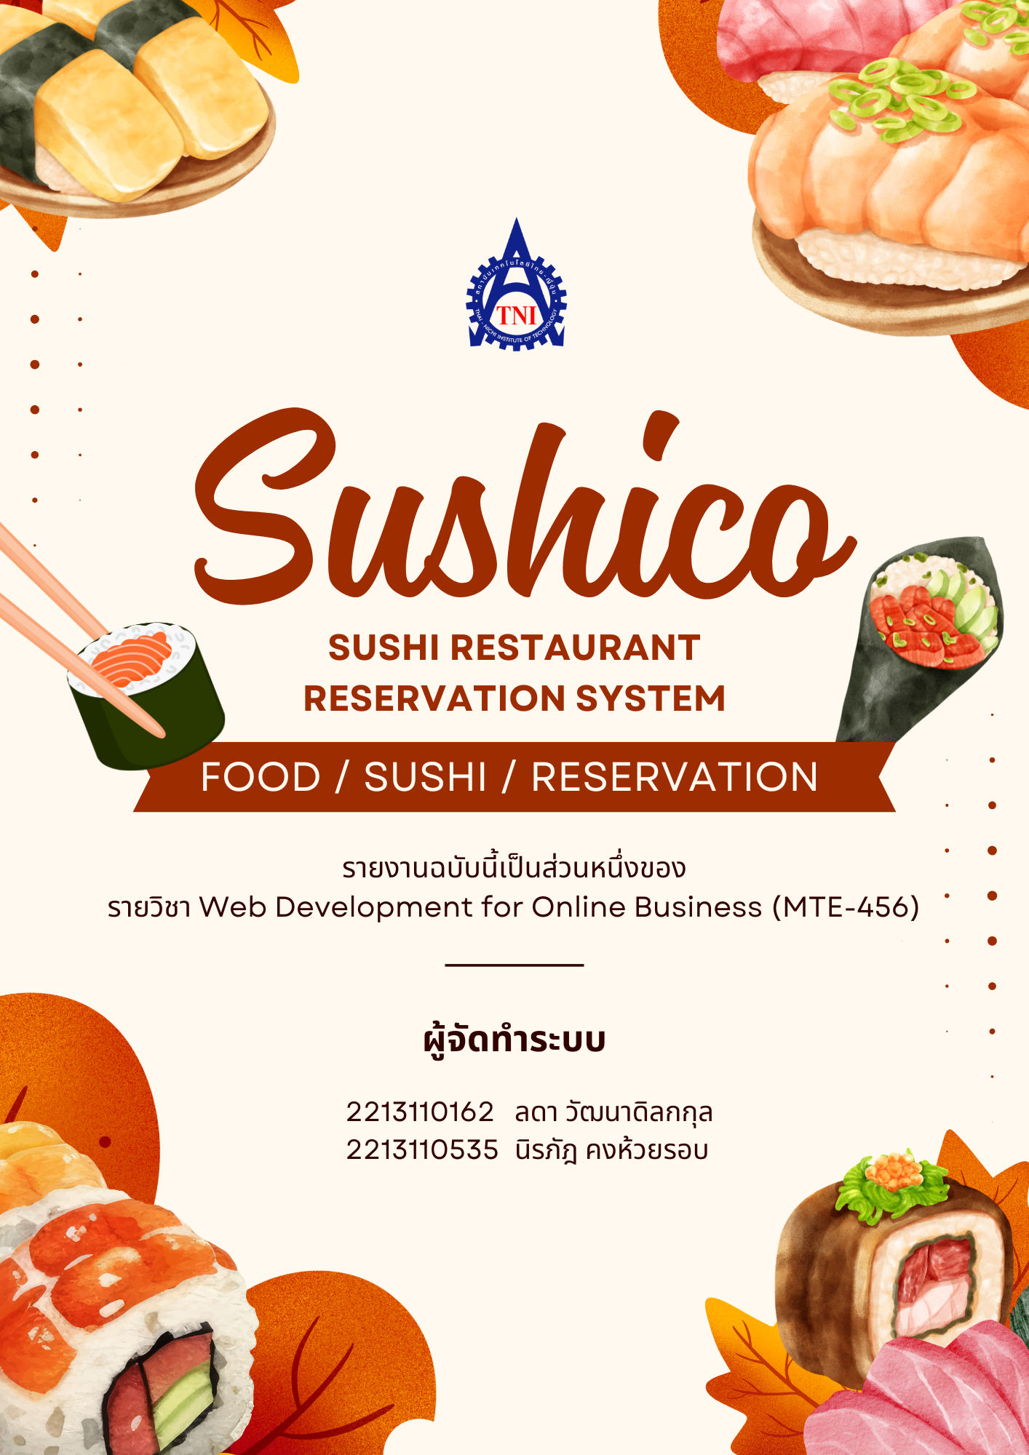

# คำนำ

รายงานฉบับนี้จัดทำขึ้นเพื่อเป็นส่วนหนึ่งของรายวิชา MTE-456 Web Development for Online Business มีวัตถุประสงค์ในการศึกษา วิเคราะห์ และออกแบบระบบเว็บไซต์สำหรับการจองคิวร้านอาหาร   
“ซูชิโค่” โดยมุ่งเน้นการนำความรู้ด้านการพัฒนาเว็บไซต์มาประยุกต์ใช้กับสถานการณ์จริง เพื่อแก้ไขปัญหาที่พบในการจัดการการจองโต๊ะด้วยวิธีดั้งเดิม เช่น การรับโทรศัพท์หรือการบันทึกด้วยกระดาษ ซึ่งอาจก่อให้เกิดความผิดพลาดและไม่สะดวกต่อทั้งลูกค้าและพนักงาน

เนื้อหาในรายงานครอบคลุมตั้งแต่การกำหนดขอบเขตและวัตถุประสงค์ของระบบ การวิเคราะห์ผู้ใช้เป้าหมายและผู้มีส่วนเกี่ยวข้อง การออกแบบโครงสร้างฐานข้อมูล รวมถึงการจัดทำพจนานุกรมข้อมูล เพื่อสร้างระบบต้นแบบที่สามารถใช้งานได้จริงและรองรับการขยายในอนาคต ทั้งนี้ยังเป็นการฝึกทักษะการทำงานเป็นทีม การวางแผนโครงสร้างระบบ และการพัฒนาซอฟต์แวร์เชิงวิชาการ

ผู้จัดทำหวังเป็นอย่างยิ่งว่ารายงานฉบับนี้จะเป็นประโยชน์ต่อการเรียนรู้และสามารถนำไปประยุกต์ใช้เป็นแนวทางในการพัฒนาระบบงานจริงต่อไป หากมีข้อผิดพลาดหรือบกพร่องประการใด ผู้จัดทำขอน้อมรับไว้เพื่อปรับปรุงแก้ไขในโอกาสต่อไป

**คณะผู้จัดทำ   
4 พฤศจิกายน 2568**

# สารบัญ

**หัวเรื่อง หน้า**

คำนำ ก

สารบัญ ข

ส่วนที่ 1 1

การวิเคราะห์และออกแบบระบบ (System Analysis and Design) 1

1.1 หลักการและเหตุผล (Principles and Reasons) 1

1.2 ขอบเขตของระบบ (Scope of the System) 2

1.2.1 วัตถุประสงค์ (Objectives) 2

1.2.2 ผู้ใช้เป้าหมาย (Target Users) 3

1.2.3 ฟังก์ชันหลัก (Functional Scope) 3

1.2.4 ขอบเขตของระบบ (System Boundary) 4

1.3 ผู้มีส่วนเกี่ยวข้อง (Actors) 5

1.3.1 รายการผู้มีส่วนเกี่ยวข้องและบทบาท (Actors & Roles) 5

1.3.2 หน้าที่หลัก (Responsibilities) 5

1.4 สิทธิ์การเข้าถึง (Authorization Matrix) 6

1.5 เงื่อนไขก่อนและหลัง (Pre/Post Conditions) 6

1.6 กรณีการทำงานหลักและกรณีทางเลือก (Main Success Scenario & Alternative) 7

1.7 พจนานุกรมข้อมูล (Data Dictionary) 8

1.7.1 ตาราง users 9

1.7.2 ตาราง tables 10

1.7.3 ตาราง reservations 11

1.7.4 ตาราง store_settings 12

1.7.5 ตาราง menu_items 13

1.7.6 ตาราง counter 14

1.8 การพัฒนาเพิ่มเติมในอนาคต (Future Development) 15

1.8.1 ระบบ Walk-in Queue 15

1.8.2 ระบบแจ้งเตือนทางอีเมลหรือ SMS 15

1.8.3 ระบบการชำระเงินและมัดจำ (Payment & Deposit System) 16

1.8.4 ระบบหลายสาขา (Multi-Branch System) 16

1.8.5 ระบบสะสมแต้มและสมาชิกขั้นสูง (Loyalty & Advanced Membership) 16

1.8.6 การจัดที่นั่งอัตโนมัติแบบซับซ้อน (Smart Auto-Seating System) 17

1.8.7 ระบบสั่งอาหารออนไลน์ (Online Ordering System) 17

ส่วนที่ 2 19

การพัฒนาและการนำเสนอระบบ (System Development and Implementation) 19

2.1 เทคโนโลยีและภาษาที่นำมาใช้ในการพัฒนาระบบ 19

2.1.1 เทคโนโลยีทางด้านอุปกรณ์และระบบปฏิบัติการ (Hardware/OS) 19

2.1.1.1 อุปกรณ์ 19

2.1.1.2 ระบบปฏิบัติการ 19

2.1.2 เทคโนโลยีทางด้านซอฟต์แวร์และโปรแกรมที่ใช้ในการพัฒนาระบบ (Software/Program) 19

2.1.2.1 Visual Studio Code 19

2.1.2.2 XAMPP 19

2.1.3 เทคโนโลยีทางด้านฐานข้อมูลที่ใช้ในการพัฒนาระบบ (Database) 20

2.1.3.1 MySQL (Database) 20

2.1.3.2 phpMyAdmin (UI Management) 20

2.1.4 ภาษาที่ใช้ในการพัฒนาระบบ (Coding) 20

2.1.4.1 HTML / CSS 20

2.1.4.2 PHP 20

2.1.4.3 JavaScript 20

2.1.4.4 Blade Template Engine 20

2.1.4.5 Google Fonts 21

2.1.5 ชุดเครื่องมือที่ใช้ในการพัฒนาระบบ (Framework & Library) 21

2.1.5.1 Bootstrap 21

2.1.5.2 Laravel 21

2.1.5.3 jQuery 21

2.1.5.4 SweetAlert2 21

2.1.5.5 AOS (Animate on Scroll) 21

2.1.5.6 ApexCharts.js 22

2.2 ภาพประกอบของระบบจองคิวร้านอาหาร Sushico 23

2.2.1 ผู้ดูแลระบบ (Administrator) 23

2.2.1.1 หน้าหลักเว็บไซต์ (Homepage) 23

2.2.1.2 ระบบแสดงผลสรุปข้อมูล (Dashboard) 23

2.2.1.3 ระบบการจัดการข้อมูลผู้ใช้งาน (User Management) 27

2.2.1.4 ระบบการจัดการการจอง (Reservation Management) 33

2.2.1.5 ระบบการจัดการโต๊ะ (Table Management) 38

2.2.1.5 ระบบการจัดการเมนู (Menu Management) 43

2.2.1.6 ระบบการตั้งค่าร้าน (Store Settings) 47

2.2.1.7 การออกจากระบบการใช้งาน (Logout) 49

2.2.2 พนักงาน (Staff) 50

2.2.2.1 ระบบการจัดการหลังบ้าน (Back Office) 50

2.2.3 ผู้ใช้งานทั่วไป (Visitor) 51

2.2.3.1 หน้าหลักเว็บไซต์ (Homepage) 51

2.2.3.2 หน้าเกี่ยวกับเรา (About Us) 53

2.2.3.3 การเข้าสู่ระบบและสมัครสมาชิก (Login and Register) 54

2.2.3.4 รายการตัวเลือกของหน้าโพรไฟล์ (Profile Drop-down Menu) 56

2.2.3.5 หน้าแสดงรายการเมนู (Menu) 61

2.2.3.6 หน้าติดต่อเรา (Contact Us) 64

2.2.3.7 หน้าจองโต๊ะ (Reservation) 66

2.2.4 ฐานข้อมูลภาพรวมบน PhpMyAdmin (Database) 69

2.2.4.1 ฐานข้อมูลภาพรวมทั้งหมด (sushico) 69

2.2.4.2 ตารางการเก็บข้อมูลการนับจำนวนผู้เข้าชมเว็บไซต์ (counter) 70

2.2.4.3 ตารางการเก็บข้อมูลเมนู (menu_items) 71

2.2.4.4 ตารางการเก็บข้อมูลการจอง (reservations) 72

2.2.4.5 ตารางการเก็บข้อมูลการตั้งค่าร้าน (store_settings) 73

2.2.4.6 ตารางการเก็บข้อมูลโต๊ะ (tables) 74

2.2.4.7 ตารางการเก็บข้อมูลผู้ใช้งาน (users) 75

2.2.5 การแสดงผลหน้าเว็บไซต์ (Responsive) 76

2.2.5.1 หน้าหลักเว็บไซต์ (Homepage) 76

2.2.5.2 หน้าเกี่ยวกับเรา (About Us) 77

2.2.5.3 หน้าเมนู (Menu) 78

2.2.5.4 หน้าติดต่อเรา (Contact Us) 79

2.2.5.5 หน้าการจองโต๊ะ (Reservation) 80

2.2.5.6 หน้าประวัติการจองโต๊ะ (Reservation History) 81

2.2.5.7 หน้าข้อมูลบัญชีผู้ใช้ (Profile Information) 82

แหล่งอ้างอิง (References) 83

# ส่วนที่ 1

## การวิเคราะห์และออกแบบระบบ (System Analysis and Design)

### 1.1 หลักการและเหตุผล (Principles and Reasons)

ในยุคปัจจุบันธุรกิจร้านอาหารมีการแข่งขันสูงขึ้นอย่างต่อเนื่อง โดยเฉพาะร้านอาหารญี่ปุ่นที่ได้รับความนิยมจากผู้บริโภคอย่างกว้างขวาง การให้บริการที่รวดเร็ว ถูกต้อง และมีคุณภาพจึงเป็นปัจจัยสำคัญที่ช่วยสร้างความพึงพอใจแก่ลูกค้า ร้านอาหาร Sushico ซึ่งเป็นร้านที่มีลูกค้าจำนวนมากในแต่ละวัน จำเป็นต้องมีระบบที่ช่วยในการจัดการการจองโต๊ะอาหารให้มีประสิทธิภาพ เพื่อลดปัญหาการจองซ้ำซ้อน ความผิดพลาดจากการสื่อสาร และลดภาระงานของพนักงานที่ต้องรับผิดชอบในการจัดการคิวด้วยวิธีการแบบดั้งเดิม เช่น การจดบันทึกหรือการรับสายโทรศัพท์

นอกจากนี้ การเปลี่ยนแปลงในยุคดิจิทัลยังทำให้ผู้บริโภคคาดหวังต่อการใช้บริการที่ทันสมัย สะดวก และสามารถตรวจสอบสถานะได้ด้วยตนเอง ระบบจองคิวร้าน Sushico จึงถูกพัฒนาขึ้นมาเพื่อตอบสนองความต้องการดังกล่าว โดยเน้นการจัดการข้อมูลที่สำคัญ เช่น การจัดการข้อมูลผู้ใช้งาน ข้อมูลโต๊ะอาหาร การจองคิว การตั้งค่าเวลาเปิด–ปิดร้าน และการจัดการเมนูอาหารของร้าน เพื่อให้ลูกค้าสามารถเข้าถึงบริการได้ทุกที่ ทุกเวลา ผ่านระบบออนไลน์ที่เสถียรและใช้งานง่าย

ระบบดังกล่าวยังช่วยให้ผู้ดูแลร้านสามารถเก็บข้อมูลเชิงสถิติที่สำคัญ เช่น จำนวนการจองต่อวัน อัตราการไม่มาตามนัด (No Show) และช่วงเวลา Peak Hour เพื่อนำไปใช้วิเคราะห์และวางแผนการจัดการร้านได้อย่างแม่นยำ ตลอดจนรองรับการปรับปรุงและขยายฟังก์ชันเพิ่มเติมในอนาคต เช่น การแจ้งเตือนลูกค้า การจัดการคิวแบบหลายสาขา หรือระบบสะสมแต้มสำหรับสมาชิก

ดังนั้น การพัฒนา ระบบจองคิวร้าน Sushico จึงมีความสำคัญทั้งในเชิงธุรกิจและเชิงวิชาการ โดยจะช่วยให้ธุรกิจสามารถดำเนินงานได้อย่างมีประสิทธิภาพ เพิ่มประสบการณ์การใช้บริการที่ดีแก่ลูกค้า และเป็นตัวอย่างการประยุกต์ใช้ความรู้ด้านการพัฒนาเว็บไซต์ให้เกิดประโยชน์สูงสุดในโลกแห่งความเป็นจริง

### 1.2 ขอบเขตของระบบ (Scope of the System)

ระบบจองคิวร้านอาหาร Sushico ถูกพัฒนาขึ้นเพื่อรองรับการจองโต๊ะภายในวันเดียวกัน (Same-day Reservation) ผ่านเว็บไซต์ ลูกค้าสามารถเข้าสู่ระบบด้วยอีเมลหรือเบอร์โทรศัพท์ จากนั้นเลือกเวลาที่ต้องการ จำนวนผู้ใช้บริการ (Party Size) และประเภทที่นั่ง (Seat Type) ได้แก่ BAR หรือ TABLE ระบบจะตรวจสอบความพร้อมใช้งานของโต๊ะตามกติกา Seat Type Pool โดยยืนยันการจองได้ก็ต่อเมื่อจำนวนการจองที่มีสถานะ Active ไม่เกินจำนวนโต๊ะที่เปิดใช้งานจริงของประเภทนั้น

เพื่อความยืดหยุ่น การจองจะยังไม่ถูกผูกกับหมายเลขโต๊ะจริงในทันที แต่จะทำเมื่อถึงขั้นตอนการเช็กอิน ลูกค้ามาถึงร้าน พนักงานจึงจะเป็นผู้กำหนดโต๊ะที่เหมาะสม วิธีนี้ช่วยป้องกันปัญหาการล็อกโต๊ะเกินจำเป็น ลดโอกาสการไม่มาตามนัด (No Show) และเพิ่มประสิทธิภาพการใช้โต๊ะ

ระบบยังรองรับการจัดการจากฝั่งผู้ดูแล เช่น กำหนดเวลาเปิด-ปิดร้าน Cut-off Time (เวลาปิดรับจองล่วงหน้า) Grace Period (เวลาผ่อนผันเมื่อลูกค้ามาสาย) รวมถึงการเพิ่มและแก้ไขข้อมูลโต๊ะ ระบบทั้งหมดจึงครอบคลุมตั้งแต่การสร้างการจอง ตรวจสอบสิทธิ์เมื่อถึงร้าน ไปจนถึงการมอบหมายโต๊ะและสิ้นสุดการให้บริการ

#### 1.2.1 วัตถุประสงค์ (Objectives)

1. ลดภาระงานของพนักงานที่ต้องจัดการการจองด้วยวิธีการแมนนวล เช่น การรับโทรศัพท์และการจดบันทึกลงกระดาษ
2. ป้องกันความผิดพลาดที่อาจเกิดจากการจองทับซ้อนหรือการจองเกินจำนวนโต๊ะจริง
3. เพิ่มความถูกต้องและยืดหยุ่นในการจัดสรรโต๊ะ โดยพิจารณาจากประเภทที่นั่ง ความจุของโต๊ะ และจำนวนผู้ใช้บริการ
4. เก็บรวบรวมข้อมูลเชิงสถิติที่มีประโยชน์ เช่น จำนวนการจองต่อวัน อัตราการไม่มา (No Show Rate) และช่วงเวลา Peak Hour เพื่อใช้ในการปรับปรุงการบริหารจัดการร้าน
5. ยกระดับประสบการณ์ของลูกค้า โดยให้สามารถจองโต๊ะได้ง่าย รวดเร็ว และตรวจสอบสถานะได้ด้วยตนเองผ่านเว็บไซต์

#### 1.2.2 ผู้ใช้เป้าหมาย (Target Users)

1. ลูกค้า (Customer) - ผู้ใช้บริการที่ทำการจองโต๊ะผ่านระบบออนไลน์ ลูกค้าสามารถเลือกเวลาและประเภทที่นั่ง ตรวจสอบสถานะการจองของตนเอง และทำการยกเลิกการจองได้ก่อนถึงเวลาที่ระบบกำหนด (Cut-off Time)
2. พนักงาน (Staff/Host) - บุคลากรที่ดูแลการปฏิบัติงานหน้าร้าน มีหน้าที่ตรวจสอบรายการจองประจำวัน เช็กอินลูกค้าเมื่อมาถึง และมอบหมายหมายเลขโต๊ะจริงตามความเหมาะสม รวมถึงการเปลี่ยนแปลงสถานะของการจองตามขั้นตอน
3. ผู้ดูแลระบบ (Admin) - ผู้รับผิดชอบในการกำหนดค่าพื้นฐานของระบบ เช่น การเพิ่มหรือลดโต๊ะ การตั้งเวลาเปิด-ปิดร้าน การกำหนด Cut-off และ Grace Period รวมถึงสิทธิ์ในการเข้าถึงข้อมูลรายงานและการใช้งานภาพรวม

#### 1.2.3 ฟังก์ชันหลัก (Functional Scope)

1. ลูกค้า (Customer Web)

* สมัครสมาชิกและเข้าสู่ระบบ
* เลือกเวลา จำนวนผู้ใช้บริการ และประเภทที่นั่ง
* ตรวจสอบจำนวนโต๊ะที่ว่างในแต่ละช่วงเวลา
* สร้าง ยกเลิก หรือแก้ไขการจองของตนเอง (ก่อนถึง Cut-off)
* ตรวจสอบสถานะการจอง
* เข้าดู รายการเมนูอาหาร ของร้าน แสดงชื่อ ราคา และรูปภาพ

1. พนักงาน (Staff Back Office)

* ดูรายการจองทั้งหมดของวันในมุมมองภาพรวม
* เช็กอินลูกค้าและกำหนดหมายเลขโต๊ะจริง
* เปลี่ยนสถานะการจองตามขั้นตอนจริง   
  (Confirmed, Seated, Completed, Cancelled, No Show)
* ช่วยแก้ไขหรือยกเลิกการจองแทนลูกค้าในกรณีที่เลย Cut-off

1. ผู้ดูแลระบบ (Admin)

* จัดการข้อมูลโต๊ะ (เพิ่ม/แก้ไข/ลบ/เปิด-ปิดการใช้งาน)
* ตั้งค่าพื้นฐาน เช่น Cut-off, Grace Period, Buffer, Time Grid และ Store Hours
* เรียกดูรายงานพื้นฐาน เช่น จำนวนการจองต่อวัน อัตราการไม่มา และช่วงเวลา Peak
* เพิ่ม/แก้ไข/ลบเมนูอาหาร
* อัปโหลดลดรูปภาพเมนู เพื่อให้แสดงผลในหน้าเว็บลูกค้า

#### 1.2.4 ขอบเขตของระบบ (System Boundary)

1. In-Scope

* เว็บสำหรับลูกค้าและพนักงาน
* หน้าจอผู้ดูแลระบบ
* ฐานข้อมูลกลางของร้าน
* หน้าแสดงเมนูอาหารสำหรับลูกค้า
* หน้าจัดการเมนูอาหารสำหรับผู้ดูแลระบบ

1. Out-of-Scope

* ระบบ Walk-in Queue
* ระบบแจ้งเตือนทางอีเมลหรือ SMS
* ระบบการชำระเงินและมัดจำ
* ระบบหลายสาขา
* ระบบสะสมแต้มและสมาชิกขั้นสูง
* การจัดที่นั่งอัตโนมัติแบบซับซ้อน
* ระบบสั่งอาหารออนไลน์

### 1.3 ผู้มีส่วนเกี่ยวข้อง (Actors)

ระบบจองคิวร้านอาหาร Sushico ประกอบไปด้วยผู้มีส่วนเกี่ยวข้องหลัก 3 กลุ่ม ได้แก่ ลูกค้า พนักงาน และผู้ดูแลระบบ ซึ่งแต่ละกลุ่มจะมีบทบาทและหน้าที่เฉพาะที่แตกต่างกัน

#### 1.3.1 รายการผู้มีส่วนเกี่ยวข้องและบทบาท (Actors & Roles)

1. Customer (ลูกค้า) - ทำการสมัครสมาชิก เข้าสู่ระบบเพื่อทำการจอง เลือกเวลาและประเภทโต๊ะ ตรวจสอบหรือยกเลิกการจองของตนเอง และสามารถเข้าดูรายการเมนูอาหารของร้าน (read-only)
2. Staff/Host (พนักงานหน้าร้าน) - ตรวจสอบรายการจองประจำวัน เช็กอินลูกค้าเมื่อมาถึง กำหนดหมายเลขโต๊ะจริง และปรับสถานะการจองตามกระบวนการใช้งานจริง
3. Admin (ผู้ดูแลระบบ) - จัดการข้อมูลพื้นฐาน เช่น โต๊ะ เวลาทำการ และนโยบาย Cut-off หรือ Grace Period รวมถึงสิทธิ์ในการเข้าถึงรายงานสรุปการใช้งาน จัดการเมนูอาหารและรูปภาพประกอบ (create/read/update/delete)

#### 1.3.2 หน้าที่หลัก (Responsibilities)

1. Customer

* จองโต๊ะภายในวันเดียวกัน
* ตรวจสอบสถานะการจองของตนเอง
* ยกเลิกหรือแก้ไขการจองก่อนถึง Cut-off
* ทำการเช็กอินเมื่อเดินทางถึงร้าน
* เข้าดูรายการเมนูอาหารเพื่อประกอบการตัดสินใจก่อนการจองโต๊ะ

1. Staff/Host

* ตรวจสอบและดูรายการจองรายวัน
* เช็กอินลูกค้าและกำหนดหมายเลขโต๊ะจริง
* ปรับสถานะการจองตามลำดับขั้นตอน
* ช่วยลูกค้าแก้ไขหรือยกเลิกการจองเมื่อจำเป็น

1. Admin

* จัดการข้อมูลโต๊ะและเวลาทำการ
* กำหนดนโยบายการจอง (Cut-off, Grace Period, Duration)
* เข้าถึงและตรวจสอบรายงานสรุปการใช้งานระบบ
* เพิ่ม/แก้ไข/ลบเมนูอาหาร และอัปโหลดรูปภาพเมนูเพื่อแสดงในหน้าเว็บลูกค้า

### 1.4 สิทธิ์การเข้าถึง (Authorization Matrix)

|  |  |  |  |
| --- | --- | --- | --- |
| Resource / Action | Customer | Staff/Host | Admin |
| บัญชีผู้ใช้ | C/R/U (ของตนเอง) | R | R/U |
| การจอง | C/R/U/D (ของตนเอง) | R/U/D (เฉพาะของวัน) | R/U/D (ทั้งหมด) |
| โต๊ะ | – | R | C/R/U/D |
| การตั้งค่า | – | – | C/R/U/D |
| รายงาน | R (ของตนเอง) | R (รายวัน) | R (ทั้งหมด) |

*C=Create, R=Read, U=Update, D=Delete*

### 1.5 เงื่อนไขก่อนและหลัง (Pre/Post Conditions)

1. ก่อนทำการเข้าสู่ระบบ (Pre-Login)

* ลูกค้าต้องลงทะเบียนด้วยอีเมลหรือหมายเลขโทรศัพท์ที่ถูกต้อง

1. ก่อนทำการจอง (Pre-Reservation)

* เวลาที่เลือกต้องอยู่ในช่วงเวลาที่ร้านเปิดทำการและยังไม่เต็มโควตาของ Seat Type ที่เลือก

1. หลังการจอง (Post-Reservation)

* ระบบจะสร้างการจองในสถานะ CONFIRMED โดยยังไม่ผูกหมายเลขโต๊ะจริง

1. ก่อนเช็กอิน (Pre-Check-in)

* เวลาปัจจุบันต้องใกล้เคียงกับเวลาที่จอง และต้องมีโต๊ะว่างที่ตรงกับ Seat Type

1. หลังเช็กอิน (Post-Check-in)

* พนักงานกำหนดหมายเลขโต๊ะจริง (Assign Table) และระบบจะเปลี่ยนสถานะการจองเป็น SEATED

1. ก่อนดูเมนู (Pre-View Menu)

* ลูกค้าสามารถเข้าหน้าเมนูได้โดยไม่ต้องเข้าสู่ระบบ

1. หลังจัดการเมนู (Post-Manage Menu – Admin)

* เมื่อผู้ดูแลระบบเพิ่ม/แก้ไข/ลบเมนู ระบบจะอัปเดตข้อมูลและรูปภาพให้ลูกค้าเห็นในหน้าเมนูทันที

### 1.6 กรณีการทำงานหลักและกรณีทางเลือก (Main Success Scenario & Alternative)

1. กรณีปกติ

* เมื่อลูกค้าจองสำเร็จ สถานะการจองจะขึ้น ‘CONFIRMED’ และเมื่อมาถึงร้านแล้วทำการเช็กอินและกำหนดโต๊ะจริงสถานะจะถูกเปลี่ยนเป็น ‘SEATED’ และเมื่อหลังเสร็จสิ้นบริการ จะแสดงสถานะ ‘COMPLETED’

1. กรณีอื่น ๆ

* หากที่นั่งเต็ม ระบบแจ้งว่าไม่สามารถจองได้
* หากเลย Grace Period แล้วยังไม่เช็กอิน สถานะจะเปลี่ยนเป็น ‘NO SHOW’
* หากต้องการแก้ไขหลัง Cut-off ลูกค้าไม่สามารถทำเองได้ ต้องให้พนักงานดำเนินการแทน

### 1.7 พจนานุกรมข้อมูล (Data Dictionary)

เป็นเอกสารที่ใช้สำหรับอธิบายรายละเอียดของโครงสร้างข้อมูลที่ใช้ในระบบ เพื่อให้ผู้พัฒนาและผู้ใช้งานเข้าใจตรงกัน ทั้งในด้านความหมายของข้อมูล (Semantics) ประเภทข้อมูล (Data Type) ความยาว (Length) รวมไปถึงข้อจำกัด (Constraints) ที่กำหนดไว้สำหรับแต่ละฟิลด์ ข้อมูลเหล่านี้จะถูกเก็บอยู่ในฐานข้อมูลกลางของร้าน ซึ่งรองรับทั้งลูกค้า พนักงาน และผู้ดูแลระบบ

ในระบบจองคิวร้านอาหาร Sushico มีการออกแบบตารางข้อมูลหลักจำนวน 6 ตาราง ได้แก่

1.7.1 ตาราง users – เก็บข้อมูลผู้ใช้งานทั้งหมดของระบบ (ลูกค้า พนักงาน และผู้ดูแลระบบ)

1.7.2 ตาราง tables – เก็บข้อมูลโต๊ะที่ใช้งานจริงภายในร้าน

1.7.3 ตาราง reservations – เก็บข้อมูลการจองโต๊ะของลูกค้า

1.7.4 ตาราง store_settings – เก็บค่าพื้นฐานและนโยบายการตั้งค่าของร้าน

1.7.5 ตาราง menu_items – เก็บข้อมูลเมนูอาหาร เช่น ชื่อเมนู ราคา คำอธิบาย รายละเอียด และรูปภาพ เพื่อแสดงให้ลูกค้าดูและให้ผู้ดูแลระบบจัดการ

1.7.6 ตาราง counter – เก็บข้อมูลจำนวนการเข้าชมเว็บไซต์เพื่อนำไปแสดงใน Dashboard

#### 1.7.1 ตาราง users

ใช้เก็บข้อมูลผู้ใช้งานของระบบทั้งลูกค้า (Customer) พนักงาน (Staff) และผู้ดูแลระบบ (Admin) เพื่อระบุตัวตนและกำหนดสิทธิ์การใช้งาน

|  |  |  |  |  |  |
| --- | --- | --- | --- | --- | --- |
| Field Name | Description | Data Type | Length | Allowable Values | Remarks |
| user_id | รหัสผู้ใช้ | INT (PK, AI) | 11 | >0 | Primary Key |
| full_name | ชื่อ-สกุล | VARCHAR | 100 | – | ต้องไม่เป็นค่าว่าง |
| email | อีเมล | VARCHAR | 120 | รูปแบบอีเมล | UNIQUE, อาจ NULL ได้ถ้าใช้เบอร์โทรแทน |
| phone | เบอร์โทรศัพท์ | VARCHAR | 20 | ตัวเลข | UNIQUE, NOT NULL |
| password_hash | รหัสผ่านที่เข้ารหัส | VARCHAR | 255 | – | เก็บเป็น Hash เพื่อความปลอดภัย |
| role | บทบาทผู้ใช้งาน | ENUM | – | ‘CUSTOMER’, ‘STAFF’, ‘ADMIN’ | Default = ‘CUSTOMER’ |
| is_active | สถานะบัญชี | TINYINT | 1 | 0/1 | 1 = ใช้งาน, 0 = ปิดการใช้งาน |
| created_at | วันที่สร้าง | DATETIME | – | – | Default = CURRENT_TIMESTAMP |
| updated_at | วันที่แก้ไข | DATETIME | – | – | อัปเดตอัตโนมัติเมื่อ มีการแก้ไข |

ตารางที่ 1 แสดงรายละเอียดตารางเก็บข้อมูลของลูกค้า / พนักงาน / ผู้ดูแลระบบ

#### 1.7.2 ตาราง tables

ใช้เก็บรายละเอียดโต๊ะที่มีอยู่จริงภายในร้าน เพื่อใช้ในการจัดสรรให้กับลูกค้าในขั้นตอนเช็กอิน

|  |  |  |  |  |  |
| --- | --- | --- | --- | --- | --- |
| Field Name | Description | Data Type | Length | Allowable Values | Remarks |
| table_id | รหัสโต๊ะ | INT (PK, AI) | 11 | >0 | Primary Key |
| table_number | เลขโต๊ะ | VARCHAR | 10 | – | UNIQUE, NOT NULL |
| capacity | ความจุสูงสุด | TINYINT UNSIGNED | 2 | 1–10 | จำนวนเก้าอี้สูงสุด |
| seat_type | ประเภทที่นั่ง | ENUM | – | ‘BAR’, ‘TABLE’ | ระบุประเภทโต๊ะ |
| is_active | สถานะใช้งาน | TINYINT | 1 | 0/1 | 1 = ใช้งาน, 0 = ไม่ใช้งาน |
| created_at | วันที่สร้าง | DATETIME | – | – | Default = CURRENT_TIMESTAMP |
| updated_at | วันที่แก้ไข | DATETIME | – | – | on update CURRENT_TIMESTAMP |

ตารางที่ 2 แสดงรายละเอียดตารางเก็บข้อมูลโต๊ะและบาร์ที่มีอยู่ภายในร้าน

#### 1.7.3 ตาราง reservations

ใช้เก็บข้อมูลการจองที่ลูกค้าสร้างขึ้น โดยจะไม่ผูกหมายเลขโต๊ะจริงจนกว่าจะถึงขั้นตอนเช็กอิน

|  |  |  |  |  |  |
| --- | --- | --- | --- | --- | --- |
| Field Name | Description | Data Type | Length | Allowable Values | Remarks |
| reservation_id | รหัสการจอง | INT (PK, AI) | 11 | >0 | Primary Key |
| user_id | ผู้จอง | INT | 11 | >0 | FK จาก users(user_id) |
| table_id | โต๊ะจริง | INT | 11 | >0 | FK จาก tables(table_id), NULL ได้จนถึงเช็กอิน |
| party_size | จำนวนลูกค้า | TINYINT UNSIGNED | 2 | 1–10 | ต้องไม่เกิน capacity ของโต๊ะ |
| seat_type | ประเภทที่นั่ง | ENUM | – | ‘BAR’, ‘TABLE’ | ลูกค้าเลือกตอนจอง |
| start_at | เวลาเริ่มต้น | DATETIME | – | time slots ที่ร้านกำหนด | NOT NULL |
| end_at | เวลาสิ้นสุด | DATETIME | – | > start_at | NOT NULL |
| status | สถานะการจอง | ENUM | – | ‘CONFIRMED’, ‘SEATED’, ‘COMPLETED’, ‘CANCELLED’, NO_SHOW’ | Default = ‘CONFIRMED’ |
| created_at | วันที่สร้าง | DATETIME | – | – | Default = CURRENT_TIMESTAMP |
| updated_at | วันที่แก้ไข | DATETIME | – | – | on update CURRENT_TIMESTAMP |

ตารางที่ 3 แสดงรายละเอียดตารางเก็บข้อมูลการจองโต๊ะ

#### 1.7.4 ตาราง store_settings

ใช้เก็บค่าพื้นฐานและนโยบายหลักของร้านที่มีผลต่อการทำงานของระบบ

|  |  |  |  |  |  |
| --- | --- | --- | --- | --- | --- |
| Field Name | Description | Data Type | Length | Allowable Values | Remarks |
| settings_id | รหัสการตั้งค่า | INT (PK) | 11 | 1 | Singleton = 1 |
| timezone | เขตเวลา | VARCHAR | 50 | – | Default = ‘Asia/Bangkok’ |
| cut_off_minutes | เวลาปิดรับจองก่อนเวลาที่เลือก | TINYINT UNSIGNED | 3 | – | เช่น 30 นาที |
| grace_minutes | ระยะเวลาผ่อนผันเมื่อมาสาย | TINYINT UNSIGNED | 3 | – | เช่น 15 นาที |
| buffer_minutes | เวลาทำความสะอาดโต๊ะ | TINYINT UNSIGNED | 3 | – | เช่น 10 นาที |
| slot_granularity_minutes | ขนาดกริดเวลา | TINYINT UNSIGNED | 3 | – | เช่น 15 นาทีต่อช่วง |
| default_duration_minutes | ระยะเวลาเริ่มต้นต่อการใช้บริการ | TINYINT UNSIGNED | 3 | – | เช่น 60 นาที |

ตารางที่ 4 แสดงรายละเอียดตารางเก็บข้อมูลการตั้งค่าร้าน

#### 1.7.5 ตาราง menu_items

เก็บข้อมูลเมนูอาหารของร้านเพื่อแสดงผลในเว็บลูกค้า และให้ Admin จัดการได้

|  |  |  |  |  |  |
| --- | --- | --- | --- | --- | --- |
| Field Name | Description | Data Type | Length | Allowable Values | Remarks |
| menu_id | รหัสเมนู | INT (PK, AI) | 11 | >0 | AUTO_INCREMENT |
| name | ชื่อเมนู | VARCHAR | 100 | – | NOT NULL |
| description | คำอธิบายเมนู | TEXT | – | – | NULL ได้ |
| detail | รายละเอียดเมนู | LONGTEXT | – | – | NULL ได้ |
| price | ราคา | DECIMAL | 8,2 | ≥ 0 | NOT NULL |
| image_path | ที่อยู่ไฟล์รูปภาพเมนู | VARCHAR | 255 | – | NULL ได้ (อัปโหลดในหลังบ้าน) |
| is_active | แสดงผล/ซ่อนเมนู | TINYINT | 1 | 0/1 | DEFAULT 1 |
| created_at | วันที่สร้าง | DATETIME | – | – | DEFAULT CURRENT_TIMESTAMP |
| updated_at | วันที่แก้ไข | DATETIME | – | – | on update CURRENT_TIMESTAMP |

ตารางที่ 5 แสดงรายละเอียดตารางเก็บข้อมูลเมนูภายในร้าน

#### 1.7.6 ตาราง counter

ใช้เก็บข้อมูลวันที่เพื่อนับจำนวนครั้งในการเข้าชมเว็บไซต์ในแต่ละวัน เพื่อนำไปแสดงผลในหน้า Dashboard ในฝั่งของ Admin

|  |  |  |  |  |  |
| --- | --- | --- | --- | --- | --- |
| Field Name | Description | Data Type | Length | Allowable Values | Remarks |
| c_id | รหัสการเข้าชมเว็บไซต์ | INT (PK, AI) | 10 | >0 | AUTO_INCREMENT |
| c_date | วันที่ที่มีการเข้าชมเว็บไซต์ | TIMESTAMP | – | – | DEFAULT CURRENT_TIMESTAMP |

ตารางที่ 6 แสดงรายละเอียดการนับจำนวนการเข้าชมเว็บไซต์

ทั้งนี้ ขอบเขตของระบบนี้จะถูกพัฒนาขึ้น เพื่อช่วยให้การดำเนินงานของร้านอาหารซูชิโค่มีความเป็นระบบระเบียบ รองรับการทำงานในส่วนต่าง ๆ และช่วยให้ผู้ประกอบการสามารถติดตามผลการดำเนินงานได้อย่างมีประสิทธิภาพมากยิ่งขึ้น

### 1.8 การพัฒนาเพิ่มเติมในอนาคต (Future Development)

ในระยะการพัฒนาระบบปัจจุบัน ได้กำหนดขอบเขตการทำงานเฉพาะฟังก์ชันหลักที่สามารถใช้งานได้จริงในสภาพแวดล้อมต้นแบบ (Prototype) เท่านั้น โดยมีฟังก์ชันบางส่วนที่ยัง อยู่นอกขอบเขต (Out-of-Scope) ของการพัฒนาในระยะนี้ เนื่องจากข้อจำกัดด้านเวลา ทรัพยากรบุคคล งบประมาณ รวมถึงความซับซ้อนเชิงเทคนิค อย่างไรก็ตาม ฟังก์ชันเหล่านี้ถือเป็นแนวทางที่สามารถพัฒนาเพิ่มเติมได้ในอนาคต เพื่อยกระดับประสิทธิภาพและความสมบูรณ์ของระบบ ดังรายละเอียดต่อไปนี้

#### 1.8.1 ระบบ Walk-in Queue

ระบบสำหรับลูกค้าที่มารับบริการโดยไม่จองล่วงหน้า ซึ่งจะต้องมีการจัดการคิวแบบเรียลไทม์และเชื่อมต่อกับคิวจองล่วงหน้า

**1.8.1.1 เหตุผลที่อยู่นอกขอบเขต**

ต้องใช้เทคโนโลยีแบบ Real-time (เช่น WebSocket) และอุปกรณ์แสดงคิวที่ซับซ้อน

**1.8.1.2 แนวทางในอนาคต**

สามารถพัฒนาให้ลูกค้า Walk-in สแกน QR เพื่อรับคิวอัตโนมัติและเชื่อมต่อกับหน้าจอแสดงผลหน้าร้านได้ในอนาคต

#### 1.8.2 ระบบแจ้งเตือนทางอีเมลหรือ SMS

ฟังก์ชันสำหรับส่งการแจ้งเตือนการจอง การยืนยัน หรือการเตือนก่อนถึงเวลาให้ลูกค้าโดยอัตโนมัติ

**1.8.2.1 เหตุผลที่อยู่นอกขอบเขต**

ต้องเชื่อมต่อกับผู้ให้บริการภายนอก (เช่น SMS Gateway) และมีค่าใช้จ่ายต่อข้อความ

**1.8.2.2 แนวทางในอนาคต**

สามารถเพิ่มระบบส่งข้อความอัตโนมัติ พร้อมรองรับเทมเพลตหลายรูปแบบ เช่น การแจ้งเตือนล่วงหน้า หรือการยืนยันการจอง

#### 1.8.3 ระบบการชำระเงินและมัดจำ (Payment & Deposit System)

ฟังก์ชันสำหรับให้ลูกค้าชำระเงินค่ามัดจำหรือค่าบริการล่วงหน้าผ่านช่องทางออนไลน์

**1.8.3.1 เหตุผลที่อยู่นอกขอบเขต**

เกี่ยวข้องกับความปลอดภัยทางการเงิน มาตรฐาน PCI-DSS และการเชื่อมต่อกับ Payment Gateway

**1.8.3.2 แนวทางในอนาคต**

สามารถพัฒนาให้รองรับการชำระเงินผ่านบัตรเครดิต, QR Prompt Pay และระบบยืนยันการชำระเงินผ่าน Webhook

#### 1.8.4 ระบบหลายสาขา (Multi-Branch System)

ระบบที่สามารถบริหารจัดการข้อมูลหลายสาขาพร้อมกันภายใต้ฐานข้อมูลเดียว

**1.8.4.1 เหตุผลที่อยู่นอกขอบเขต**

ต้องออกแบบการแยกข้อมูลและสิทธิ์ผู้ใช้งานในแต่ละสาขา

**1.8.4.2 แนวทางในอนาคต**

สามารถขยายระบบให้รองรับหลายสาขา โดยเพิ่มโครงสร้างข้อมูล branch_id และสิทธิ์การเข้าถึงเฉพาะสาขา

#### 1.8.5 ระบบสะสมแต้มและสมาชิกขั้นสูง (Loyalty & Advanced Membership)

ฟังก์ชันสำหรับให้ลูกค้าสะสมแต้มจากการใช้บริการ เพื่อแลกรับสิทธิประโยชน์หรือเลื่อนระดับสมาชิก  
**1.8.5.1 เหตุผลที่อยู่นอกขอบเขต**

ต้องมีการคำนวณแต้ม การป้องกันการทุจริต และระบบจัดการระดับสมาชิก

**1.8.4.2 แนวทางในอนาคต**

พัฒนาระบบสะสมแต้มอัตโนมัติตามยอดจองหรือยอดใช้จ่าย พร้อมระบบแคมเปญพิเศษและสิทธิ์เฉพาะสมาชิกระดับสูง

#### 1.8.6 การจัดที่นั่งอัตโนมัติแบบซับซ้อน (Smart Auto-Seating System)

ระบบอัตโนมัติในการจัดสรรที่นั่งให้เหมาะสมกับจำนวนลูกค้า เวลา และพื้นที่ว่างในร้าน

**1.8.6.1 เหตุผลที่อยู่นอกขอบเขต**

ต้องใช้การคำนวณเชิงอัลกอริทึมและโมเดลจำลองการจัดโต๊ะที่ซับซ้อน

**1.8.6.2 แนวทางในอนาคต**

สามารถพัฒนาอัลกอริทึมแบบ Best-fit หรือ AI Simulation เพื่อจัดที่นั่งอัตโนมัติและเพิ่มประสิทธิภาพการใช้พื้นที่

#### 1.8.7 ระบบสั่งอาหารออนไลน์ (Online Ordering System)

ฟังก์ชันสำหรับให้ลูกค้าสามารถเลือกเมนู สั่งอาหาร และชำระเงินผ่านระบบออนไลน์ได้โดยตรง

**1.8.7.1 เหตุผลที่อยู่นอกขอบเขต**

ต้องเชื่อมต่อกับระบบสต็อกวัตถุดิบ การชำระเงิน และระบบครัว (Kitchen Display System)

**1.8.7.2 แนวทางในอนาคต**

สามารถพัฒนาให้รองรับเมนูแบบเรียลไทม์ การเลือกตัวเลือกเพิ่มเติม (Topping/Note) และระบบแจ้งสถานะออเดอร์

ฟังก์ชันทั้งหมดที่อยู่ในรายการ Out-of-Scope ข้างต้น เป็นส่วนที่สามารถพัฒนาเพิ่มเติมได้ในอนาคต เพื่อขยายศักยภาพของระบบให้รองรับการใช้งานจริงในระดับธุรกิจ โดยมีแนวทางการดำเนินการเบื้องต้นดังนี้

|  |  |
| --- | --- |
| ระยะเวลา | แผนการพัฒนาเพิ่มเติม |
| ระยะที่ 1 (หลัง MVP) | เพิ่มระบบแจ้งเตือนอีเมล/SMS และ Walk-in Queue เบื้องต้น |
| ระยะที่ 2 | พัฒนาระบบชำระเงินออนไลน์ มัดจำ และขยายรองรับหลายสาขา |
| ระยะที่ 3 | เพิ่มระบบสมาชิกสะสมแต้ม การจัดที่นั่งอัตโนมัติ และระบบสั่งอาหารออนไลน์แบบเต็มรูปแบบ |

ตารางที่ 7 แสดงรายละเอียดแผนการพัฒนาในอนาคต

รายการ Out-of-Scope ดังกล่าวแม้จะไม่ได้รวมอยู่ในการพัฒนาเวอร์ชันปัจจุบัน แต่ทุกฟังก์ชันได้รับการออกแบบเชิงสถาปัตยกรรมให้สามารถต่อยอดได้ในอนาคต โดยไม่กระทบต่อโครงสร้างหลักของระบบปัจจุบัน ทั้งนี้ขึ้นอยู่กับความพร้อมของทรัพยากร งบประมาณ และความต้องการของผู้ใช้งานในระยะต่อไป

# ส่วนที่ 2

## การพัฒนาและการนำเสนอระบบ (System Development and Implementation)

### 2.1 เทคโนโลยีและภาษาที่นำมาใช้ในการพัฒนาระบบ

สำหรับระบบนี้ได้ใช้เทคโนโลยีหลายประเภท ดังต่อไปนี้

#### 2.1.1 เทคโนโลยีทางด้านอุปกรณ์และระบบปฏิบัติการ (Hardware/OS)

##### 2.1.1.1 อุปกรณ์

1. Ryzen 5 5600 / PRIME B450M-A / SSD M.2 500GB / RAM 16GB / GPU RX 5600xt
2. MSI Sword 15 A12UD i7 / SSD M.2 1TB / RAM 16GB / GPU RTX 3050 Ti

มีบทบาทเป็นเครื่องมือสำหรับการพัฒนา โดยให้ประสิทธิภาพสูงในการประมวลผลและความเร็วในการทำงาน ช่วยให้การพัฒนาเว็บไซต์ทำได้อย่างลื่นไหล

##### 2.1.1.2 ระบบปฏิบัติการ

Windows 11 Pro ระบบปฏิบัติการที่เป็นฐานในการทำงานและพัฒนาเว็บ ช่วยให้การติดตั้งเครื่องมือ การตั้งค่าเซิร์ฟเวอร์ และการพัฒนาเว็บเกิดขึ้นได้อย่างสะดวก

#### 2.1.2 เทคโนโลยีทางด้านซอฟต์แวร์และโปรแกรมที่ใช้ในการพัฒนาระบบ (Software/Program)

##### 2.1.2.1 Visual Studio Code

เป็นโปรแกรมแก้ไขโค้ด (Code Editor) ที่ช่วยให้การเขียนและตรวจสอบโค้ดทำได้สะดวกและมีประสิทธิภาพ รองรับหลากหลายภาษา เช่น HTML, CSS, JavaScript และ PHP

##### 2.1.2.2 XAMPP

เป็นเครื่องมือสำหรับจำลองเซิร์ฟเวอร์ภายในเครื่องคอมพิวเตอร์ โดยรวมเอา Apache, MySQL และ PHP ไว้ในชุดเดียว ทำให้สามารถทดสอบและพัฒนาเว็บไซต์ได้ในสภาพแวดล้อมที่ใกล้เคียงกับเซิร์ฟเวอร์จริง

#### 2.1.3 เทคโนโลยีทางด้านฐานข้อมูลที่ใช้ในการพัฒนาระบบ (Database)

##### 2.1.3.1 MySQL (Database)

เป็นระบบจัดการฐานข้อมูลเชิงสัมพันธ์ (Relational Database Management System) ที่ใช้ในการจัดเก็บข้อมูลสำคัญของเว็บไซต์ เช่น ข้อมูลผู้ใช้งาน รายการสินค้า และเนื้อหาต่าง ๆ ของระบบ เพื่อให้สามารถเรียกใช้และจัดการได้อย่างมีประสิทธิภาพ

##### 2.1.3.2 phpMyAdmin (UI Management)

เป็นเครื่องมือสำหรับจัดการฐานข้อมูล MySQL ผ่านเว็บเบราว์เซอร์ โดยมีส่วนต่อประสานแบบกราฟิก (GUI) ที่ช่วยให้ผู้ใช้สามารถสร้าง แก้ไข และจัดการฐานข้อมูลได้สะดวก โดยไม่จำเป็นต้องเขียนคำสั่ง SQL ด้วยตนเอง

#### 2.1.4 ภาษาที่ใช้ในการพัฒนาระบบ (Coding)

##### 2.1.4.1 HTML / CSS

HTML ทำหน้าที่กำหนดโครงสร้างของหน้าเว็บไซต์ ขณะที่ CSS ใช้ในการตกแต่งและควบคุมรูปแบบการแสดงผล เพื่อให้หน้าเว็บมีความสวยงามและใช้งานง่าย

##### 2.1.4.2 PHP

PHP เป็นภาษาสำหรับการพัฒนาฝั่งเซิร์ฟเวอร์ มีหน้าที่ประมวลผลข้อมูล เชื่อมต่อกับฐานข้อมูล และจัดการข้อมูลให้แสดงผลบนหน้าเว็บแบบไดนามิก

##### 2.1.4.3 JavaScript

เป็นภาษาสคริปต์ที่ช่วยเพิ่มความโต้ตอบ (Interactivity) ให้กับเว็บไซต์ เช่น การทำงานร่วมกับ AJAX เพื่ออัปเดตข้อมูลโดยไม่ต้องโหลดหน้าเว็บใหม่ทั้งหมด

##### 2.1.4.4 Blade Template Engine

Blade เป็น Template Engine ของ Laravel ที่ช่วยให้การพัฒนาและจัดการหน้าเว็บทำได้สะดวกขึ้น โดยสามารถผสมผสานโค้ด PHP เข้ากับ HTML ได้อย่างเป็นระเบียบ สนับสนุนการใช้ Layout, Section และ Component เพื่อทำให้โครงสร้างโค้ดชัดเจนและง่ายต่อการบำรุงรักษา

##### 2.1.4.5 Google Fonts

เป็นบริการที่ช่วยนำฟอนต์ฟรีจาก Google มาใช้งานบนเว็บไซต์ ทำให้สามารถเลือกใช้ฟอนต์ที่มีความหลากหลายและสวยงามได้อย่างสะดวก

#### 2.1.5 ชุดเครื่องมือที่ใช้ในการพัฒนาระบบ (Framework & Library)

##### 2.1.5.1 Bootstrap

เป็นเฟรมเวิร์ก CSS ที่ช่วยในการออกแบบและพัฒนา UI ของเว็บไซต์ให้มีความสวยงาม ใช้งานง่าย และรองรับการแสดงผลแบบ Responsive Design เพื่อให้เหมาะสมกับอุปกรณ์ที่หลากหลาย เช่น คอมพิวเตอร์ แท็บเล็ต และสมาร์ตโฟน

##### 2.1.5.2 Laravel

เป็นเฟรมเวิร์ก PHP ที่ใช้ในการพัฒนาเว็บแอปพลิเคชันฝั่งเซิร์ฟเวอร์ โดดเด่นด้วยโครงสร้างที่ชัดเจนและเป็นระเบียบ สนับสนุนการพัฒนาในรูปแบบ MVC (Model–View–Controller) ช่วยให้การจัดการฐานข้อมูล การกำหนดเส้นทาง (Routing) การตรวจสอบสิทธิ์ผู้ใช้งาน และการทำงานร่วมกับ Blade Template Engine เป็นไปอย่างสะดวกและมีประสิทธิภาพ อีกทั้งยังมีเครื่องมือเสริมและชุมชนผู้ใช้งานที่กว้างขวาง ทำให้เหมาะสำหรับการพัฒนาระบบขนาดเล็กไปจนถึงขนาดใหญ่

##### 2.1.5.3 jQuery

เป็นไลบรารี JavaScript ที่ช่วยให้การจัดการ DOM, การทำงานของ Event และการเรียกใช้งาน AJAX ทำได้ง่ายและกระชับมากขึ้น เหมาะสำหรับเพิ่มความโต้ตอบให้กับเว็บไซต์โดยไม่ต้องเขียนโค้ด JavaScript ที่ซับซ้อน

##### 2.1.5.4 SweetAlert2

เป็นไลบรารีสำหรับสร้างกล่องข้อความแจ้งเตือน (Alert / Modal) ที่มีความสวยงามและใช้งานง่ายกว่าการใช้ alert() แบบดั้งเดิม สามารถปรับแต่งข้อความ ไอคอน และปุ่มกดได้หลากหลาย ทำให้การสื่อสารกับผู้ใช้ชัดเจนและทันสมัยยิ่งขึ้น

##### 2.1.5.5 AOS (Animate on Scroll)

เป็นไลบรารีที่ใช้สร้างเอฟเฟกต์ Animation เมื่อผู้ใช้งานเลื่อนหน้าเว็บ (Scroll) ช่วยเพิ่มความน่าสนใจให้กับเว็บไซต์ ทำให้การนำเสนอข้อมูลมีความสวยงามและดึงดูดความสนใจของผู้ใช้มากขึ้น

##### 2.1.5.6 ApexCharts.js

เป็นไลบรารีสำหรับการสร้างกราฟและแผนภูมิในรูปแบบต่าง ๆ ที่ใช้งานง่ายและยืดหยุ่น รองรับการทำงานร่วมกับ JavaScript ได้โดยตรง อีกทั้งยังสามารถปรับแต่งรูปแบบ สีสัน และธีมได้ตามต้องการ ในระบบจองคิวร้าน Sushico ได้มีการนำ ApexCharts มาใช้ในการสร้างกราฟสถิติ เช่น

1. Sparkline (Area Chart ขนาดเล็ก) สำหรับการแสดงผลสรุปจำนวนการจอง เมนู ผู้ใช้งาน และจำนวนผู้เข้าชม
2. Area Chart สำหรับการติดตามจำนวนการเข้าชมเว็บไซต์ในช่วงเวลา
3. Donut Chart สำหรับแสดงสถานะของการจอง เช่น Confirmed, Seated, Completed, Cancelled และ No Show
4. Bar Chart สำหรับแสดงข้อมูลการจองตามจำนวนลูกค้า (Party Size) และการเติบโตของผู้ใช้งาน
5. Heatmap Chart สำหรับแสดงช่วงเวลา Peak Hour ของการใช้บริการ
6. Radial Bar (Gauge) สำหรับการแสดงอัตราการไม่มาตามนัด (No-Show Rate) และอัตราการใช้โต๊ะ (Utilization Rate)

การใช้ ApexCharts ช่วยให้ผู้ดูแลระบบสามารถมองเห็นข้อมูลเชิงสถิติได้อย่างชัดเจน เข้าใจง่าย และนำไปใช้วิเคราะห์เพื่อปรับปรุงการให้บริการได้อย่างมีประสิทธิภาพ

### 2.2 ภาพประกอบของระบบจองคิวร้านอาหาร Sushico

#### 2.2.1 ผู้ดูแลระบบ (Administrator)

##### 2.2.1.1 หน้าหลักเว็บไซต์ (Homepage)

**ในภาพที่ 1** แสดงหน้าหลักของเว็บไซต์ เมื่อเข้าสู่ระบบด้วยบัญชีผู้ดูแลระบบ (Admin) จะปรากฏแถบ Navbar ที่มีหัวข้อ “จัดการหลังบ้าน” เพื่อใช้เข้าสู่หน้าจัดการสำหรับผู้ดูแลระบบ

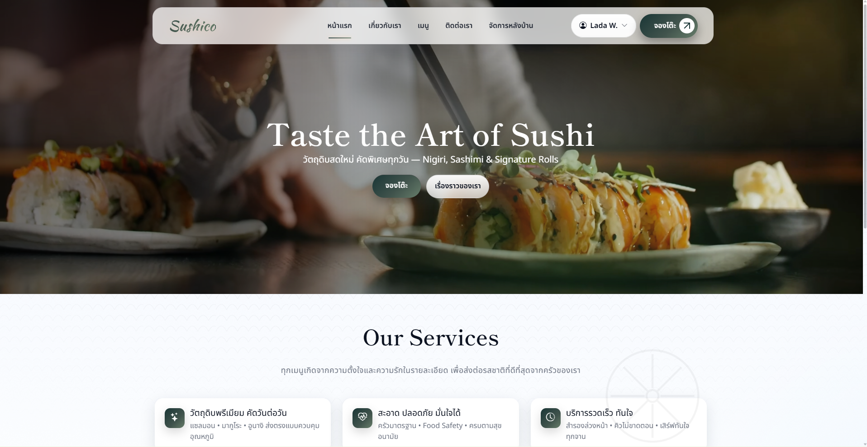

ภาพที่ 1 แสดงหน้าหลักของเว็บไซต์ ซึ่งมีแถบจัดการหลังบ้านสำหรับผู้ดูแลระบบ

##### 2.2.1.2 ระบบแสดงผลสรุปข้อมูล (Dashboard)

**ในภาพที่ 2–4** แสดงหน้าระบบ Sushico Dashboard สำหรับผู้ดูแลระบบของเว็บไซต์ ซึ่งเป็นหน้าสรุปข้อมูลสถิติและผลการดำเนินงานของร้าน โดยรวบรวมข้อมูลจากหลายส่วนเพื่อช่วยให้ผู้ดูแลสามารถติดตามและประเมินประสิทธิภาพของร้านได้อย่างสะดวก ประกอบด้วยส่วนต่าง ๆ ดังนี้

1. สรุปข้อมูลภาพรวม (Overview Cards)
   * Reservations แสดงจำนวนการจองทั้งหมดในช่วงเวลาที่เลือก
   * Menus แสดงจำนวนเมนูอาหารที่มีอยู่ในระบบ
   * Users แสดงจำนวนผู้ใช้งานที่ลงทะเบียนในระบบ
   * Views แสดงจำนวนครั้งที่มีผู้เข้าชมเว็บไซต์ทั้งหมด
2. กราฟสถิติการเข้าชมเว็บไซต์ (Website Visits)

แสดงกราฟเส้น (Area Chart) แสดงแนวโน้มจำนวนผู้เข้าชมเว็บไซต์ในแต่ละเดือน เพื่อให้ผู้ดูแลระบบสามารถติดตามความนิยมและประสิทธิภาพของการประชาสัมพันธ์ร้านได้

1. กราฟแสดงสถานะการจอง (Reservations by Status)

แสดงแผนภูมิวงกลม (Donut Chart) แสดงสัดส่วนของการจองในแต่ละสถานะ ได้แก่ Confirmed, Seated, Completed, Cancelled, และ No Show เพื่อให้เห็นภาพรวมของการบริหารโต๊ะและการให้บริการลูกค้า

1. กราฟขนาดกลุ่มลูกค้าเฉลี่ยต่อเดือน (Average Party Size / Month)

แสดงข้อมูลจำนวนลูกค้าเฉลี่ยต่อการจองในแต่ละเดือน เพื่อช่วยให้ผู้ดูแลสามารถวิเคราะห์แนวโน้มและจัดสรรจำนวนโต๊ะให้เหมาะสมกับช่วงเวลา

1. กราฟการเติบโตของผู้ใช้งาน (User Growth)

แสดงกราฟแท่ง (Bar Chart) เพื่อแสดงจำนวนผู้ใช้งานที่เพิ่มขึ้นในแต่ละเดือน ช่วยให้ผู้ดูแลสามารถประเมินประสิทธิภาพของระบบและการเติบโตของฐานลูกค้าได้อย่างต่อเนื่อง

1. กราฟช่วงเวลาที่มีการใช้งานหนาแน่น (Peak Hours Heatmap)

แสดงข้อมูลในรูปแบบ Heatmap แสดงช่วงเวลาในแต่ละวัน (จันทร์–อาทิตย์) ที่มีการจองหรือเข้าชมมากที่สุด เพื่อช่วยในการวางแผนการให้บริการและจัดสรรพนักงานได้อย่างมีประสิทธิภาพ

1. อัตราการไม่มาตามการจอง (No-Show Rate – 30 Days)

แสดงข้อมูลแบบ Gauge Chart แสดงเปอร์เซ็นต์ลูกค้าที่ไม่มารับบริการตามเวลาที่จองไว้ภายในรอบ 30 วันที่ผ่านมา เพื่อให้ผู้ดูแลสามารถติดตามและลดปัญหาการไม่มาตามนัด

1. อัตราการใช้โต๊ะเฉลี่ยต่อสัปดาห์ (Table Utilization – 7 Days)

แสดงข้อมูลการใช้โต๊ะของร้านในช่วง 7 วันที่ผ่านมา ช่วยให้เห็นประสิทธิภาพในการหมุนเวียนโต๊ะและการจัดการพื้นที่ให้บริการ

1. เมนูจัดการด้านซ้ายของระบบ (Sidebar Menu)  
   เมนูหลักสำหรับผู้ดูแลระบบประกอบด้วย
   * Dashboard หน้าสรุปภาพรวมของระบบ
   * Reservations หน้าสำหรับจัดการข้อมูลการจอง
   * Users หน้าสำหรับจัดการข้อมูลผู้ใช้งาน
   * Tables หน้าสำหรับจัดการข้อมูลโต๊ะ
   * Menu หน้าสำหรับจัดการเมนูอาหาร
   * Store Settings หน้าสำหรับตั้งค่าทั่วไปของร้าน เช่น เวลาเปิด-ปิด เป็นต้น

หน้าจอ Dashboard นี้ช่วยให้ผู้ดูแลระบบสามารถติดตามภาพรวมของธุรกิจ วิเคราะห์แนวโน้มของลูกค้า และปรับกลยุทธ์การดำเนินงานของร้านให้มีประสิทธิภาพมากยิ่งขึ้น

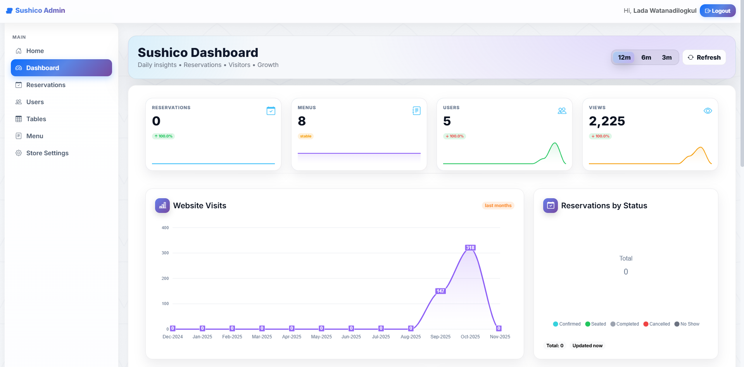

ภาพที่ 2 แสดงผลสรุปข้อมูลจำนวนการจอง เมนู ผู้ใช้งานในระบบ ยอดเข้าชมเว็บไซต์ และสถานะการจอง

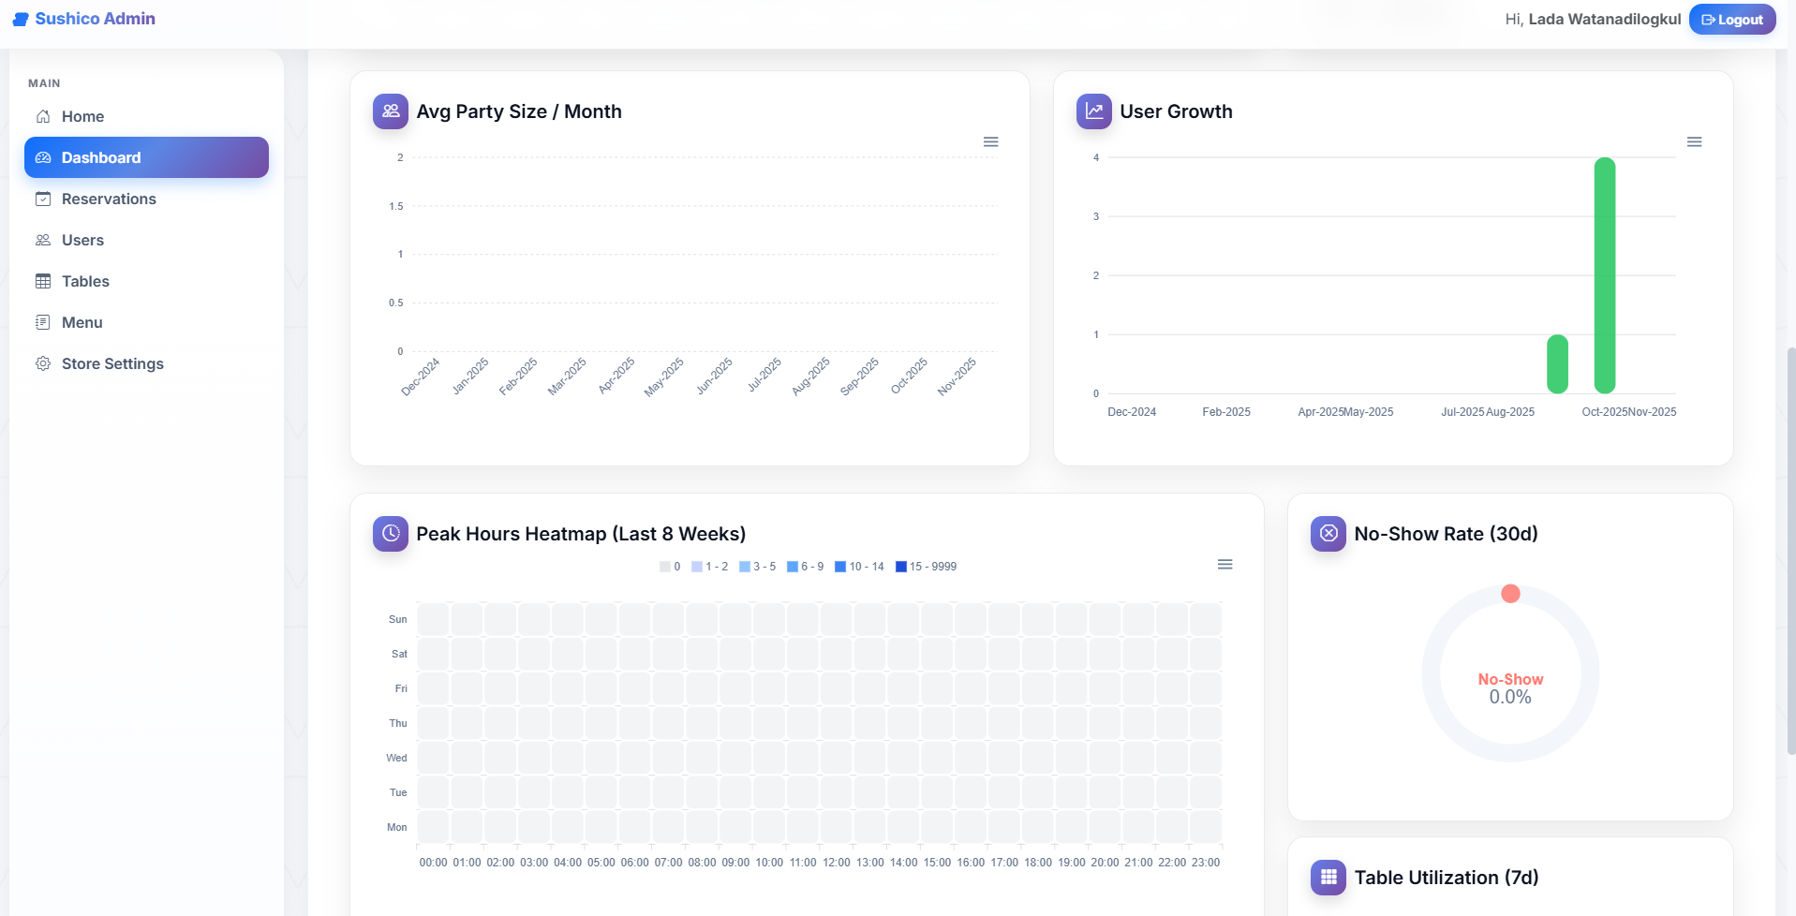

ภาพที่ 3 แสดงรายละเอียดจำนวนลูกค้าเฉลี่ยต่อการจองและจำนวนผู้ใช้งานที่เพิ่มขึ้นในแต่ละเดือน

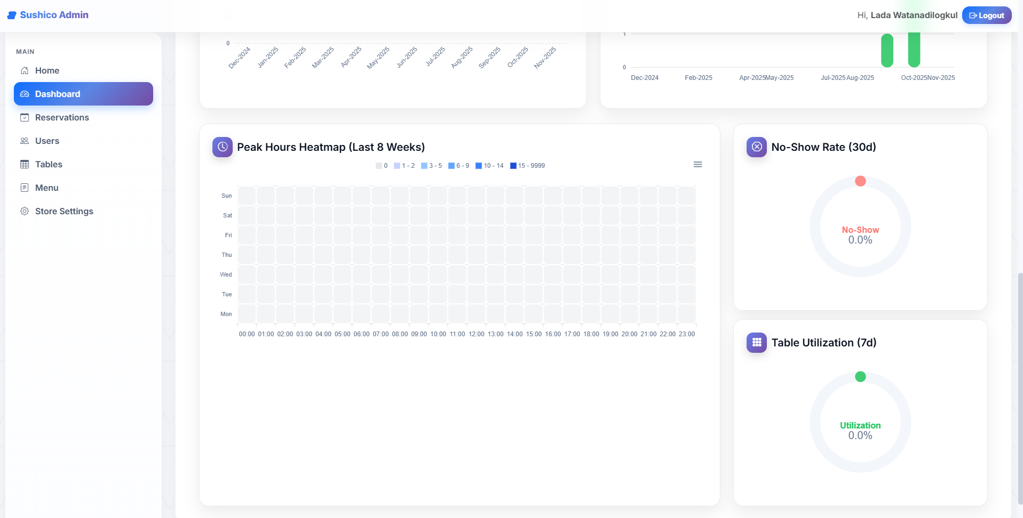

ภาพที่ 4 แสดงรายละเอียดช่วงเวลาที่มีการใช้งานหนาแน่น อัตราการไม่มา และการใช้โต๊ะเฉลี่ยต่อสัปดาห์

##### 2.2.1.3 ระบบการจัดการข้อมูลผู้ใช้งาน (User Management)

**ในภาพที่ 5** แสดงหน้าระบบ การจัดการผู้ใช้งาน (User Management) สำหรับผู้ดูแลระบบของเว็บไซต์ Sushico ซึ่งใช้สำหรับตรวจสอบและจัดการข้อมูลของผู้ใช้งานทั้งหมดในระบบ ทั้งผู้ดูแลระบบ (Admin) พนักงาน (Staff) และลูกค้า (Customer) โดยหน้าระบบนี้แสดงข้อมูลผู้ใช้งานในรูปแบบตาราง เพื่อให้ผู้ดูแลสามารถดูรายละเอียดและจัดการได้อย่างสะดวก โดยประกอบด้วยส่วนสำคัญดังนี้

* 1. ช่องค้นหา (Search Bar) – สำหรับค้นหาผู้ใช้งานตามชื่อ อีเมล หรือหมายเลขโทรศัพท์
  2. ตัวกรองข้อมูล (Filters) – ผู้ดูแลสามารถกรองข้อมูลตามบทบาท (Role) หรือสถานะการใช้งาน (Status) ได้โดยตรง
  3. ปุ่ม Add User – สำหรับเพิ่มผู้ใช้งานใหม่เข้าสู่ระบบ
  4. ตารางแสดงข้อมูลผู้ใช้งาน ซึ่งประกอบด้วยคอลัมน์หลัก ได้แก่ No. (ลำดับผู้ใช้งาน) / Full Name (ชื่อ–นามสกุลของผู้ใช้งาน) / Email (อีเมลที่ใช้ในการเข้าสู่ระบบ) / Phone (เบอร์โทรศัพท์ของผู้ใช้งาน) / Role (บทบาทของผู้ใช้งาน ได้แก่ ADMIN / STAFF / CUSTOMER) / Status (สถานะการใช้งาน เช่น Active หรือ Inactive) / Actions ปุ่มคำสั่งสำหรับแก้ไข (Edit) รีเซ็ตรหัสผ่าน (Reset Password) หรือลบ (Delete) สำหรับลบข้อมูลผู้ใช้งานออกจากระบบ

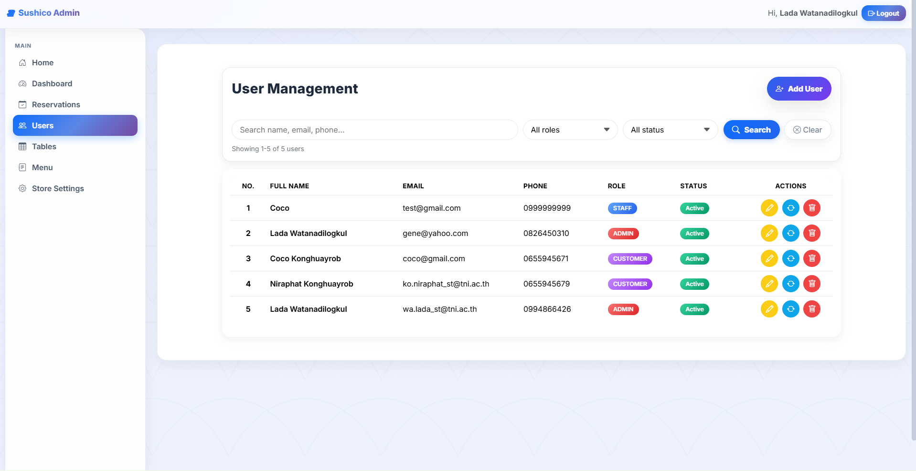

ภาพที่ 5 แสดงหน้าระบบ User Management สำหรับผู้ดูแลระบบของเว็บไซต์ Sushico

ระบบจัดการผู้ใช้งานนี้ช่วยให้ผู้ดูแลสามารถควบคุมสิทธิ์การเข้าถึงและจัดการข้อมูลบัญชีของผู้ใช้ในระบบได้อย่างมีประสิทธิภาพ สะดวกต่อการตรวจสอบและดูแลความปลอดภัยของข้อมูลในระบบทั้งหมด

**ในภาพที่ 6** แสดงหน้าระบบ เพิ่มผู้ใช้งาน (Add User) สำหรับผู้ดูแลระบบของเว็บไซต์ ซึ่งใช้สำหรับเพิ่มบัญชีผู้ใช้งานใหม่เข้าสู่ระบบ โดยสามารถกรอกข้อมูลสำคัญผ่านแบบฟอร์ม ได้แก่ Full Name   
(ชื่อ–นามสกุลของผู้ใช้งาน) / Email (อีเมลของผู้ใช้งาน) / Phone (หมายเลขโทรศัพท์) เพื่อใช้เป็นข้อมูลหลักในการเข้าสู่ระบบ / Password (รหัสผ่านของผู้ใช้งาน) / Role (บทบาทของผู้ใช้งาน) ใช้ในการเลือกบทบาทของผู้ใช้งานในระบบ ได้แก่ Customer สำหรับลูกค้าทั่วไป – Staff สำหรับพนักงานที่ดูแลหน้าร้าน – Admin สำหรับผู้ดูแลระบบที่มีสิทธิ์เข้าถึงทุกส่วนของระบบ

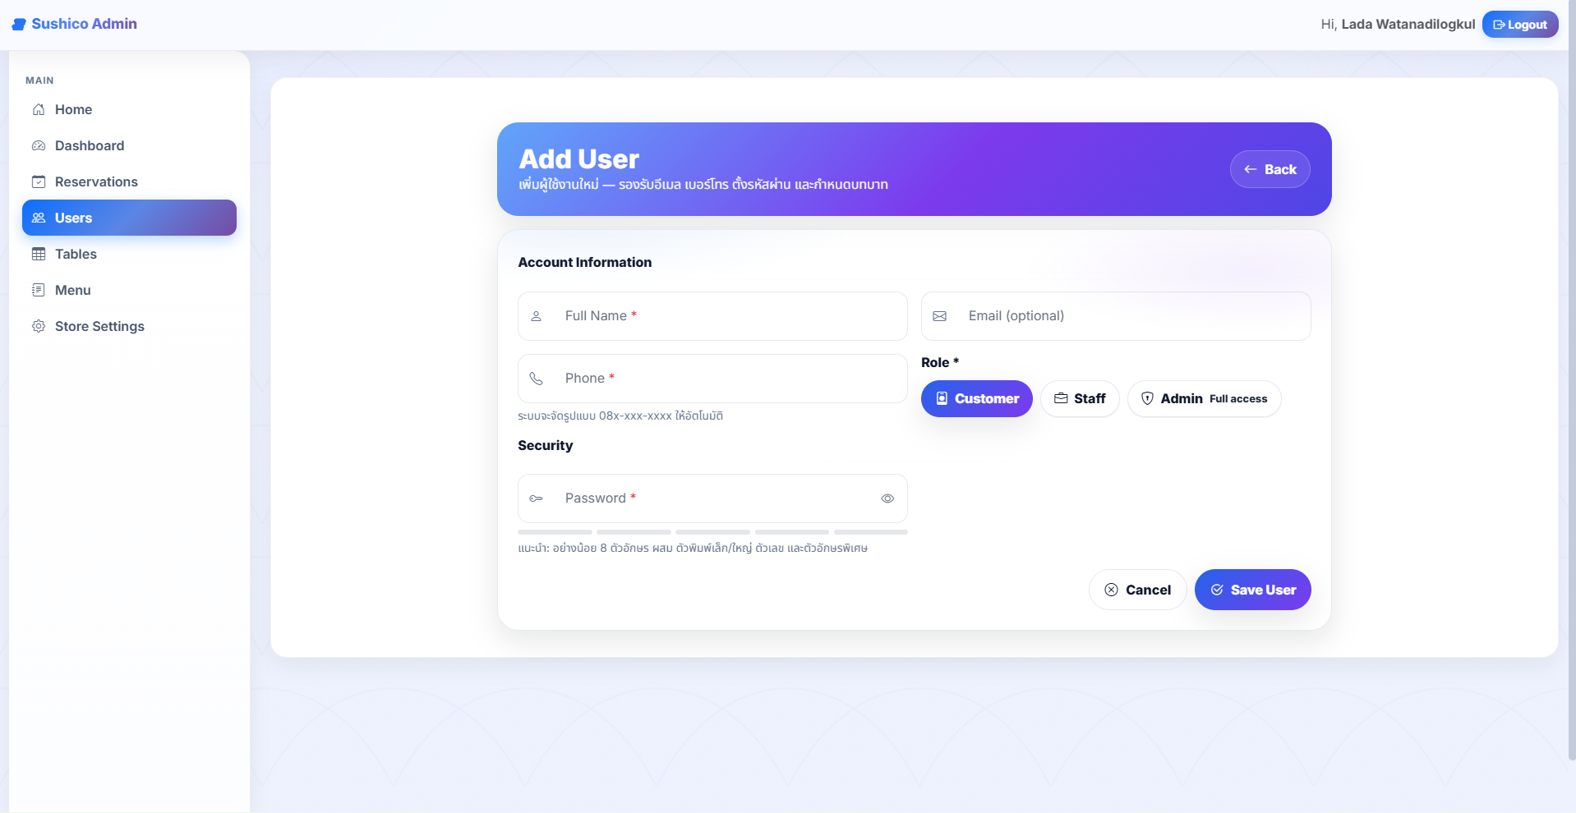

ภาพที่ 6 แสดงรายละเอียดรายการเพิ่มข้อมูลผู้ใช้งาน

นอกจากนี้ ยังมีปุ่ม Save User สำหรับบันทึกข้อมูลผู้ใช้งานใหม่ และปุ่ม Cancel สำหรับยกเลิกการเพิ่มข้อมูล เพื่อความสะดวกในการจัดการผู้ใช้งานในระบบ Sushico

**ในภาพที่ 7** แสดงหน้าต่างการยืนยันการเพิ่มข้อมูลสำเร็จ เมื่อผู้ดูแลระบบทำการเพิ่มข้อมูลผู้ใช้งานใหม่เรียบร้อย พร้อมปุ่ม OK สำหรับกดเพื่อปิดหน้าจอยืนยัน และกลับไปยังหน้าการจัดการผู้ดูแลระบบ

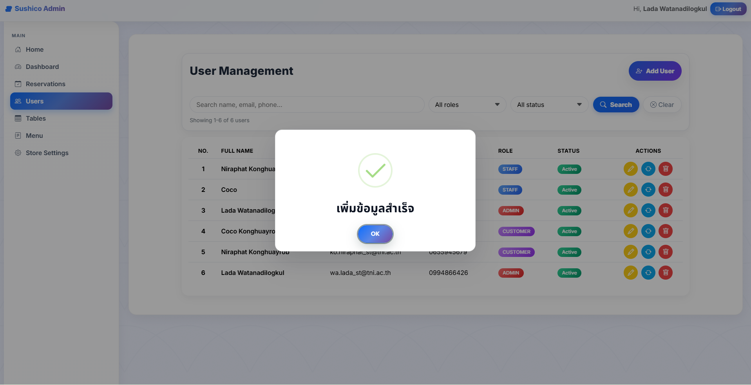

ภาพที่ 7 แสดงการยืนยันการเพิ่มข้อมูลผู้ใช้งานสำเร็จ

**ในภาพที่ 8** แสดงหน้าระบบ แก้ไขข้อมูลผู้ใช้งาน (Edit User) ซึ่งเป็นส่วนหนึ่งของระบบจัดการผู้ใช้งาน (User Management) สำหรับผู้ดูแลระบบ เพื่อใช้ในการปรับปรุงข้อมูลบัญชีผู้ใช้งานที่มีอยู่แล้ว โดยผู้ดูแลสามารถแก้ไขข้อมูลสำคัญได้ เช่น Full Name (ชื่อ–นามสกุลของผู้ใช้งาน) / Phone (หมายเลขโทรศัพท์ของผู้ใช้งาน) / Email (อีเมลของผู้ใช้งาน) / Role (บทบาทของผู้ใช้งานในระบบ) / Status (สถานะการใช้งานของบัญชี Active – Inactive) หากเลือก “Inactive” ผู้ใช้งานจะไม่สามารถใช้บัญชีนี้เพื่อเข้าสู่ระบบได้

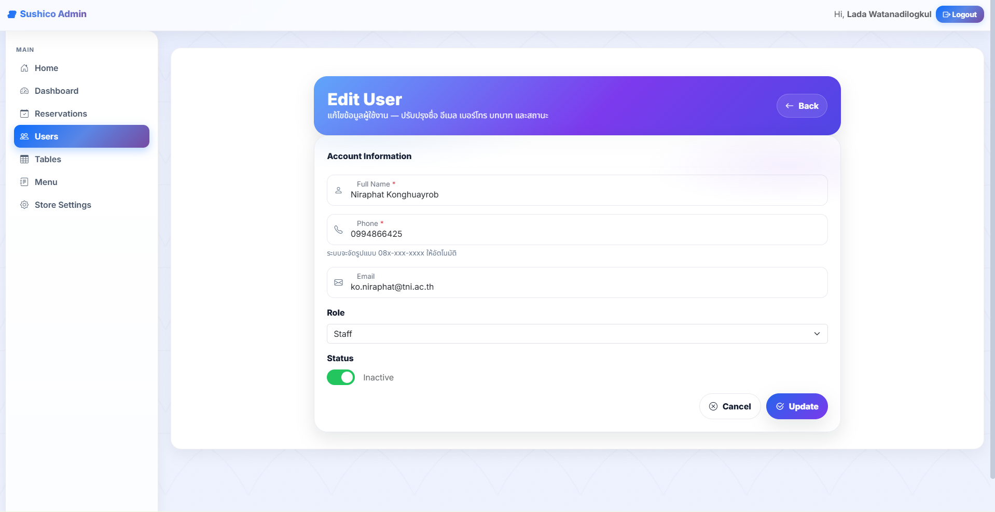

ภาพที่ 8 แสดงรายละเอียดรายการแก้ไขข้อมูลผู้ใช้งาน

ส่วนท้ายของหน้าแบบฟอร์มมีปุ่มคำสั่งหลัก ได้แก่ Update สำหรับบันทึกการแก้ไขข้อมูล และCancel สำหรับยกเลิกและกลับไปยังหน้ารายการผู้ใช้งาน

หน้าดังกล่าวช่วยให้ผู้ดูแลระบบสามารถจัดการข้อมูลผู้ใช้งานได้อย่างสะดวก ถูกต้อง และเป็นระบบ โดยไม่ต้องเข้าถึงฐานข้อมูลโดยตรง

**ในภาพที่ 9** แสดงหน้าต่างการแก้ไขข้อมูลสำเร็จ เมื่อผู้ดูแลระบบทำการแก้ไขข้อมูลผู้ใช้งานเรียบร้อย พร้อมปุ่ม OK สำหรับกดเพื่อปิดหน้าจอยืนยัน และกลับไปยังหน้าการจัดการผู้ดูแลระบบ

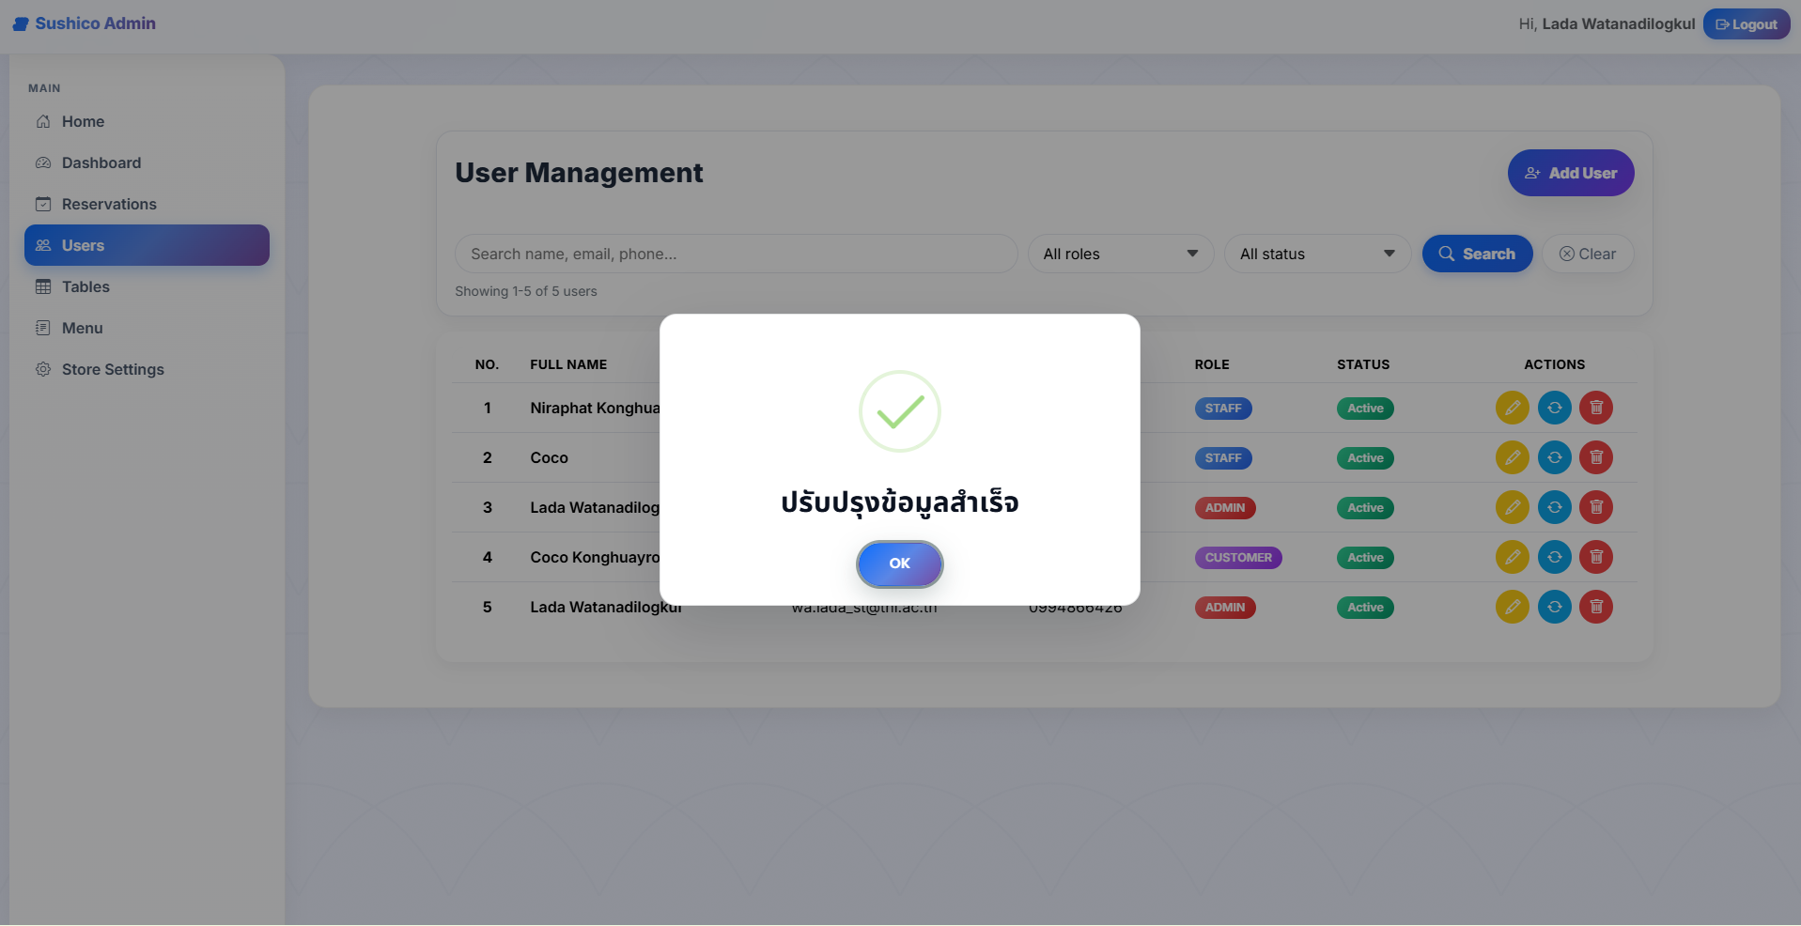

ภาพที่ 9 แสดงการแก้ไขข้อมูลผู้ใช้งานสำเร็จ

**ในภาพที่ 10** แสดงหน้าระบบ ตั้งรหัสผ่านใหม่ (Reset Password) สำหรับผู้ดูแลระบบ ใช้ในการรีเซ็ตรหัสผ่านของบัญชีผู้ใช้งานในระบบ โดยผู้ดูแลสามารถกำหนดรหัสผ่านใหม่ให้กับผู้ใช้ได้โดยไม่ต้องสร้างบัญชีใหม่ทั้งหมดหน้าดังกล่าวจะแสดงข้อมูลเบื้องต้นของผู้ใช้งาน เช่น Full Name (ชื่อ–นามสกุลของผู้ใช้งาน) / Email (อีเมลที่ลงทะเบียนไว้ในระบบ) / Phone (หมายเลขโทรศัพท์ของผู้ใช้งาน) จากนั้นผู้ดูแลสามารถกรอกรหัสผ่านใหม่ได้ในช่อง New Password (รหัสผ่านใหม่ที่ต้องการตั้ง) / Confirm Password (ช่องสำหรับยืนยันรหัสผ่านอีกครั้ง เพื่อป้องกันการกรอกผิด)

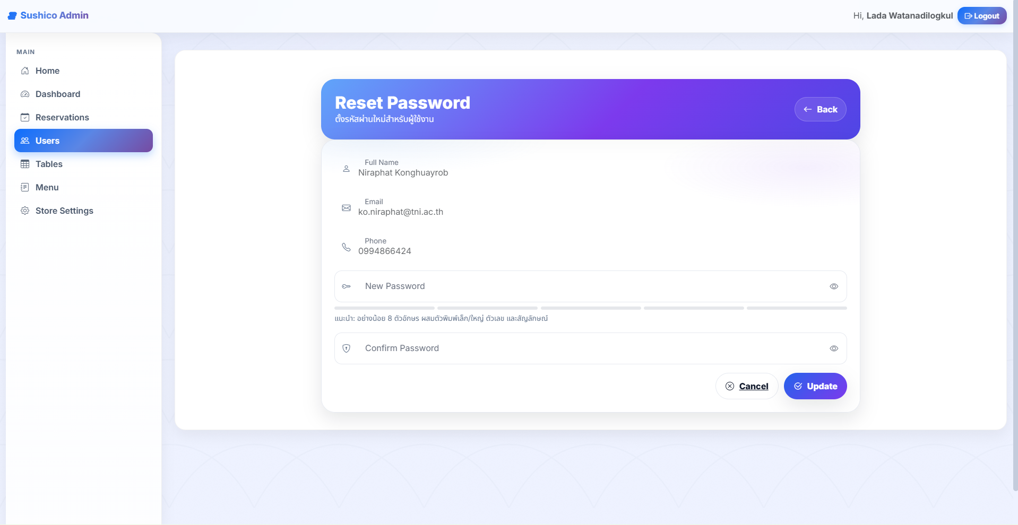

ภาพที่ 10 แสดงรายละเอียดรายการแก้ไขรหัสผ่านของผู้ใช้งาน

ส่วนล่างของหน้าแบบฟอร์มมีปุ่มคำสั่งหลัก ได้แก่ Update สำหรับบันทึกการเปลี่ยนแปลงรหัสผ่านใหม่ และ Cancel สำหรับยกเลิกและกลับไปยังหน้ารายการผู้ใช้งาน

ระบบนี้ช่วยให้ผู้ดูแลสามารถจัดการบัญชีผู้ใช้งานได้อย่างสะดวก รวดเร็ว และปลอดภัย โดยไม่กระทบต่อข้อมูลอื่น ๆ ของผู้ใช้งานในระบบ Sushico

**ในภาพที่ 11** แสดงหน้าต่างการแก้ไขรหัสผ่านสำเร็จ เมื่อผู้ดูแลระบบทำการแก้ไขข้อมูลผู้ใช้งานเรียบร้อย พร้อมปุ่ม OK สำหรับกดเพื่อปิดหน้าจอยืนยัน และกลับไปยังหน้าการจัดการผู้ดูแลระบบ

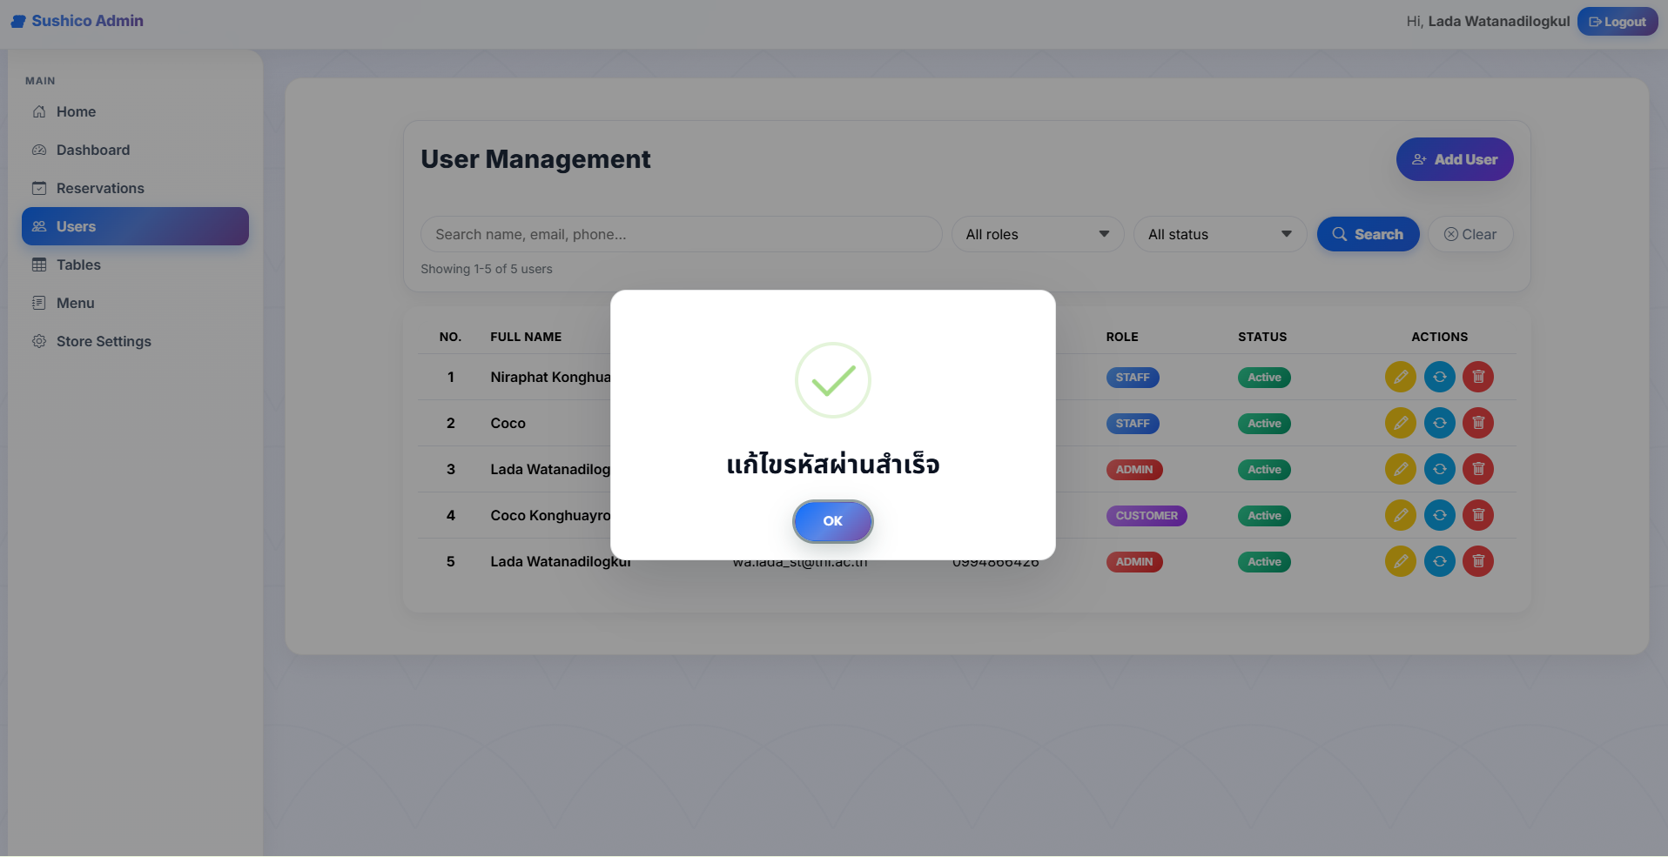

ภาพที่ 11 แสดงการแก้ไขรหัสผ่านผู้ใช้งานสำเร็จ

**ในภาพที่ 12–13** แสดงหน้าต่างการลบข้อมูลผู้ใช้งานภายในระบบจัดการ ซึ่งใช้สำหรับยืนยันการลบข้อมูลบัญชีผู้ใช้ที่ไม่ต้องการใช้ โดยเมื่อผู้ดูแลระบบกดปุ่มลบจะปรากฏกล่องข้อความแจ้งเตือนว่า

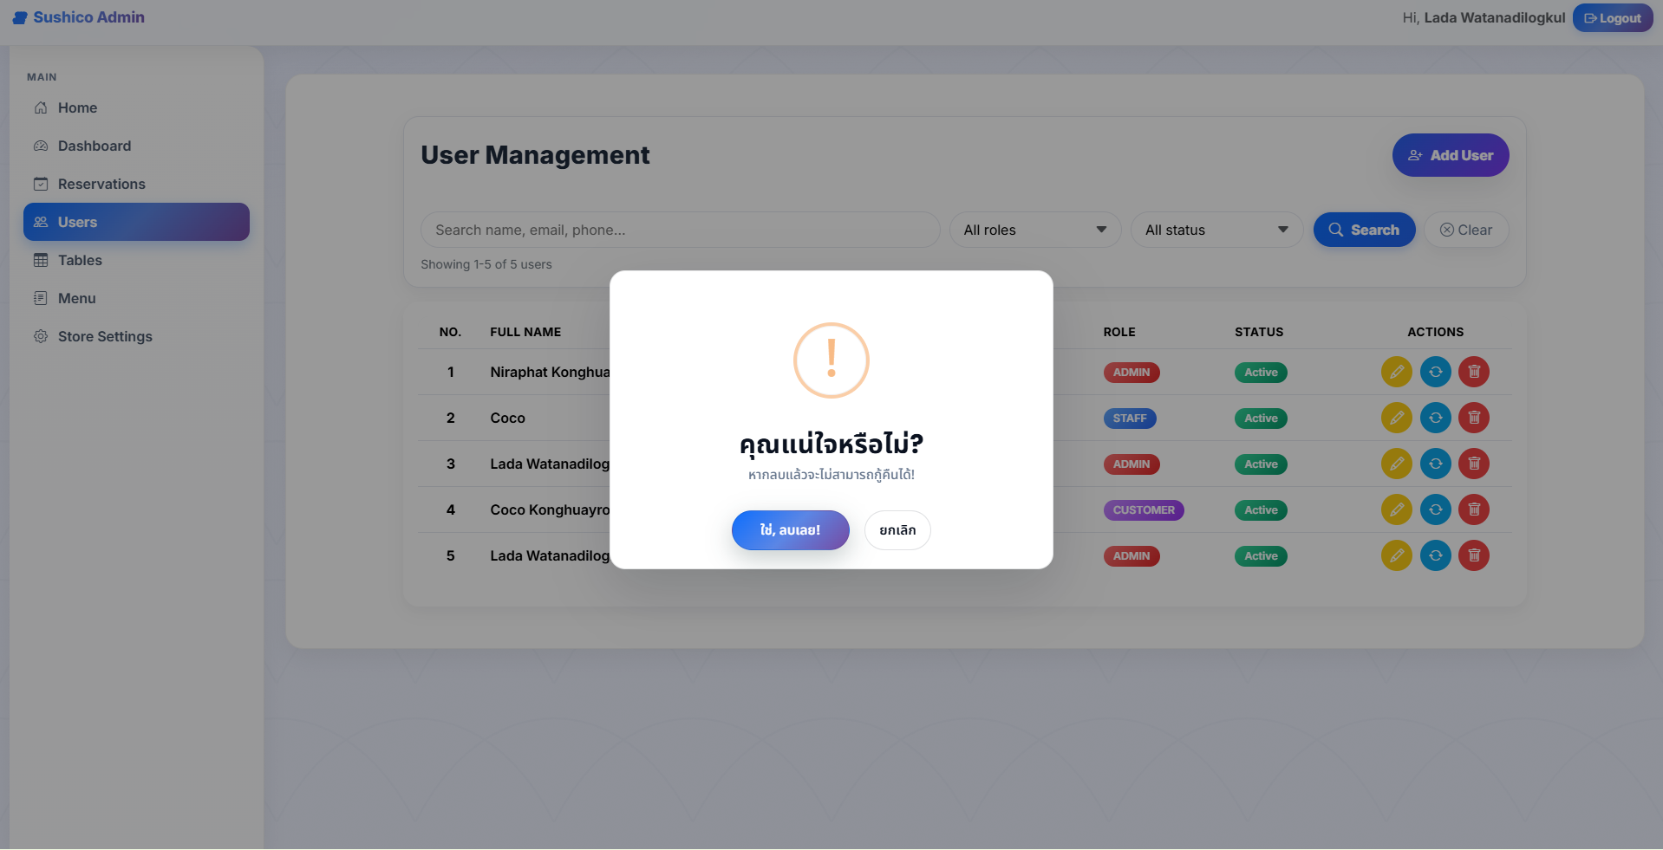

ภาพที่ 12 แสดงหน้าต่างการยืนยันการลบข้อมูล

หลังจากยืนยันการลบเรียบร้อยแล้ว ระบบจะแสดงกล่องข้อความแจ้งเตือนว่า

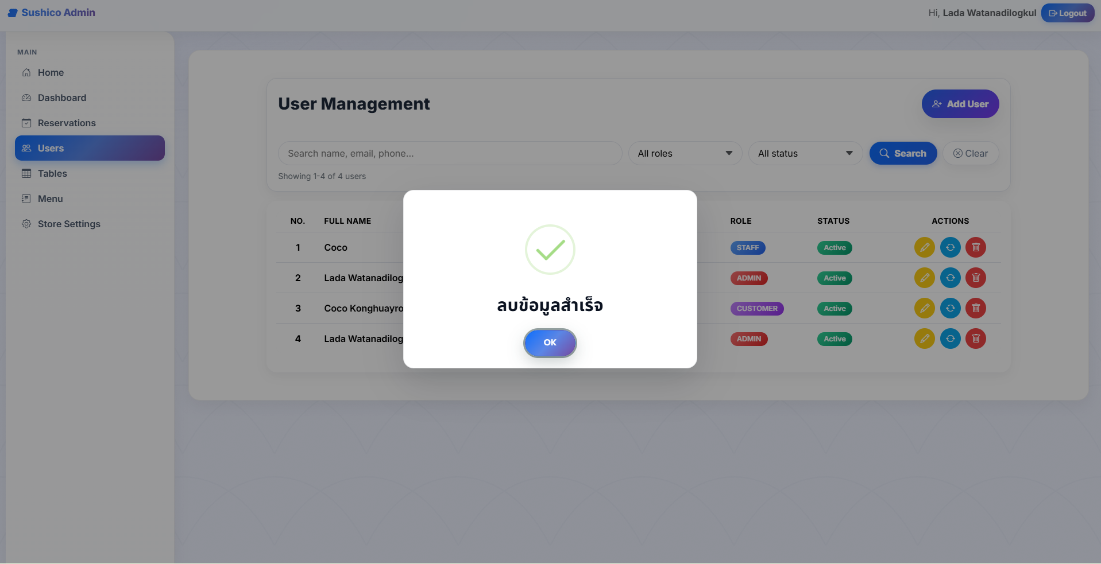

ภาพที่ 13 แสดงหน้าต่างการลบข้อมูลสำเร็จ

พร้อมปุ่ม OK สำหรับกดปิดหน้าต่างแจ้งเตือน และกลับไปยังกลับไปยังหน้าการจัดการผู้ดูแลระบบเพื่อดูรายการผู้ใช้งานที่เหลืออยู่ในระบบ

##### 2.2.1.4 ระบบการจัดการการจอง (Reservation Management)

**ในภาพที่ 14** แสดงหน้าระบบ การจัดการการจอง (Reservation Management) สำหรับผู้ดูแลระบบของเว็บไซต์ ซึ่งใช้ในการตรวจสอบและจัดการข้อมูลการจองโต๊ะของลูกค้าในแต่ละวัน โดยระบบนี้แสดงข้อมูลการจองทั้งหมดในรูปแบบตาราง เพื่อให้ผู้ดูแลสามารถดูรายละเอียดการจองและจัดการได้อย่างสะดวก โดยประกอบด้วยส่วนสำคัญดังนี้

* 1. ช่องค้นหา (Search Bar) – สำหรับค้นหาข้อมูลการจองตามชื่อ เบอร์โทรศัพท์ ประเภทที่นั่ง หรือสถานะของการจอง
  2. ตัวกรองข้อมูล (Filters) – ผู้ดูแลสามารถกรองผลลัพธ์ตามประเภทที่นั่ง (Seat Type) สถานะการจอง (Status) และช่วงเวลา (Time Range) ได้
  3. ปุ่ม Add Reservation – สำหรับเพิ่มข้อมูลการจองใหม่เข้าสู่ระบบ
  4. ตารางแสดงข้อมูลการจอง ซึ่งประกอบด้วยคอลัมน์หลัก ได้แก่ No. (ลำดับรายการ) / Customer (ชื่อและเบอร์โทรศัพท์ของผู้จอง) / Party (จำนวนลูกค้าที่จอง) / Seat (ประเภทที่นั่ง เช่น BAR หรือ TABLE) / Start – End (วันที่และเวลาที่เริ่มและสิ้นสุดการจอง) / Status (สถานะของการจอง เช่น Confirmed, Seated, Completed, Cancelled หรือ No Show) / Table (หมายเลขโต๊ะจริงที่ลูกค้าได้รับหลังเช็กอิน) / Actions ปุ่มคำสั่งสำหรับแก้ไข (Edit) ลบ (Delete) ข้อมูลการจอง หรือเช็กอิน (Check-in) ลูกค้า

ระบบนี้ช่วยให้ผู้ดูแลสามารถติดตามและจัดการการจองได้อย่างเป็นระบบ ลดความซ้ำซ้อนของข้อมูล และช่วยควบคุมสถานะการจองให้ถูกต้องแบบเรียลไทม์ เพื่อยกระดับประสิทธิภาพในการบริหารจัดการร้านอาหาร Sushico

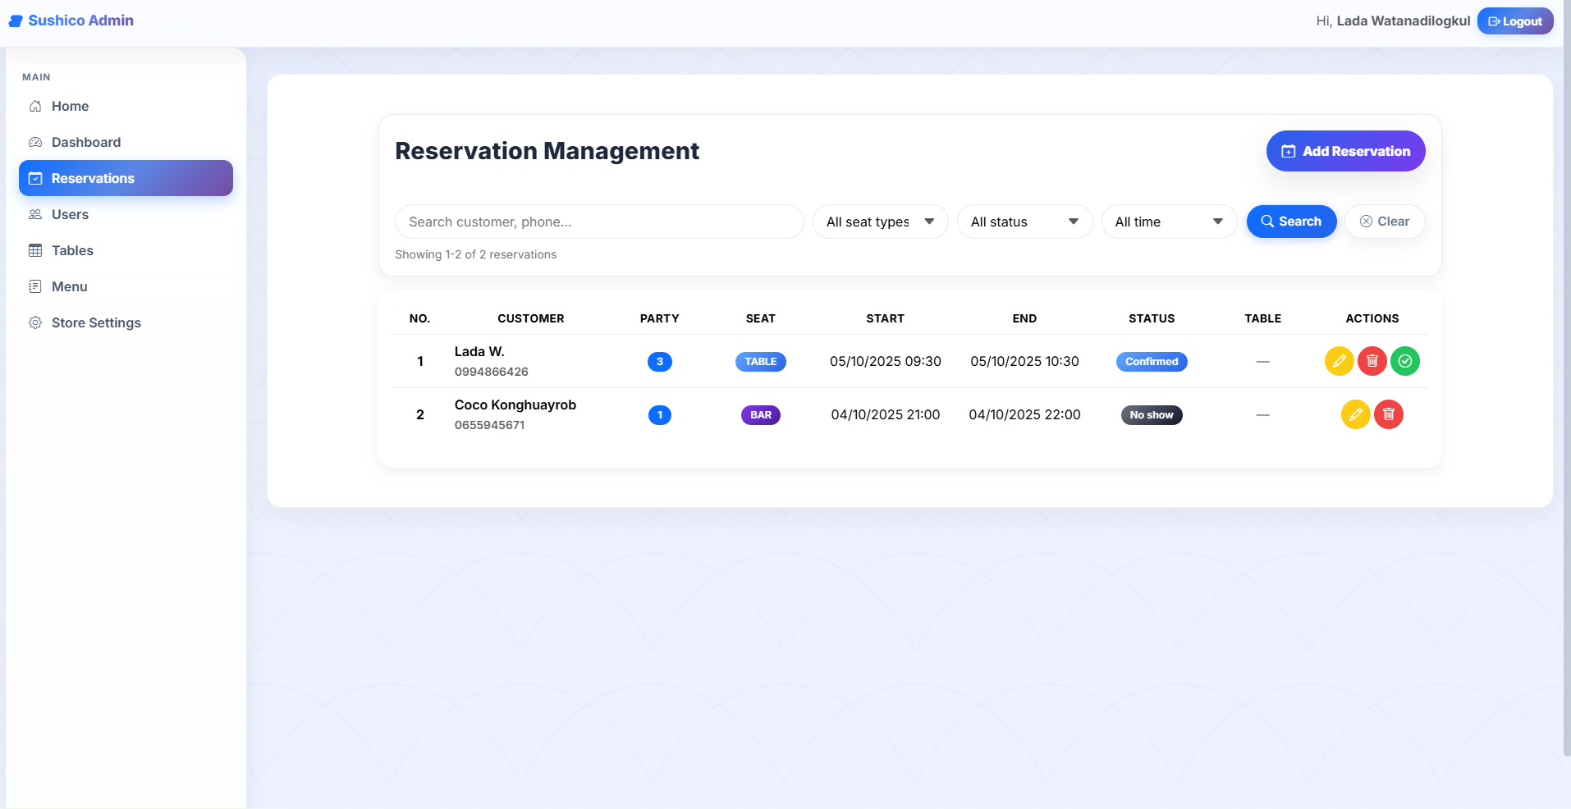

ภาพที่ 14 แสดงหน้าระบบ Reservation Management สำหรับผู้ดูแลระบบของเว็บไซต์ Sushico

**ในภาพที่ 15** แสดงหน้าระบบ เพิ่มการจอง (Add Reservation) สำหรับผู้ดูแลระบบของเว็บไซต์ Sushico ซึ่งใช้สำหรับเพิ่มข้อมูลการจองของลูกค้าเข้าสู่ระบบโดยตรงผ่านระบบหลังบ้าน โดยผู้ดูแลสามารถกรอกข้อมูลสำคัญ เช่น ชื่อลูกค้า เบอร์โทรศัพท์ ประเภทที่นั่ง จำนวนลูกค้า วันที่และเวลาเริ่ม–สิ้นสุดการจอง รวมถึงสถานะการจอง เพื่อบันทึกข้อมูลลงในฐานข้อมูลและจัดการการจองได้อย่างถูกต้องและรวดเร็ว

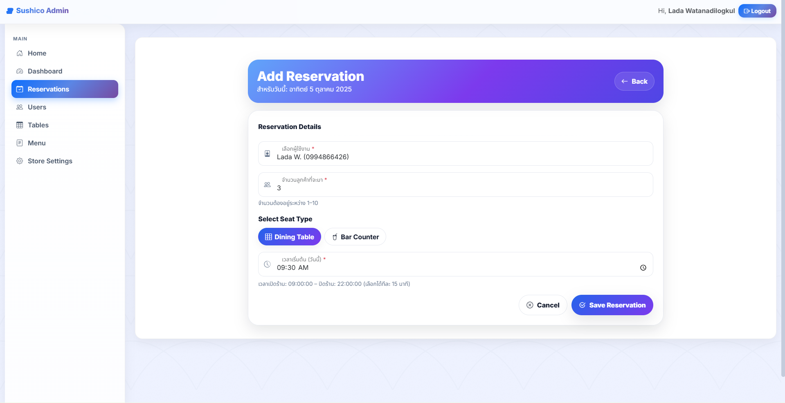

ภาพที่ 15 แสดงรายละเอียดรายการเพิ่มการจอง

**ในภาพที่ 16** แสดงหน้าต่างการเพิ่มการจองสำเร็จ เมื่อผู้ดูแลระบบทำการเพิ่มข้อมูลการจองเรียบร้อย พร้อมปุ่ม OK สำหรับกดเพื่อปิดหน้าจอยืนยัน และกลับไปยังหน้าการจัดการการจอง

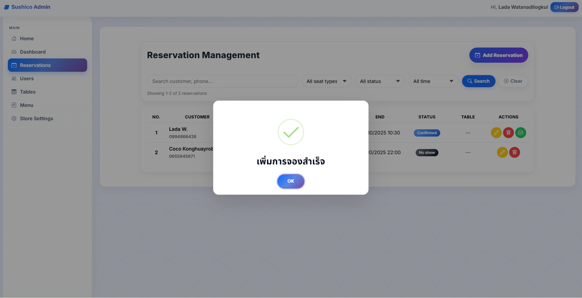

ภาพที่ 16 แสดงการยืนยันการเพิ่มข้อมูลการจองสำเร็จ

**ในภาพที่ 17** แสดงหน้าระบบ แก้ไขการจอง (Edit Reservation) สำหรับผู้ดูแลระบบของเว็บไซต์ Sushico ซึ่งใช้สำหรับแก้ไขข้อมูลการจองที่มีอยู่ในระบบ โดยผู้ดูแลสามารถแก้ไขรายละเอียดต่าง ๆ ได้โดยตรง เช่น ชื่อลูกค้า จำนวนลูกค้าที่จอง ประเภทที่นั่ง วันที่และเวลาเริ่มต้น รวมถึงสถานะของการจอง

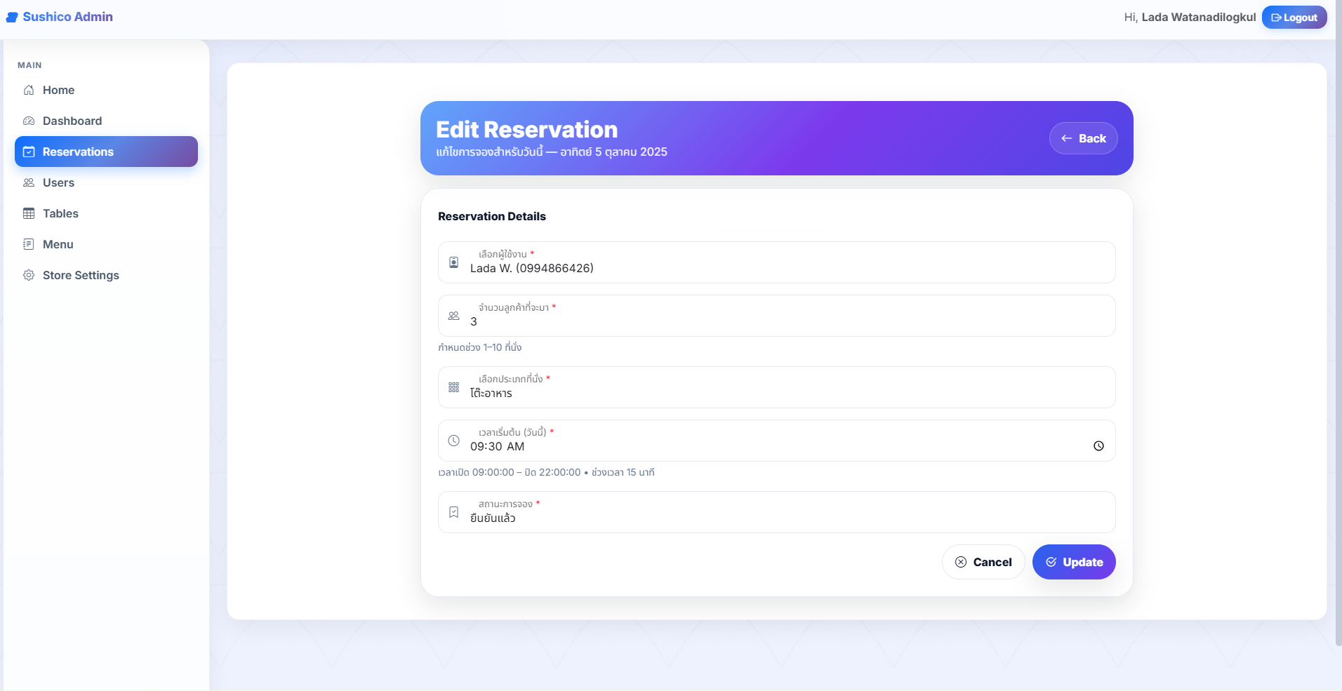

ภาพที่ 17 แสดงรายละเอียดรายการแก้ไขข้อมูลการจอง

**ในภาพที่ 18** แสดงหน้าต่างการแก้ไขข้อมูลการจองสำเร็จ พร้อมปุ่ม OK สำหรับกดเพื่อปิดหน้าจอยืนยัน และกลับไปยังหน้าการจัดการการจอง

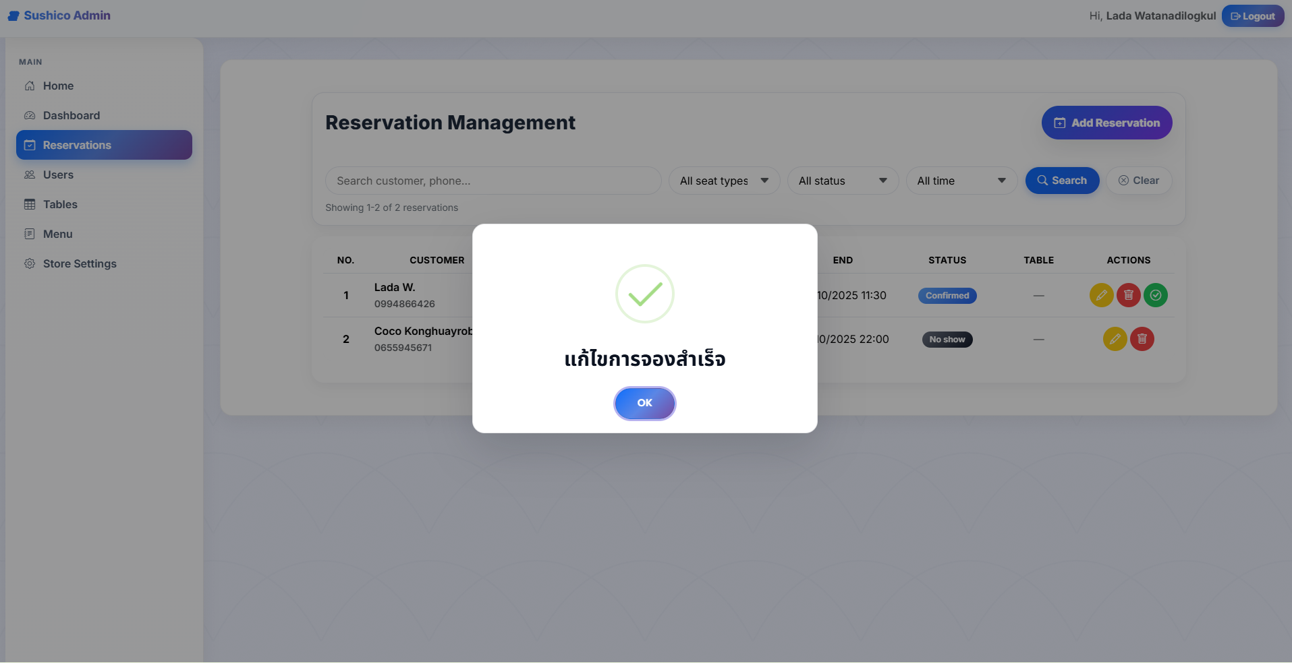

ภาพที่ 18 แสดงการแก้ไขข้อมูลการจองสำเร็จ

**ในภาพที่ 19** แสดงหน้าต่างยืนยันการเช็กอินลูกค้า (Check-in Confirmation) ภายในหน้าระบบ Reservation Management สำหรับผู้ดูแลระบบของเว็บไซต์ Sushico ซึ่งปรากฏขึ้นเมื่อผู้ดูแลต้องการทำการเช็กอินลูกค้าที่มาถึงร้าน

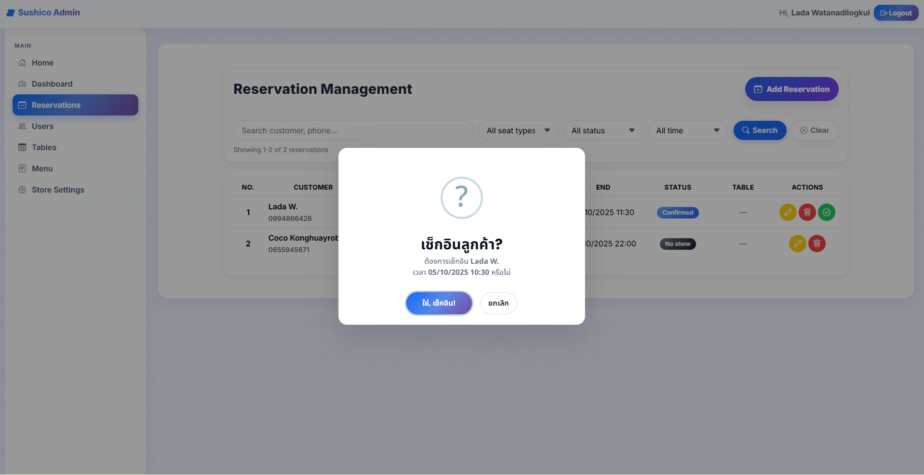

ภาพที่ 19 แสดงหน้าต่างยืนยันการเช็กอินลูกค้า

**ในภาพที่ 20** แสดงหน้าต่างยืนยันการเช็กอินลูกค้า (Check-in Confirmation) สำเร็จ พร้อมปุ่ม OK สำหรับกดเพื่อปิดหน้าจอยืนยัน และกลับไปยังหน้าการจัดการการจอง

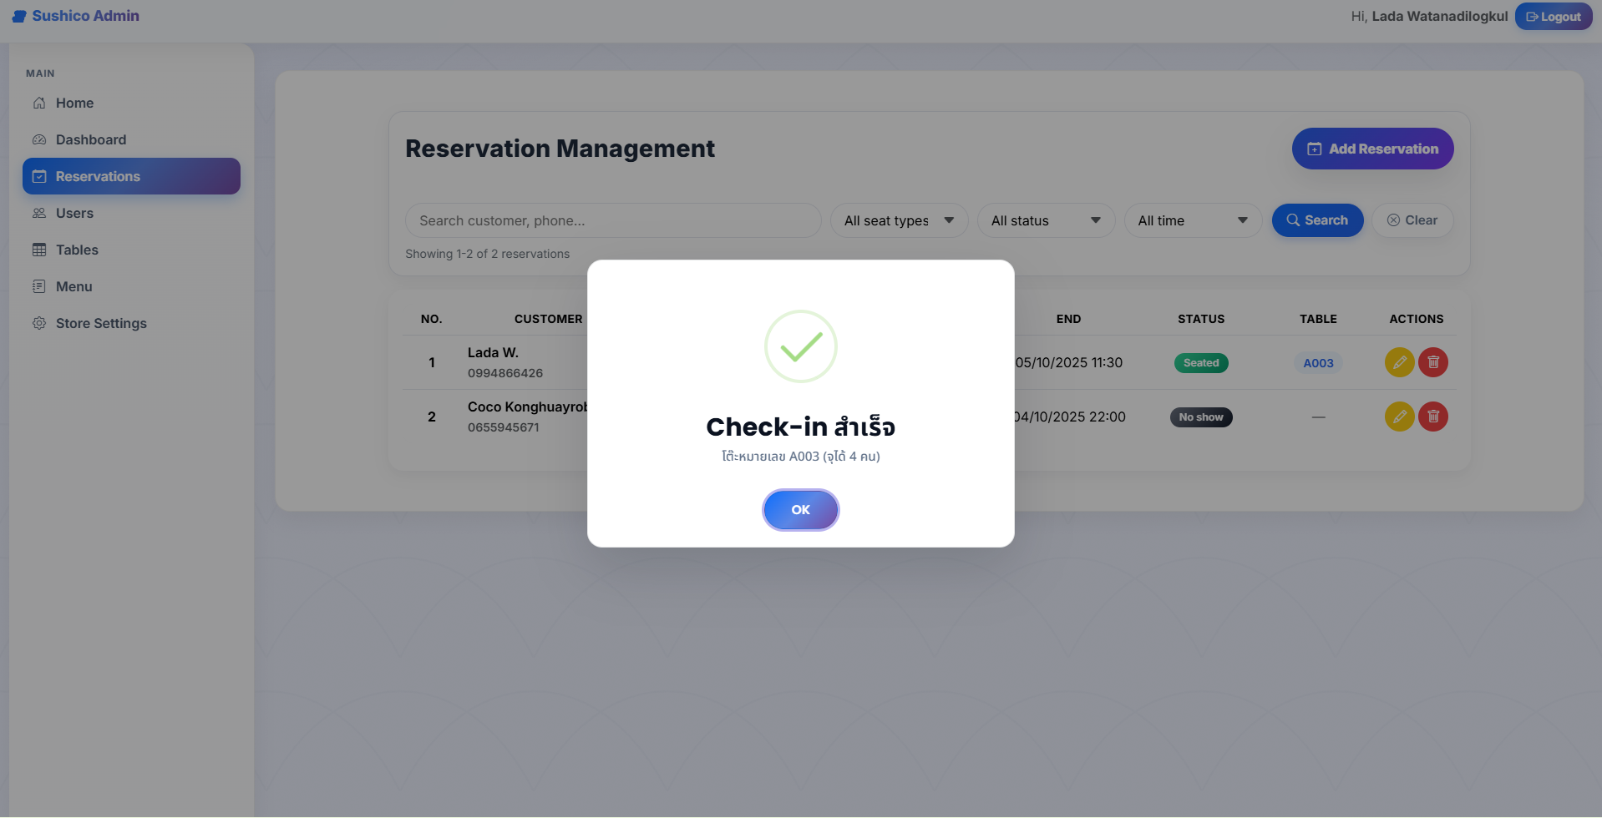

ภาพที่ 20 แสดงการยืนยันการเช็กอินลูกค้าสำเร็จ

**ในภาพที่ 21–22** แสดงหน้าต่างการลบข้อมูลการจองภายในระบบจัดการ ซึ่งใช้สำหรับยืนยันการลบข้อมูลการจองที่ไม่ต้องการใช้ โดยเมื่อผู้ดูแลระบบกดปุ่มลบจะปรากฏกล่องข้อความแจ้งเตือนว่า

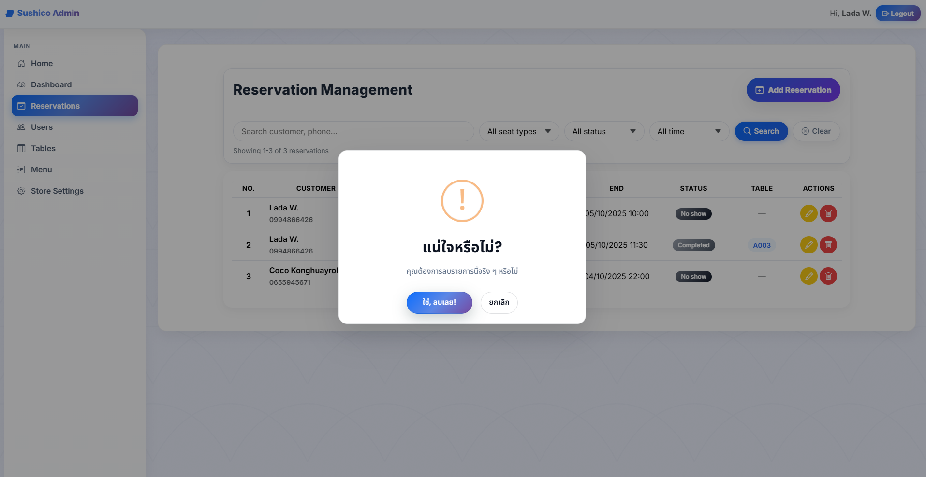

ภาพที่ 21 แสดงหน้าต่างการยืนยันการลบข้อมูลการจอง

หลังจากยืนยันการลบเรียบร้อยแล้ว ระบบจะแสดงกล่องข้อความแจ้งเตือนว่า

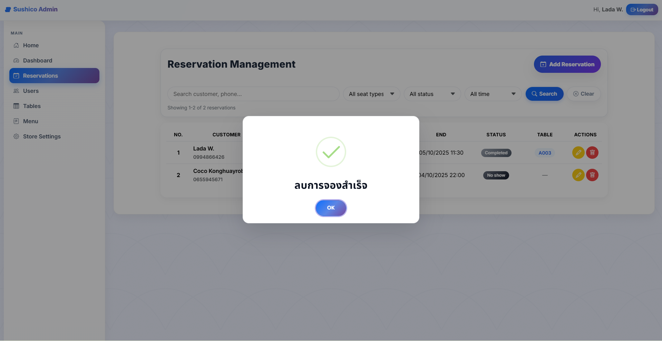

ภาพที่ 22 แสดงหน้าต่างการลบข้อมูลการจองสำเร็จ

พร้อมปุ่ม OK สำหรับกดปิดหน้าต่างแจ้งเตือน และกลับไปยังกลับไปยังหน้าการจัดการการจองเพื่อดูรายการจองที่เหลืออยู่ในระบบ

##### 2.2.1.5 ระบบการจัดการโต๊ะ (Table Management)

**ในภาพที่ 23** แสดงหน้าระบบ การจัดการโต๊ะ (Table Management) สำหรับผู้ดูแลระบบของเว็บไซต์ Sushico ซึ่งใช้สำหรับจัดการข้อมูลโต๊ะภายในร้าน โดยแสดงรายละเอียดของแต่ละโต๊ะในรูปแบบตาราง เพื่อให้ผู้ดูแลสามารถตรวจสอบและปรับปรุงข้อมูลได้อย่างสะดวกและมีประสิทธิภาพ โดยประกอบด้วยส่วนสำคัญดังนี้

* 1. ช่องค้นหา (Search Bar) – สำหรับค้นหาข้อมูลโต๊ะตามหมายเลขโต๊ะ ประเภทที่นั่ง หรือสถานการณ์ใช้งาน
  2. ตัวกรองข้อมูล (Filters) – ผู้ดูแลสามารถกรองผลลัพธ์ตามประเภทที่นั่ง (Seat Type) หรือสถานะการใช้งาน (Status) ได้
  3. ปุ่ม Add Table – สำหรับเพิ่มข้อมูลโต๊ะใหม่เข้าสู่ระบบ
  4. ตารางแสดงข้อมูลโต๊ะ – แสดงข้อมูลหลักของแต่ละโต๊ะ ได้แก่ No. (ลำดับ) / Table Number (หมายเลขโต๊ะ) / Capacity (จำนวนที่นั่ง) / Seat Type (ประเภทที่นั่ง เช่น Table หรือ Bar) / Status (สถานะของโต๊ะ เช่น Active หรือ Inactive) / Actions ปุ่มคำสั่งสำหรับแก้ไข (Edit) หรือลบ (Delete) ข้อมูลโต๊ะ

ระบบนี้ช่วยให้ผู้ดูแลสามารถจัดการข้อมูลโต๊ะได้อย่างเป็นระบบและมีประสิทธิภาพ ลดความผิดพลาดในการบันทึกข้อมูล และรองรับการอัปเดตสถานะโต๊ะได้แบบเรียลไทม์ เพื่อสนับสนุนการบริหารจัดการโต๊ะและการจองของร้านอาหาร Sushico ให้มีความถูกต้องและคล่องตัวมากยิ่งขึ้น

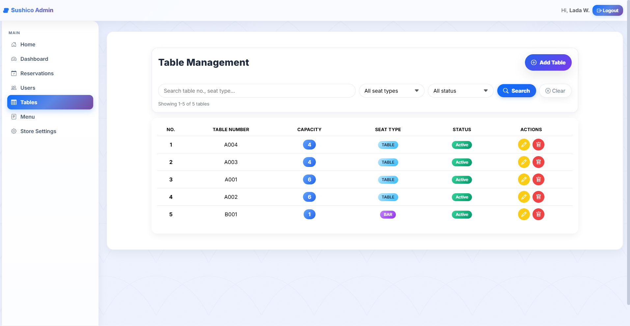

ภาพที่ 23 แสดงหน้าระบบ Table Management สำหรับผู้ดูแลระบบของเว็บไซต์ Sushico

**ในภาพที่ 24** แสดงหน้าระบบ เพิ่มโต๊ะ (Add Table) สำหรับผู้ดูแลระบบของเว็บไซต์ Sushico ซึ่งใช้สำหรับเพิ่มข้อมูลโต๊ะใหม่ โดยกรอกหมายเลขโต๊ะ จำนวนที่นั่ง ประเภทที่นั่ง และสถานะการใช้งาน พร้อมปุ่ม Insert Table เพื่อบันทึกข้อมูล และ Cancel เพื่อยกเลิกการทำรายการ ช่วยให้การจัดการโต๊ะเป็นไปอย่างสะดวกและมีประสิทธิภาพ

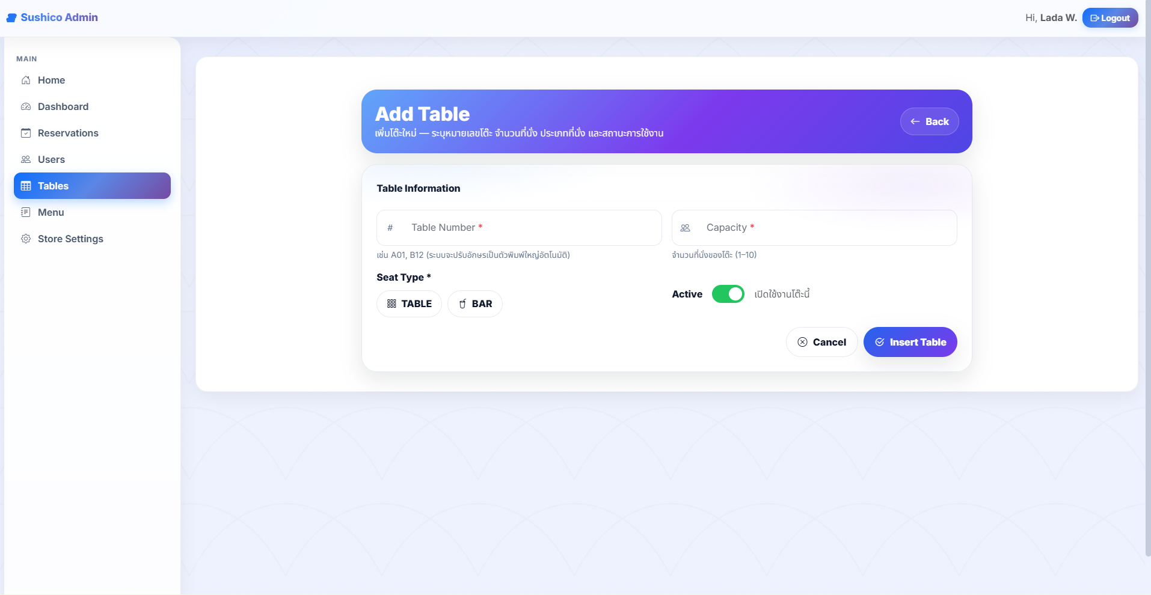

ภาพที่ 24 แสดงรายละเอียดรายการเพิ่มโต๊ะ

**ในภาพที่ 25** แสดงหน้าต่างการเพิ่มโต๊ะสำเร็จ เมื่อผู้ดูแลระบบทำการเพิ่มข้อมูลโต๊ะเรียบร้อย พร้อมปุ่ม OK สำหรับกดเพื่อปิดหน้าจอยืนยัน และกลับไปยังหน้าการจัดการโต๊ะ

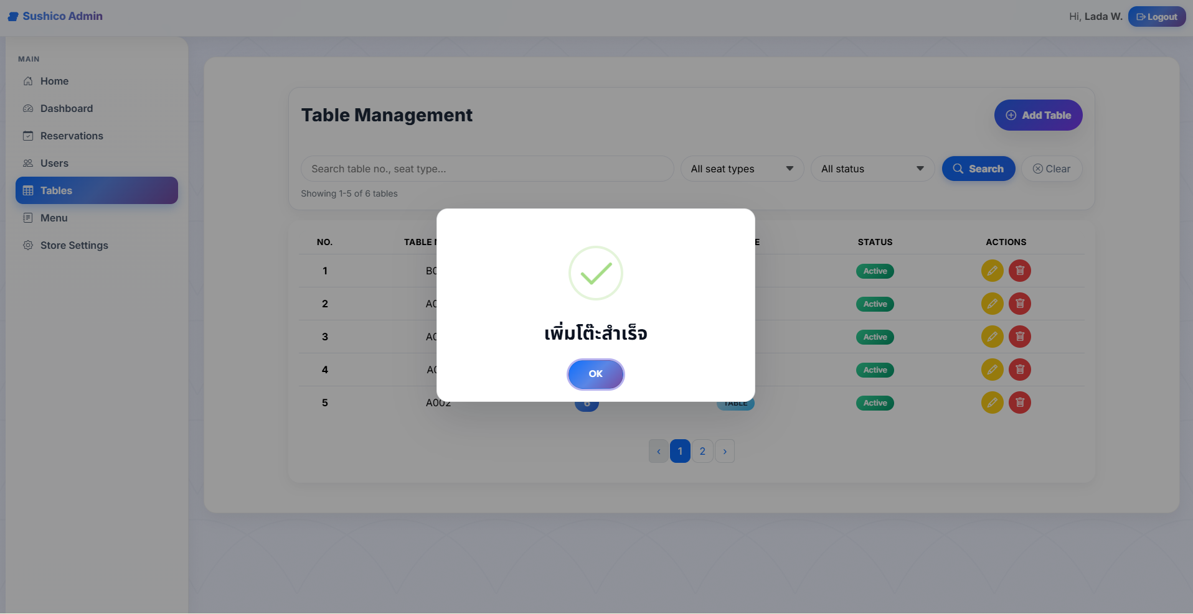

ภาพที่ 25 แสดงการยืนยันการเพิ่มข้อมูลโต๊ะสำเร็จ

**ในภาพที่ 26** แสดงหน้าระบบ แก้ไขโต๊ะ (Edit Table) สำหรับผู้ดูแลระบบของเว็บไซต์ Sushico ซึ่งใช้ปรับแก้ข้อมูลโต๊ะ เช่น หมายเลขโต๊ะ จำนวนที่นั่ง ประเภทที่นั่ง และสถานะการใช้งาน พร้อมปุ่ม Update เพื่อบันทึก และ Cancel เพื่อยกเลิก ช่วยให้จัดการข้อมูลได้สะดวกและถูกต้อง

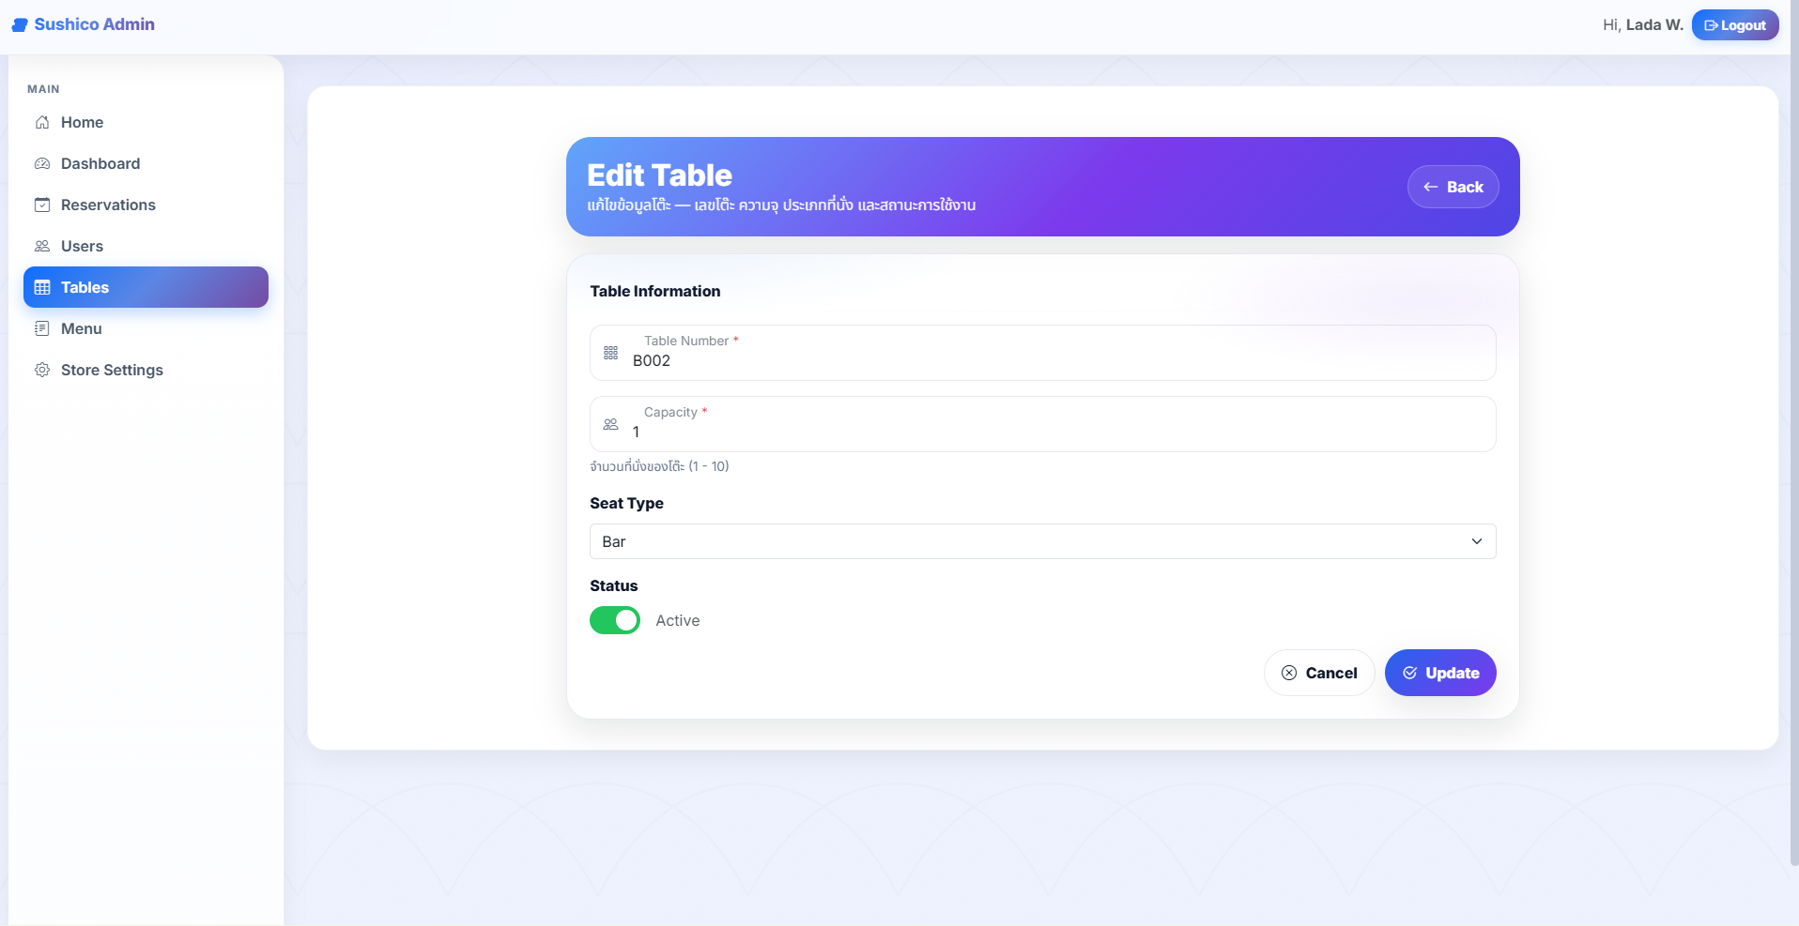

ภาพที่ 26 แสดงรายละเอียดรายการแก้ไขข้อมูลโต๊ะ

**ในภาพที่ 27** แสดงหน้าต่างการแก้ไขข้อมูลโต๊ะสำเร็จ พร้อมปุ่ม OK สำหรับกดเพื่อปิดหน้าจอยืนยัน และกลับไปยังหน้าการจัดการโต๊ะ

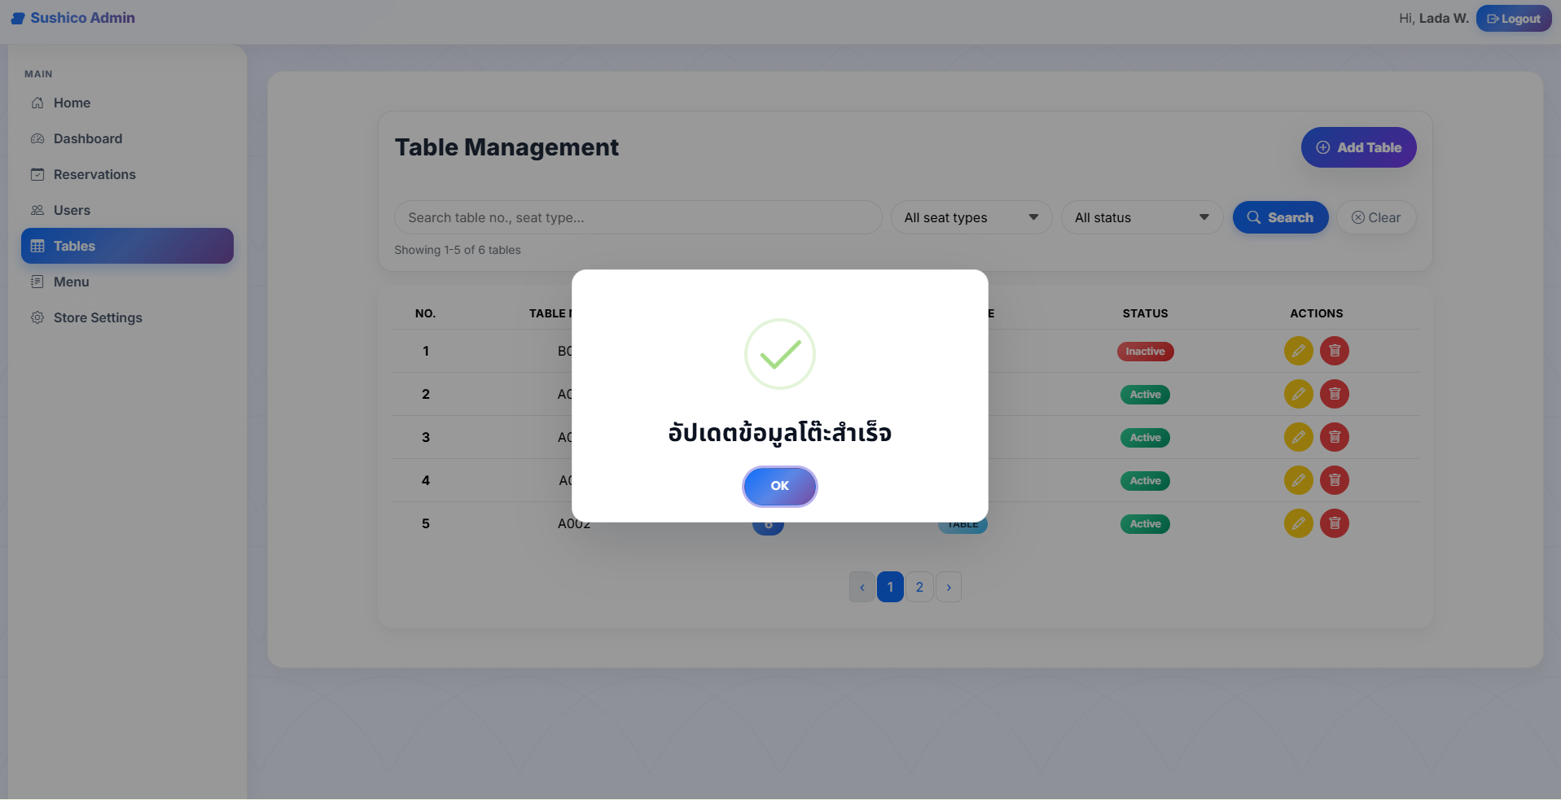

ภาพที่ 27 แสดงการแก้ไขโต๊ะสำเร็จ

**ในภาพที่ 28–29** แสดงหน้าต่างการลบข้อมูลโต๊ะภายในระบบจัดการ ซึ่งใช้สำหรับยืนยันการลบข้อมูลโต๊ะที่ไม่ต้องการใช้ โดยเมื่อผู้ดูแลระบบกดปุ่มลบจะปรากฏกล่องข้อความแจ้งเตือนว่า

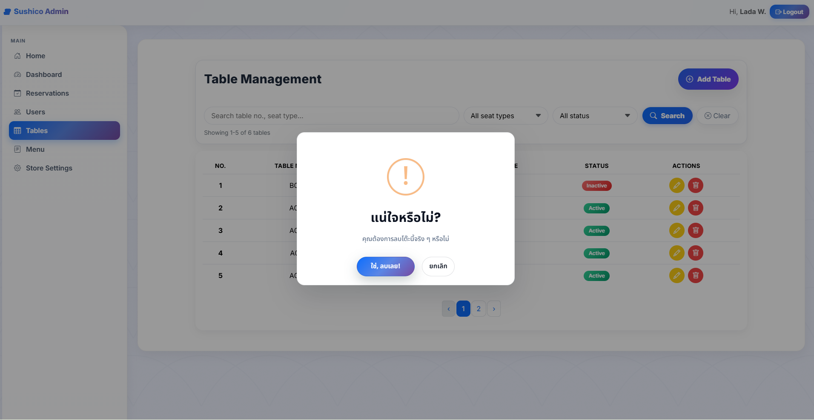

ภาพที่ 28 แสดงหน้าต่างการยืนยันการลบข้อมูลโต๊ะ

หลังจากยืนยันการลบเรียบร้อยแล้ว ระบบจะแสดงกล่องข้อความแจ้งเตือนว่า

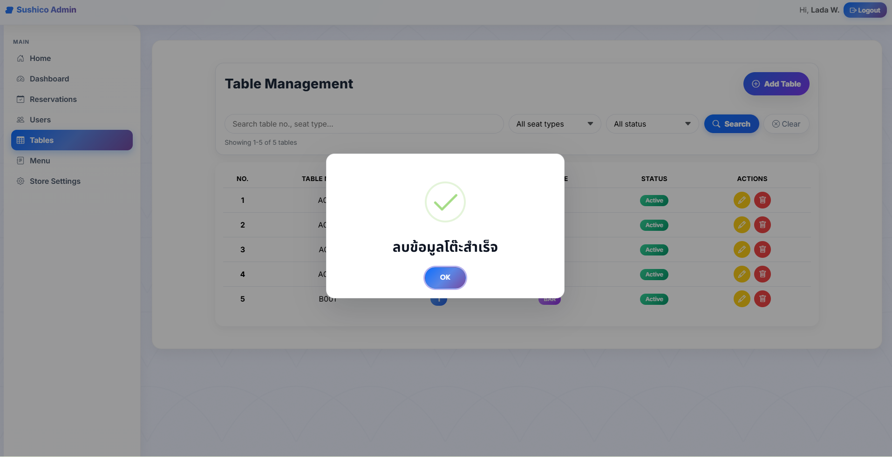

ภาพที่ 29 แสดงหน้าต่างการลบข้อมูลโต๊ะสำเร็จ

พร้อมปุ่ม OK สำหรับกดปิดหน้าต่างแจ้งเตือน และกลับไปยังกลับไปยังหน้าการจัดการโต๊ะเพื่อดูรายการโต๊ะที่เหลืออยู่ในระบบ

##### 2.2.1.5 ระบบการจัดการเมนู (Menu Management)

**ในภาพที่ 30** แสดงหน้าระบบ การจัดการเมนู (Menu Management) สำหรับผู้ดูแลระบบของเว็บไซต์ Sushico ซึ่งใช้ในการจัดการข้อมูลเมนูอาหารภายในร้าน โดยระบบแสดงรายการเมนูทั้งหมดในรูปแบบตาราง เพื่อให้ผู้ดูแลสามารถตรวจสอบและปรับปรุงข้อมูลได้อย่างสะดวกและง่ายต่อการค้นหา โดยประกอบด้วยส่วนสำคัญดังนี้

* 1. ช่องค้นหา (Search Bar) – สำหรับค้นหาข้อมูลเมนูตามชื่อ คำอธิบาย หรือช่วงราคาที่ต้องการ
  2. ตัวกรองข้อมูล (Filters) – ผู้ดูแลสามารถกรองเมนูตามสถานะการใช้งาน (Active / Inactive) หรือช่วงราคาขั้นต่ำ–ขั้นสูงได้
  3. ปุ่ม Add Menu – สำหรับเพิ่มเมนูใหม่เข้าสู่ระบบ
  4. ตารางแสดงข้อมูลเมนู – ประกอบด้วยคอลัมน์หลัก ได้แก่ No. (ลำดับรายการ) / Image (รูปภาพเมนู) / Menu Name & Description (ชื่อและคำอธิบายเมนู) / Price (ราคาสินค้า) / Status (สถานะของเมนู เช่น Active หรือ Inactive) / Actions (ปุ่มแก้ไขหรือลบข้อมูลเมนู)

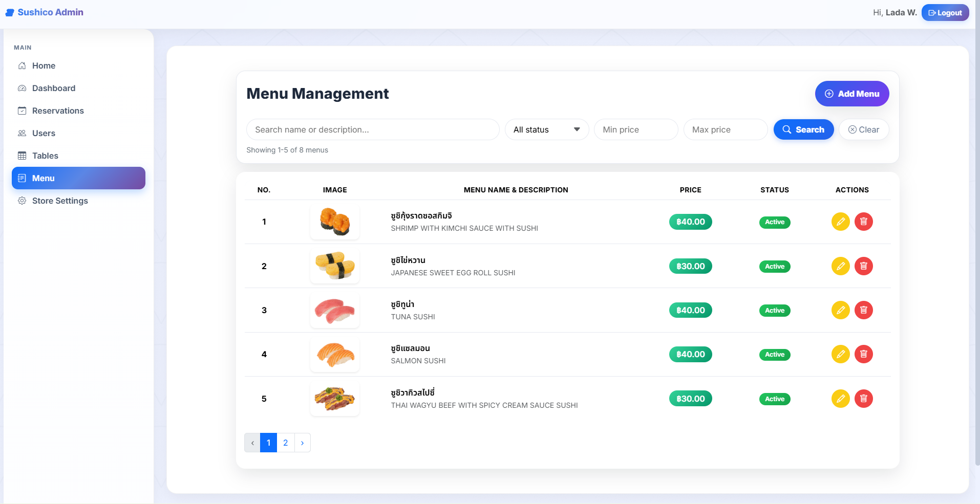

ภาพที่ 30 แสดงหน้าระบบ Menu Management สำหรับผู้ดูแลระบบของเว็บไซต์ Sushico

ระบบนี้ช่วยให้ผู้ดูแลสามารถบริหารจัดการข้อมูลเมนูได้อย่างเป็นระบบ ถูกต้อง และรวดเร็ว รวมถึงช่วยให้การอัปเดตเมนูอาหารของร้าน Sushico มีความสะดวกและมีประสิทธิภาพมากยิ่งขึ้น

**ในภาพที่ 31** แสดงหน้าระบบ เพิ่มเมนูอาหาร (Add Menu) สำหรับผู้ดูแลระบบของเว็บไซต์ Sushico ซึ่งใช้สำหรับเพิ่มข้อมูลเมนูใหม่เข้าสู่ระบบ โดยผู้ดูแลสามารถกรอกข้อมูลสำคัญ เช่น ชื่อเมนู (Menu Name) ราคา (Price) คำอธิบาย (Description) รายละเอียด (Detail) และอัปโหลดรูปภาพเมนู (Image) พร้อมกำหนด สถานะการแสดงผล (Status) ของเมนู

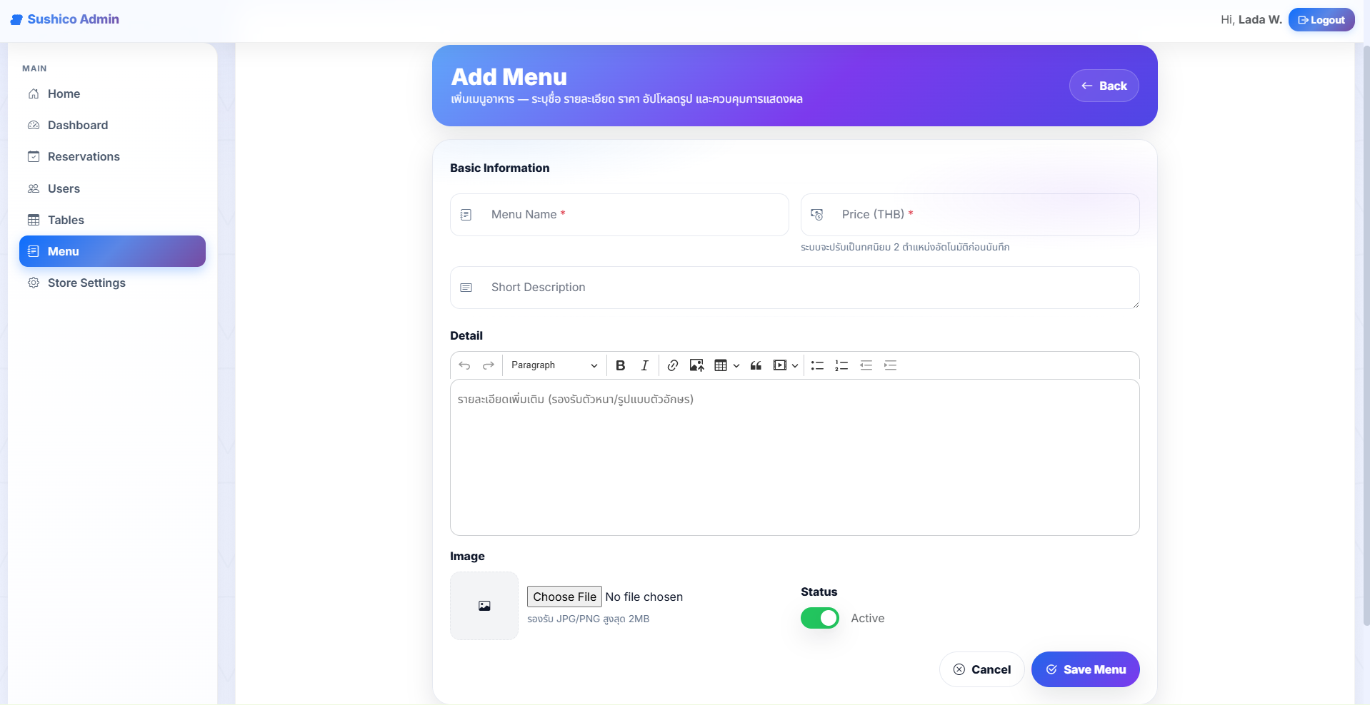

ภาพที่ 31 แสดงรายละเอียดรายการเพิ่มเมนู

**ในภาพที่ 32** แสดงหน้าต่างการเพิ่มเมนูสำเร็จ เมื่อผู้ดูแลระบบทำการเพิ่มข้อมูลเมนูเรียบร้อย พร้อมปุ่ม OK สำหรับกดเพื่อปิดหน้าจอยืนยัน และกลับไปยังหน้าการจัดการเมนู

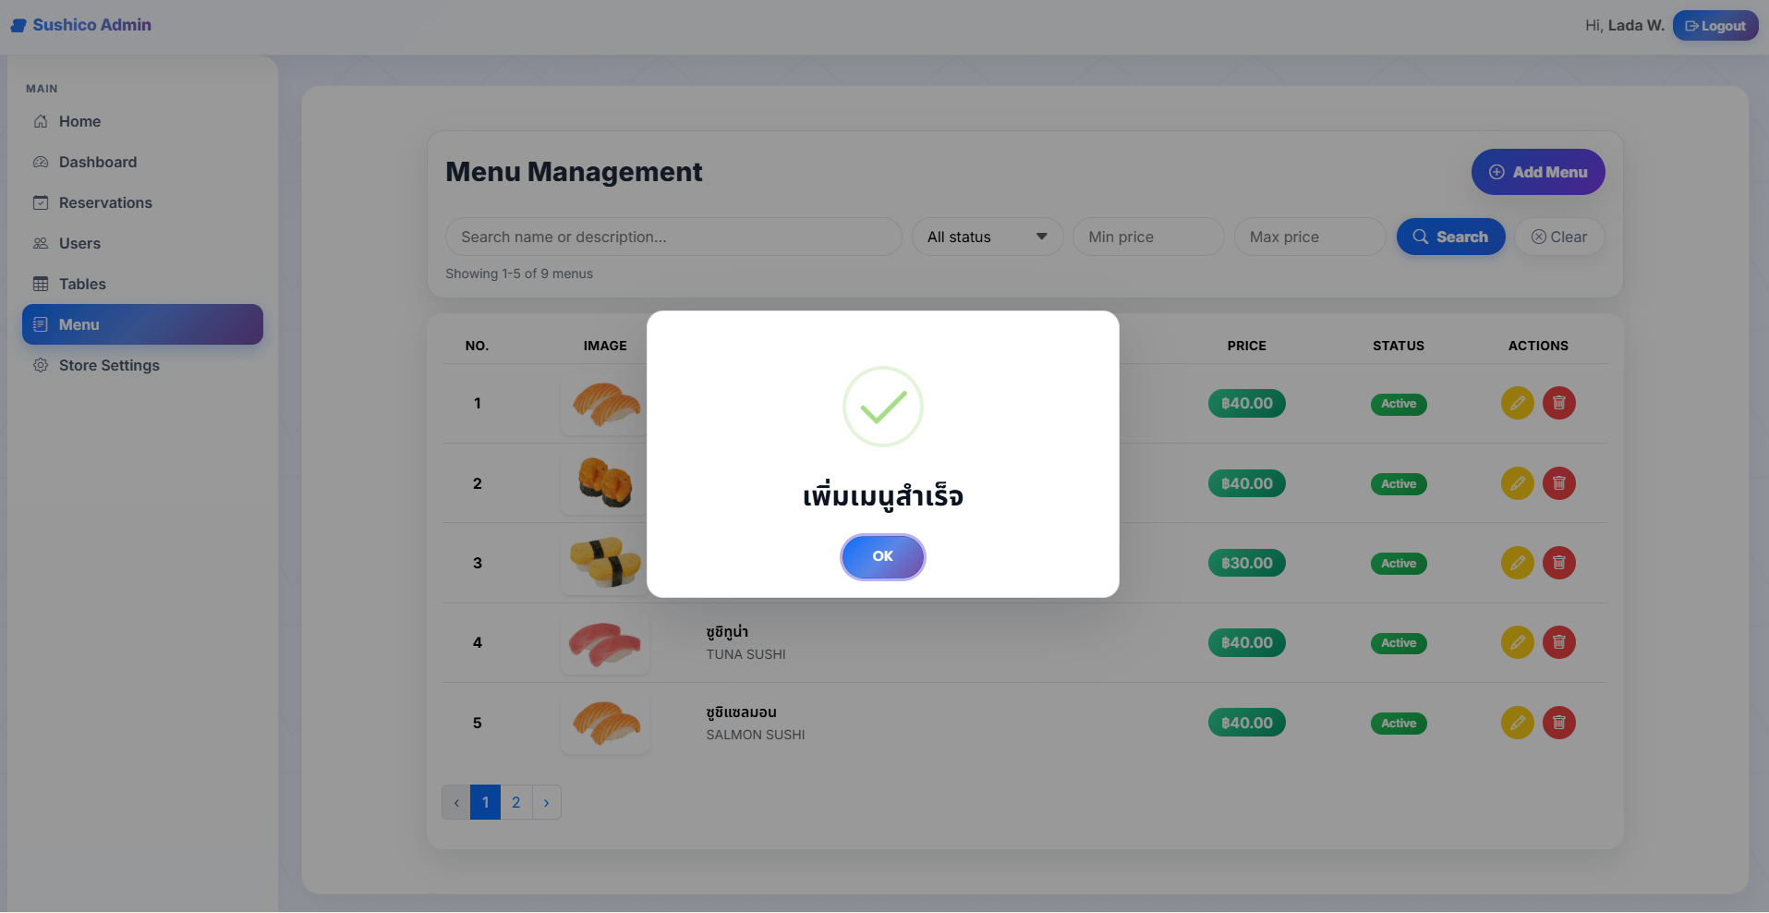

ภาพที่ 32 แสดงการยืนยันการเพิ่มเมนูสำเร็จ

**ในภาพที่ 33** แสดงหน้าระบบ แก้ไขเมนู (Edit Menu) สำหรับผู้ดูแลระบบของเว็บไซต์ Sushico ซึ่งใช้สำหรับปรับแก้ข้อมูลเมนูอาหาร เช่น ชื่อเมนู ราคา คำอธิบาย รายละเอียด รูปภาพ และ สถานะการแสดงผล โดยมีปุ่ม Update สำหรับบันทึกข้อมูลที่แก้ไข และปุ่ม Cancel สำหรับยกเลิกการดำเนินการ

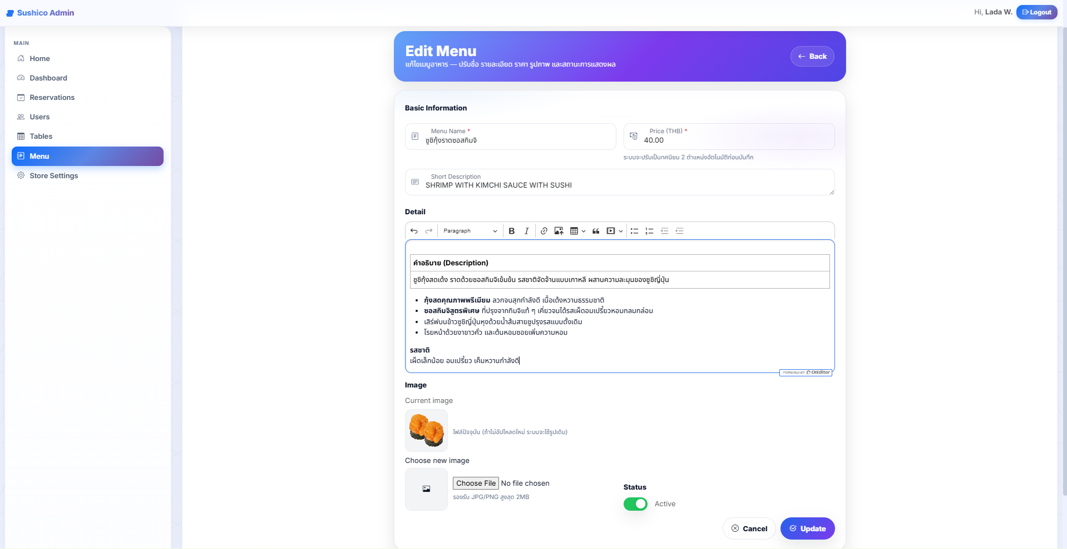

ภาพที่ 33 แสดงรายละเอียดรายการแก้ไขข้อมูลเมนู

**ในภาพที่ 34** แสดงหน้าต่างการแก้ไขข้อมูลเมนูสำเร็จ พร้อมปุ่ม OK สำหรับกดเพื่อปิดหน้าจอยืนยัน และกลับไปยังหน้าการจัดการเมนู

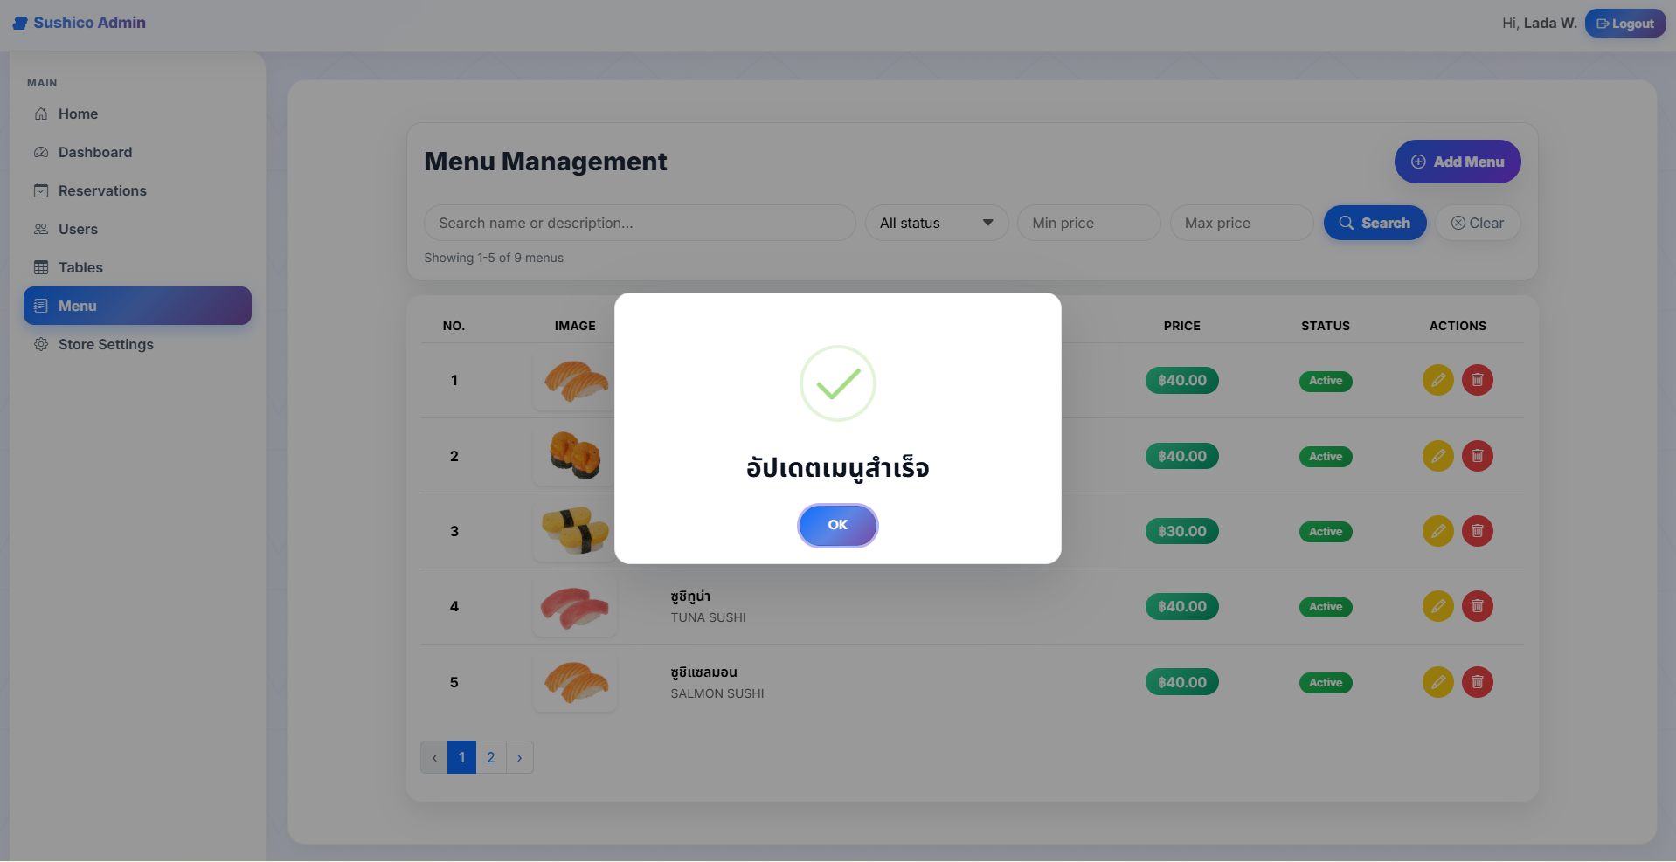

ภาพที่ 34 แสดงการแก้ไขเมนูสำเร็จ

**ในภาพที่ 35–36** แสดงหน้าต่างการลบข้อมูลเมนูภายในระบบจัดการ ซึ่งใช้สำหรับยืนยันการลบเมนูที่ไม่ต้องการใช้ โดยเมื่อผู้ดูแลระบบกดปุ่มลบจะปรากฏกล่องข้อความแจ้งเตือนว่า

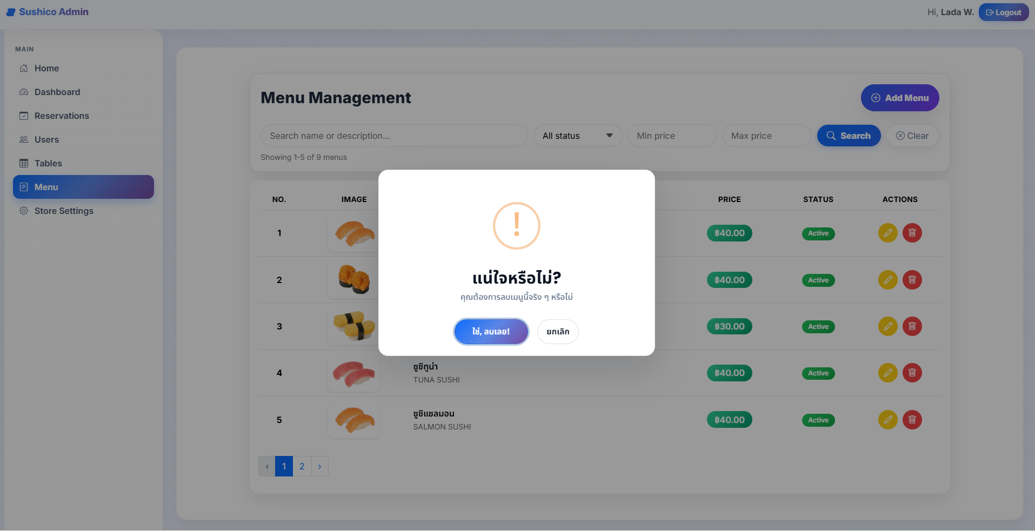

ภาพที่ 35 แสดงหน้าต่างการยืนยันการลบข้อมูลเมนู

หลังจากยืนยันการลบเรียบร้อยแล้ว ระบบจะแสดงกล่องข้อความแจ้งเตือนว่า

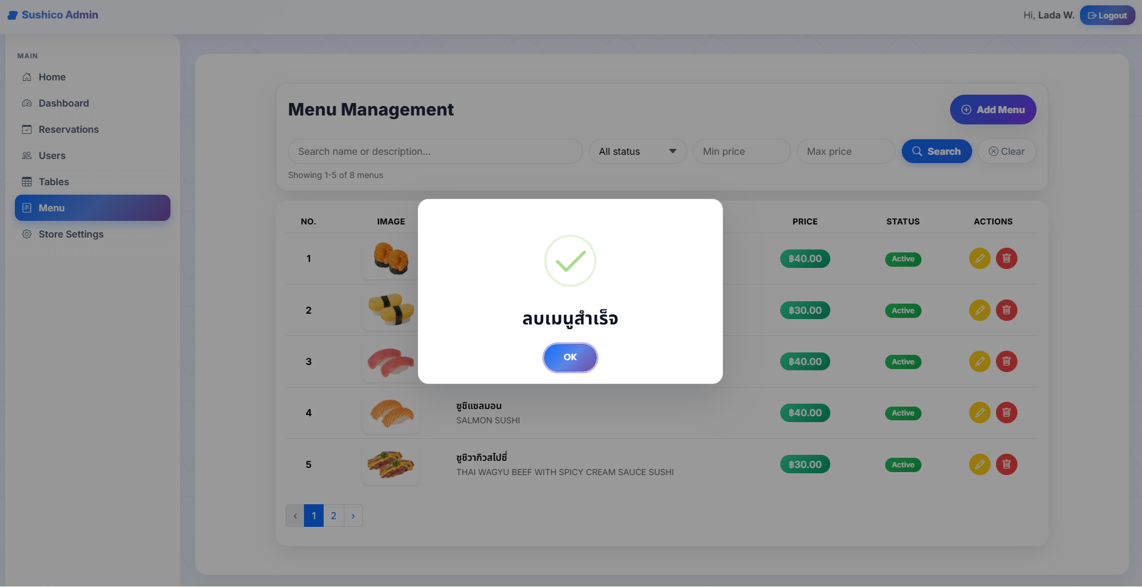

ภาพที่ 36 แสดงหน้าต่างการลบข้อมูลเมนูสำเร็จ

พร้อมปุ่ม OK สำหรับกดปิดหน้าต่างแจ้งเตือน และกลับไปยังกลับไปยังหน้าการจัดการเมนูเพื่อดูรายการเมนูที่เหลืออยู่ในระบบ

##### 2.2.1.6 ระบบการตั้งค่าร้าน (Store Settings)

**ในภาพที่ 37** แสดงหน้าระบบการตั้งค่าร้าน (Store Settings) สำหรับผู้ดูแลระบบของเว็บไซต์ Sushico ซึ่งใช้ในการกำหนดเวลาทำการของร้าน รวมถึงนโยบายการจองและการจัดการช่วงเวลา โดยมีส่วนประกอบสำคัญดังนี้

* 1. Time & Slots – สำหรับกำหนดเขตเวลา (Time Zone), เวลาที่ร้านเปิด–ปิด (Open/Close Time) และช่วงเวลาการจองต่อรอบ (Slot Granularity)
  2. Policies – ใช้ตั้งค่านโยบายต่าง ๆ เช่น Cut-off (เวลาตัดการจองก่อนเริ่ม) / Grace (ระยะเวลาผ่อนผัน) / Buffer (เวลาพักระหว่างรอบ) / Default Duration (ระยะเวลาการจองเริ่มต้น)
  3. ปุ่ม Update Settings – สำหรับบันทึกการตั้งค่าที่แก้ไข
  4. ปุ่ม Reset to Default – สำหรับคืนค่าการตั้งค่ากลับเป็นค่าเริ่มต้น

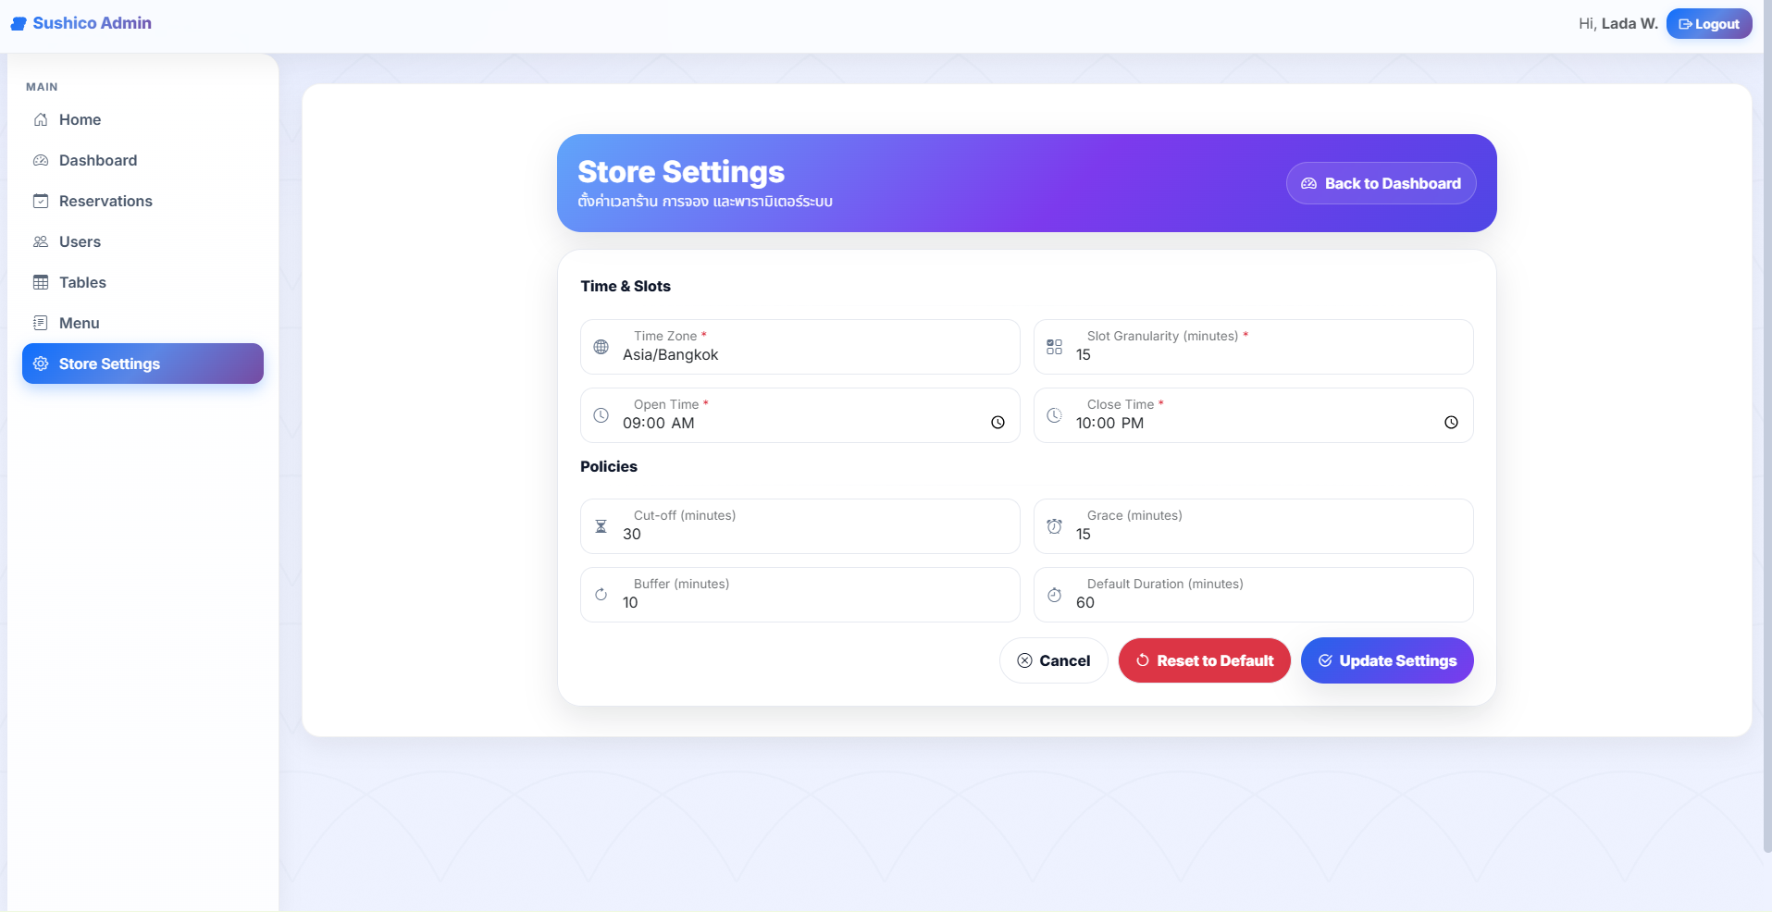

ภาพที่ 37 แสดงหน้าระบบ Store Setting สำหรับผู้ดูแลระบบของเว็บไซต์ Sushico

ระบบนี้ช่วยให้ผู้ดูแลสามารถบริหารจัดการเวลาการให้บริการได้อย่างยืดหยุ่นและเหมาะสมกับรูปแบบการดำเนินงานของร้าน Sushico

**ในภาพที่ 38** แสดงหน้าต่างการคืนค่าการตั้งค่ากลับเป็นค่าเริ่มต้นเมื่อกดปุ่ม “Reset to Default” โดยระบบจะทำการคืนค่ากลับสู่ค่าเริ่มต้นทั้งหมดเมื่อกดปุ่มยืนยัน

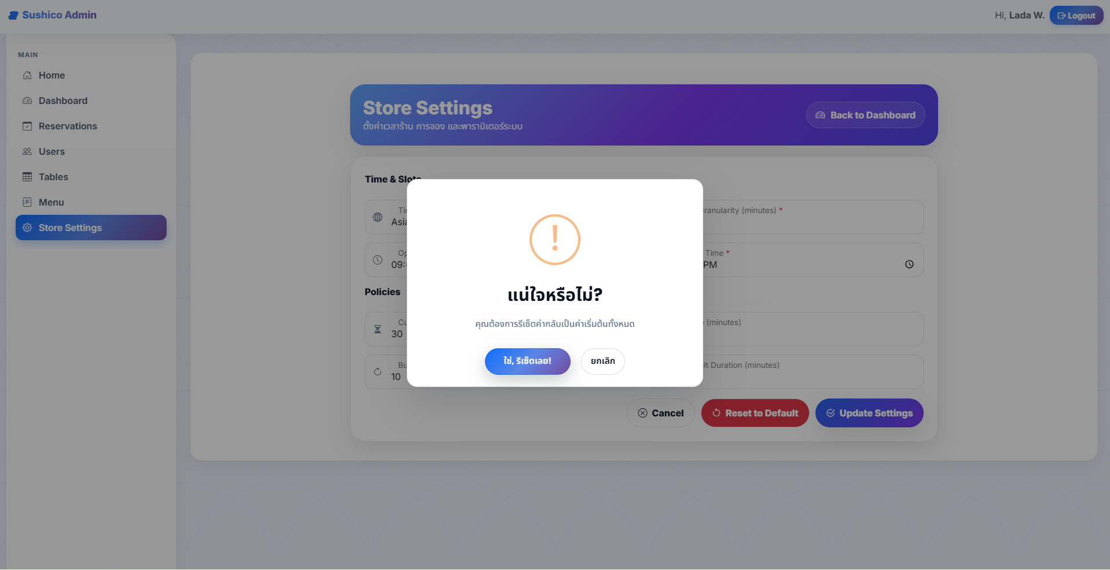

ภาพที่ 38 แสดงหน้าต่างยืนยันการคืนค่าการตั้งค่ากลับเป็นค่าเริ่มต้น

**ในภาพที่ 39** แสดงหน้าต่างการคืนค่ากลับสู่ค่าเริ่มต้นสำเร็จ พร้อมปุ่ม OK สำหรับกดเพื่อปิดหน้าจอยืนยัน และกลับไปยังหน้าการตั้งค่าร้าน

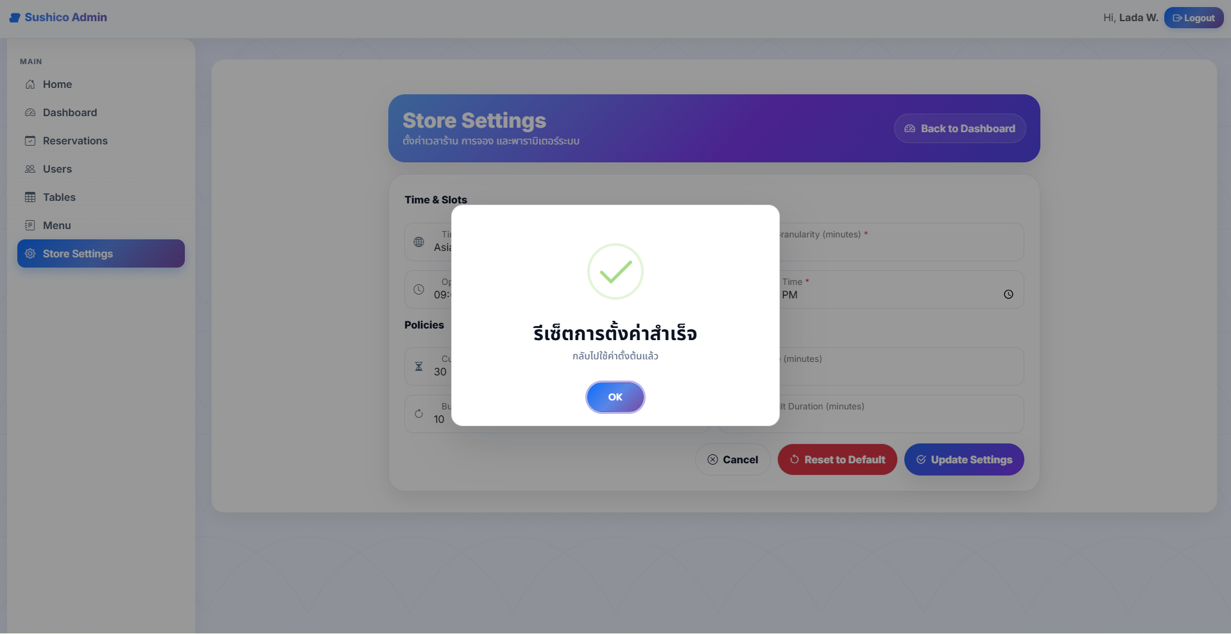

ภาพที่ 39 แสดงหน้าต่างการคืนค่าการตั้งค่ากลับเป็นค่าเริ่มต้นสำเร็จ

**ในภาพที่ 40** แสดงหน้าต่างการบันทึกการตั้งค่าที่แก้ไขสำเร็จ พร้อมปุ่ม OK สำหรับกดเพื่อปิดหน้าจอยืนยัน และกลับไปยังหน้าการตั้งค่าร้าน

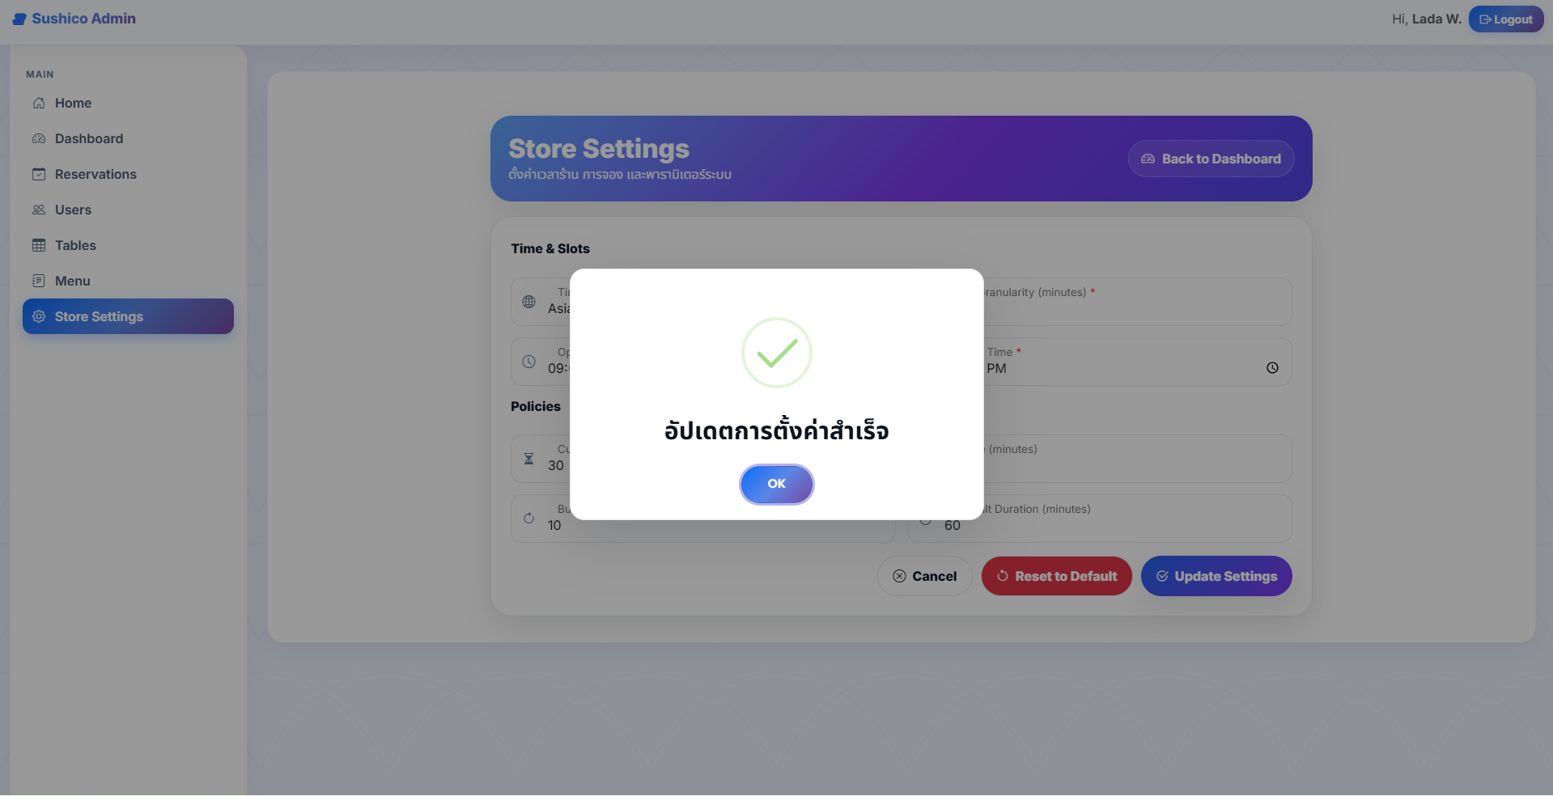

ภาพที่ 40 แสดงหน้าต่างการบันทึกการตั้งค่าที่แก้ไขสำเร็จ

##### 2.2.1.7 การออกจากระบบการใช้งาน (Logout)

**ในภาพที่ 41** แสดงหน้าต่างยืนยันการออกจากระบบการใช้งาน โดยระบบจะทำการออกจากระบบทั้งหมดเมื่อกดปุ่มยืนยัน และทำการกลับเข้าสู่หน้าหลัก (Homepage)

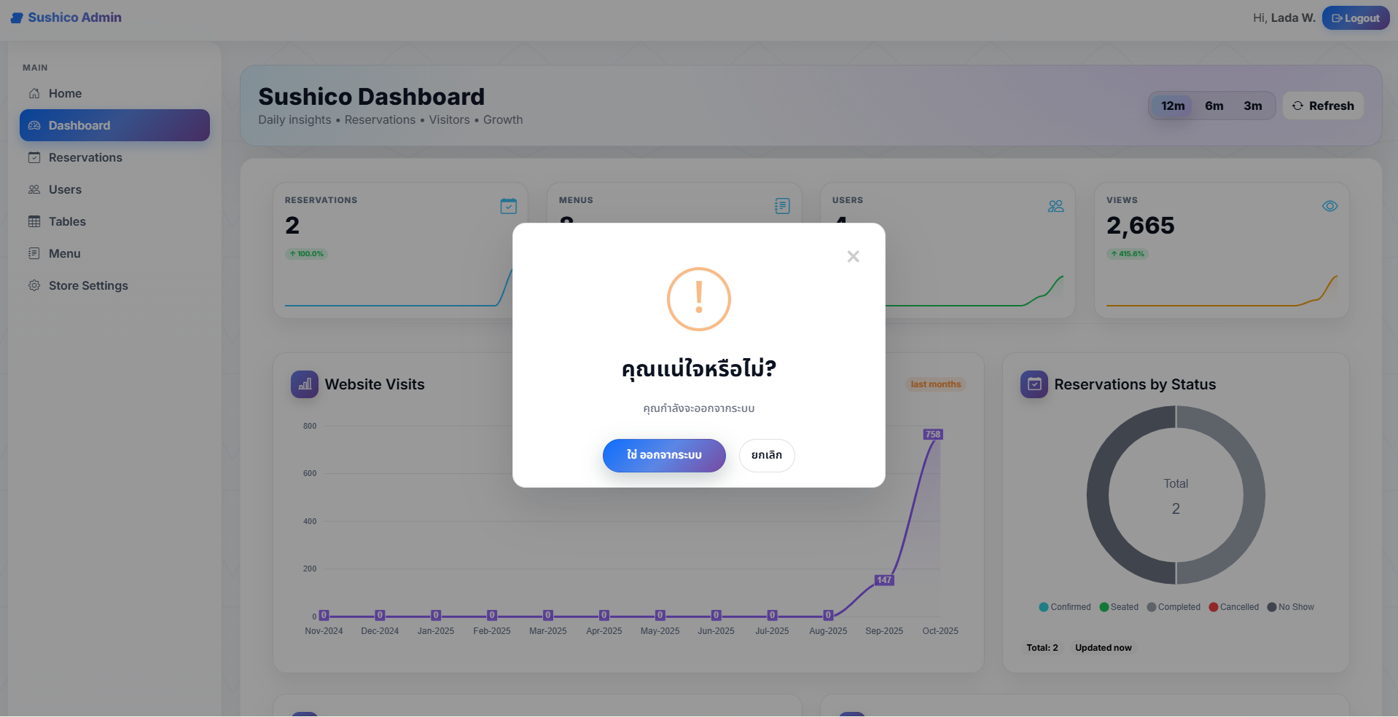

ภาพที่ 41 แสดงหน้าต่างยืนยันการออกจากระบบการใช้งาน

#### 2.2.2 พนักงาน (Staff)

##### 2.2.2.1 ระบบการจัดการหลังบ้าน (Back Office)

**ในภาพที่ 42–43** แสดงหน้าระบบการจัดการหลังบ้านของฝั่งพนักงาน ซึ่งมีรูปแบบการทำงานคล้ายกับฝั่งผู้ดูแลระบบ แต่จำกัดการเข้าถึงเฉพาะสองส่วนหลัก ได้แก่ ระบบแสดงผลสรุปข้อมูล (Dashboard) และระบบการจัดการการจอง (Reservation Management) เพื่อให้พนักงานสามารถตรวจสอบและบริหารการจองได้อย่างมีประสิทธิภาพในขอบเขตหน้าที่ของตน

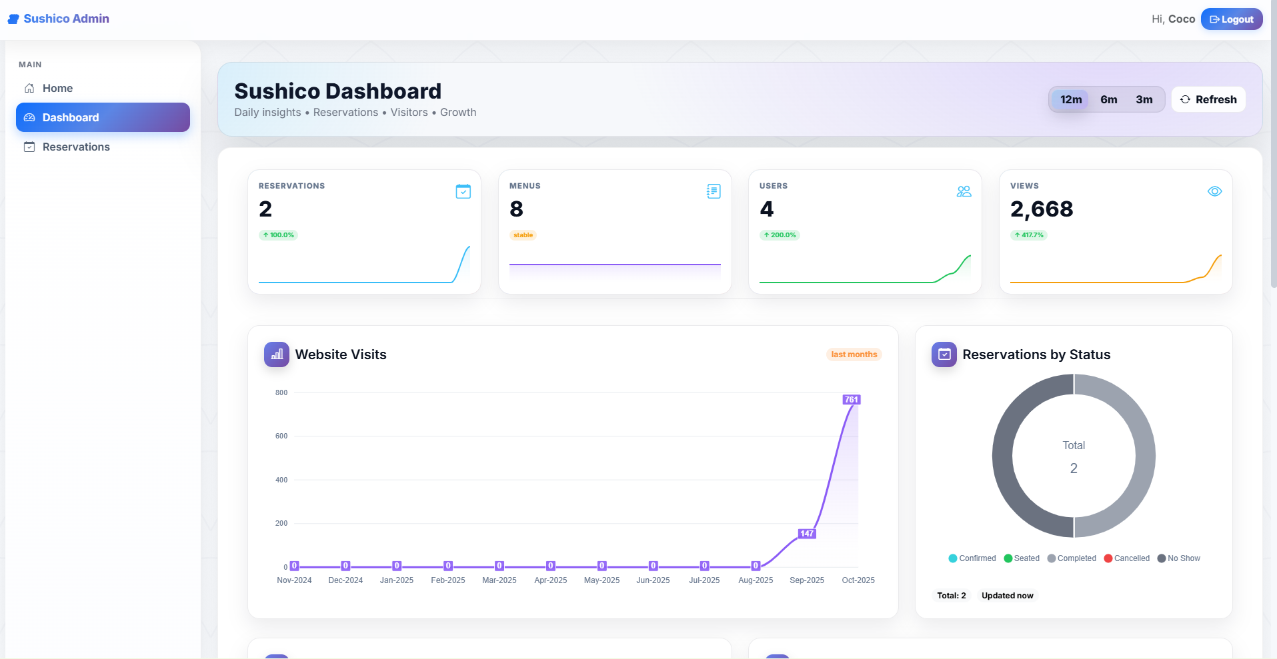

ภาพที่ 42 แสดงหน้าระบบแสดงผลสรุปข้อมูล (Dashboard) ของฝั่งพนักงาน  
  
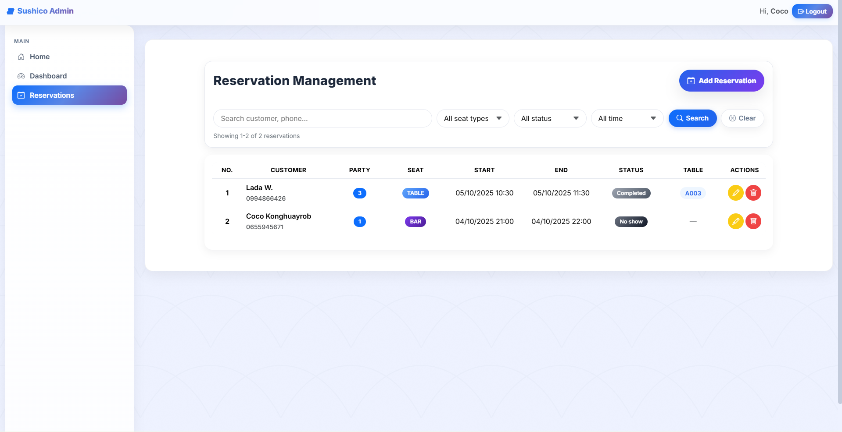

ภาพที่ 43 แสดงหน้าระบบการจัดการการจอง (Reservation Management) ของฝั่งพนักงาน

#### 2.2.3 ผู้ใช้งานทั่วไป (Visitor)

##### 2.2.3.1 หน้าหลักเว็บไซต์ (Homepage)

**ในภาพที่ 44** แสดงหน้า เว็บไซต์หลัก (Homepage) ของเว็บไซต์ Sushico ซึ่งออกแบบมาเพื่อสื่อถึงเอกลักษณ์ของร้านอาหารญี่ปุ่นร่วมสมัย โดยผสมผสานความหรูหรา เรียบง่าย และอบอุ่นในสไตล์ญี่ปุ่น

ส่วนต่าง ๆ ของหน้าเว็บไซต์ประกอบด้วย

1. แถบนำทาง (Navigation Bar) – อยู่ด้านบนของหน้าเว็บไซต์ ประกอบด้วยเมนูหลัก ได้แก่ หน้าแรก / เกี่ยวกับเรา / เมนู / ติดต่อเรา / ปุ่ม “จองโต๊ะ” (Reservation) สำหรับลูกค้าทำการจองโต๊ะออนไลน์ได้ทันที
2. แบนเนอร์หลัก (Hero Section) – แสดงภาพซูชิขนาดใหญ่พร้อมข้อความ “Taste the Art of Sushi” สื่อถึงแนวคิดหลักของร้านที่มุ่งเน้นความประณีตในการรังสรรค์ซูชิทุกคำ พร้อมปุ่ม “จองโต๊ะ” และ “เรื่องราวของเรา” (เชื่อมโยงกับหน้า About Us) เพื่อกระตุ้นให้ผู้ใช้เริ่มต้นการใช้งาน
3. ส่วนบริการ (Our Services) – แนะนำจุดเด่นของร้าน Sushico ได้แก่

* วัตถุดิบพรีเมียม คัดสรรเป็นพิเศษ – เน้นความสดใหม่ของวัตถุดิบจากแหล่งคุณภาพ
* สะอาด ปลอดภัย มั่นใจได้ – มาตรฐานความปลอดภัยในการปรุงอาหาร
* บริการรวดเร็ว ทันใจ – ใส่ใจในการให้บริการและการเตรียมอาหารที่มีคุณภาพ

1. ส่วนเรื่องราวการปรุงอาหาร (A Culinary Journey) – นำเสนอภาพและข้อความที่บอกเล่าแนวคิดของร้านในการผสมผสาน “ความดั้งเดิมและความทันสมัย” ของอาหารญี่ปุ่น พร้อมภาพซูชิหลากหลายชนิดที่จัดเรียงอย่างสวยงาม
2. ส่วนท้ายเว็บไซต์ (Footer) – แสดงข้อมูลลิขสิทธิ์และแนวคิดของร้าน

โดยรวม หน้าเว็บไซต์หลักของ Sushico ถูกออกแบบให้สื่อถึงความพิถีพิถันในศิลปะการทำซูชิ ความเรียบง่ายแบบญี่ปุ่น และประสบการณ์การรับประทานอาหารที่หรูหราและน่าประทับใจตั้งแต่แรกเข้าชม

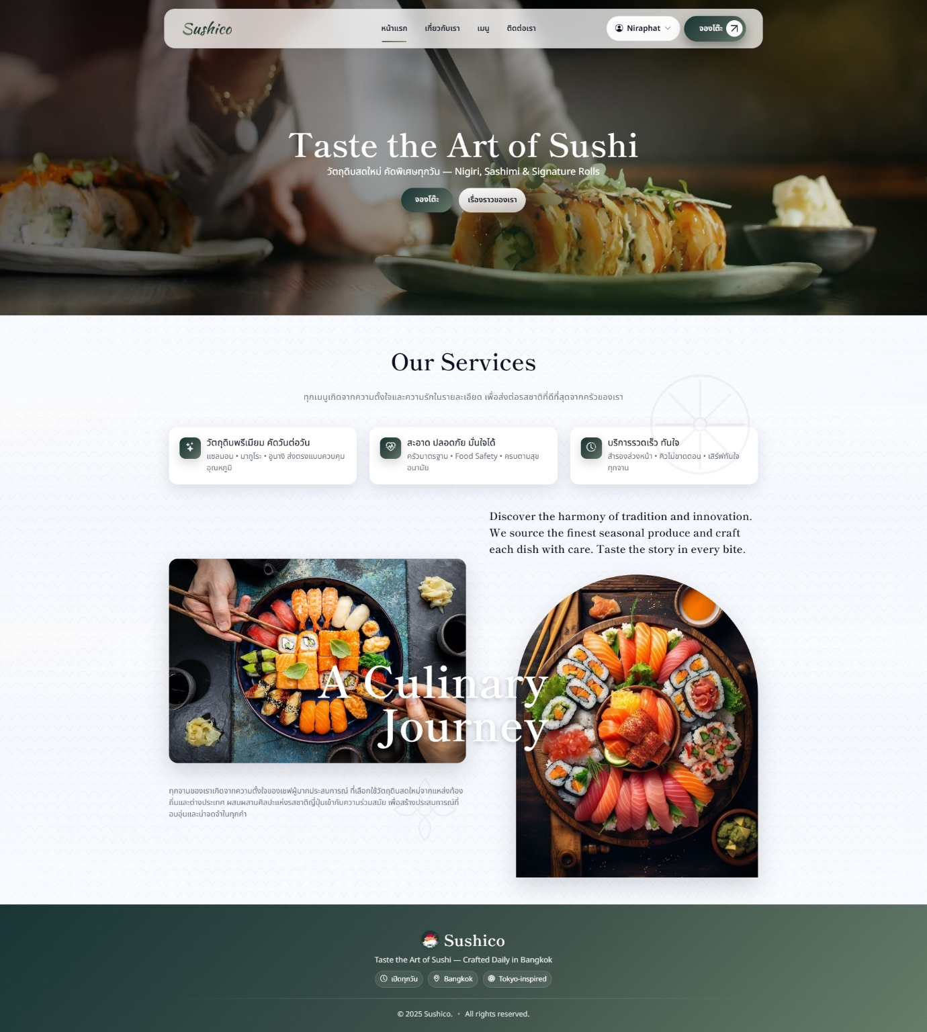

ภาพที่ 44 แสดงหน้าหลักเว็บไซต์ (Homepage)

##### 2.2.3.2 หน้าเกี่ยวกับเรา (About Us)

**ในภาพที่ 45** แสดงหน้า เกี่ยวกับเรา (About Us) ของเว็บไซต์ Sushico ซึ่งออกแบบมาเพื่อบอกเล่าแนวคิดและเอกลักษณ์ของร้าน โดยเน้นถึงความตั้งใจในการคัดสรรวัตถุดิบสดใหม่ และการรังสรรค์ซูชิอย่างพิถีพิถันในทุกขั้นตอน

ส่วนประกอบสำคัญของหน้านี้ ได้แก่

1. ส่วนเนื้อหาเกี่ยวกับร้าน (About Content) – อธิบายถึงความมุ่งมั่นของร้าน Sushico ที่ใส่ใจในทุกรายละเอียด ทั้งการเลือกวัตถุดิบสดใหม่ การปรุงรสตามต้นตำรับญี่ปุ่น และมาตรฐานด้านความสะอาด เพื่อมอบประสบการณ์การรับประทานซูชิที่ดีที่สุดให้ลูกค้า
2. ปุ่ม Explore the Menu – สำหรับเชื่อมไปยังหน้ารายการเมนู เพื่อให้ผู้ใช้สามารถสำรวจเมนูซูชิหลากหลายของร้านได้ต่อทันที

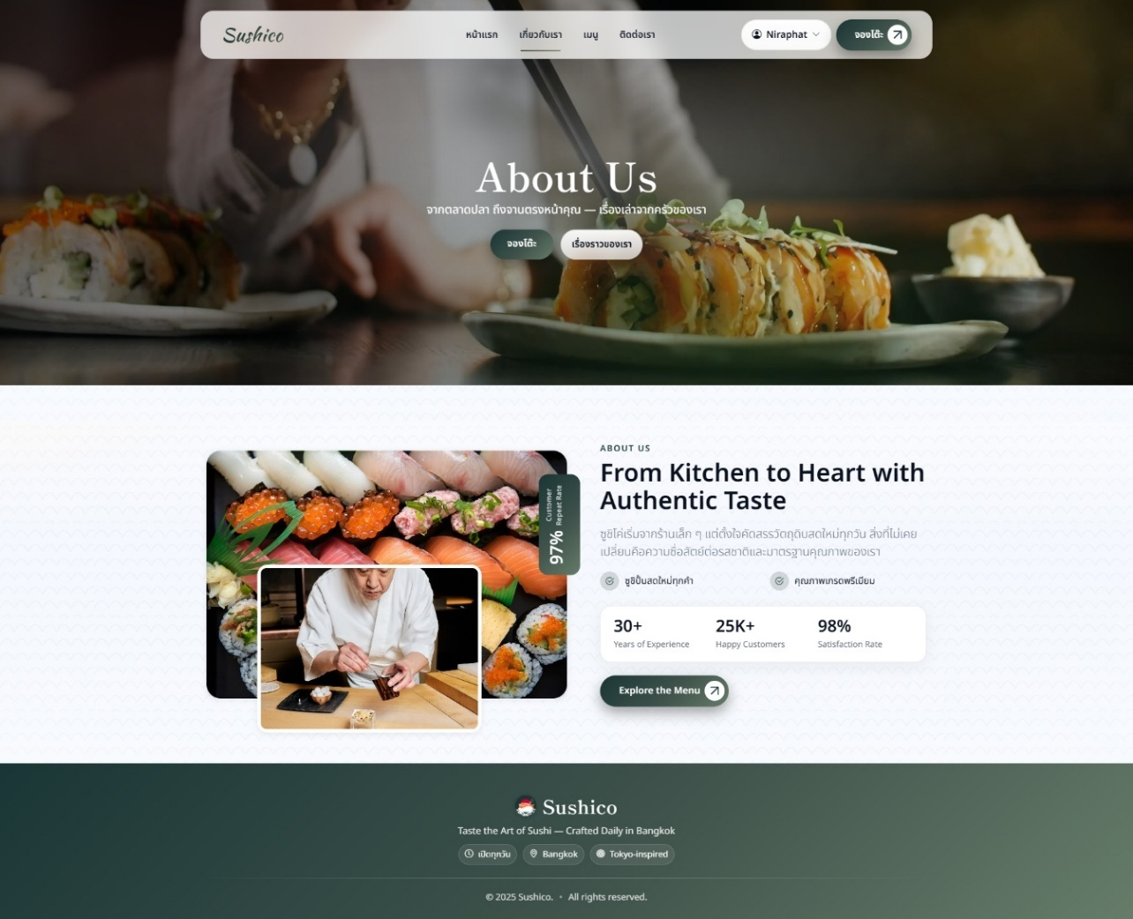

ภาพที่ 45 แสดงหน้าเกี่ยวกับเรา (About Us)

##### 2.2.3.3 การเข้าสู่ระบบและสมัครสมาชิก (Login and Register)

**ในภาพที่ 46** แสดงหน้าต่างเข้าสู่ระบบ (Login) ของเว็บไซต์ Sushico ซึ่งเป็นส่วนที่ให้ผู้ใช้งานเข้าสู่ระบบด้วยข้อมูลบัญชีสมาชิก เพื่อเข้าถึงฟังก์ชันต่าง ๆ เช่น การจองโต๊ะออนไลน์ หรือการจัดการข้อมูลส่วนตัว โดยมีส่วนประกอบดังนี้ ช่องกรอกเบอร์โทรศัพท์ (Phone Number) สำหรับระบุหมายเลขโทรศัพท์ที่ใช้ลงทะเบียน / ช่องกรอกรหัสผ่าน (Password) สำหรับใส่รหัสผ่านเพื่อยืนยันตัวตน / ลิงก์สมัครสมาชิก (Sign Up) สำหรับผู้ใช้ใหม่ที่ยังไม่มีบัญชี เพื่อสมัครสมาชิกก่อนเข้าสู่ระบบ

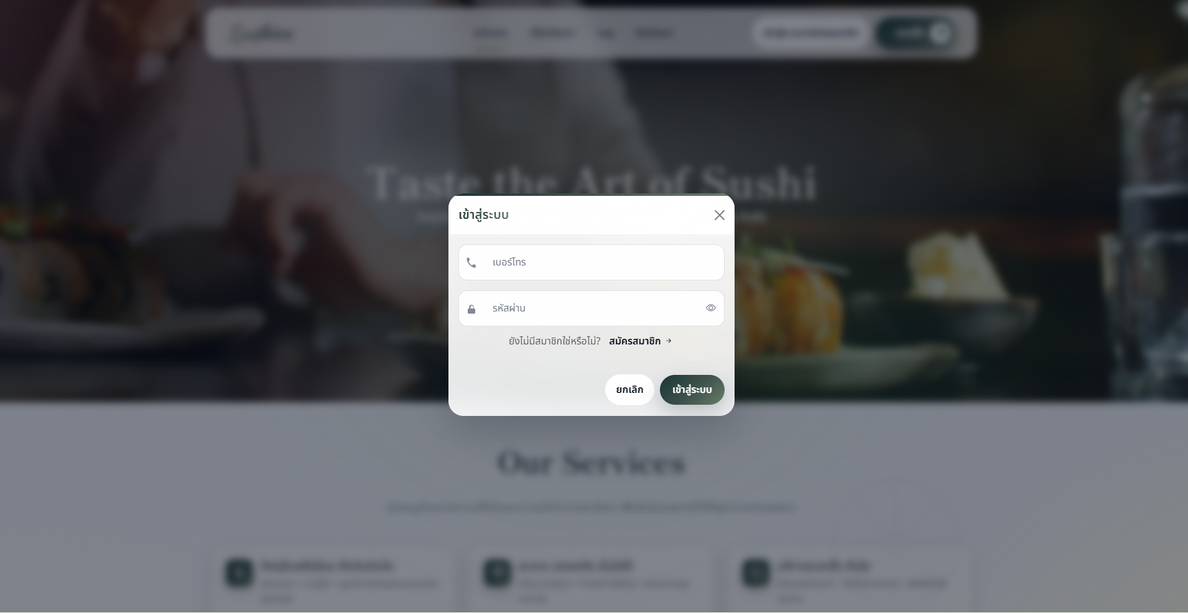

ภาพที่ 46 แสดงหน้าต่างการเข้าสู่ระบบ (Login)

**ในภาพที่ 47** แสดง Toast แจ้งเตือนเมื่อเข้าสู่ระบบสำเร็จ

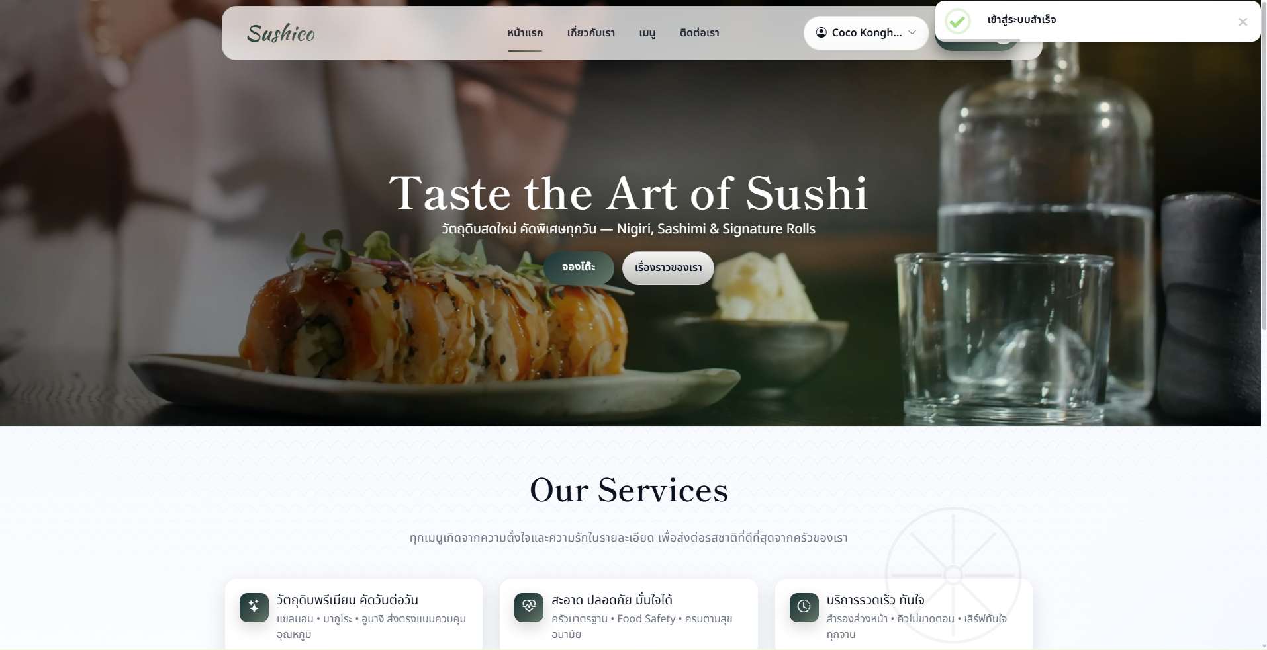

ภาพที่ 47 Toast แจ้งเตือนว่าเข้าสู่ระบบสำเร็จ

**ในภาพที่ 48** แสดงหน้าต่าง สมัครสมาชิก (Register) ของเว็บไซต์ Sushico ซึ่งออกแบบมาเพื่อให้ผู้ใช้งานสามารถสร้างบัญชีผู้ใช้ใหม่ได้อย่างสะดวกและปลอดภัย ก่อนเข้าสู่ระบบเพื่อจองโต๊ะหรือใช้งานบริการอื่น ๆ ของเว็บไซต์ โดยประกอบด้วยส่วนสำคัญดังนี้ ช่องกรอกชื่อ–สกุล (Full Name) สำหรับระบุชื่อจริงของผู้ใช้งาน / ช่องกรอกเบอร์โทรศัพท์ (Phone Number) ใช้เป็นข้อมูลหลักในการเข้าสู่ระบบ / ช่องกรอกอีเมล (Email) สำหรับการติดต่อหรือกู้คืนรหัสผ่าน (ไม่บังคับกรอก) / ช่องกรอกรหัสผ่านและยืนยันรหัสผ่าน (Password / Confirm Password) พร้อมคำแนะนำการตั้งรหัสผ่านให้ปลอดภัย / ช่องติ๊กยอมรับเงื่อนไข (Terms & Privacy Policy) เพื่อยืนยันการยอมรับข้อตกลงการใช้งานและนโยบายความเป็นส่วนตัว

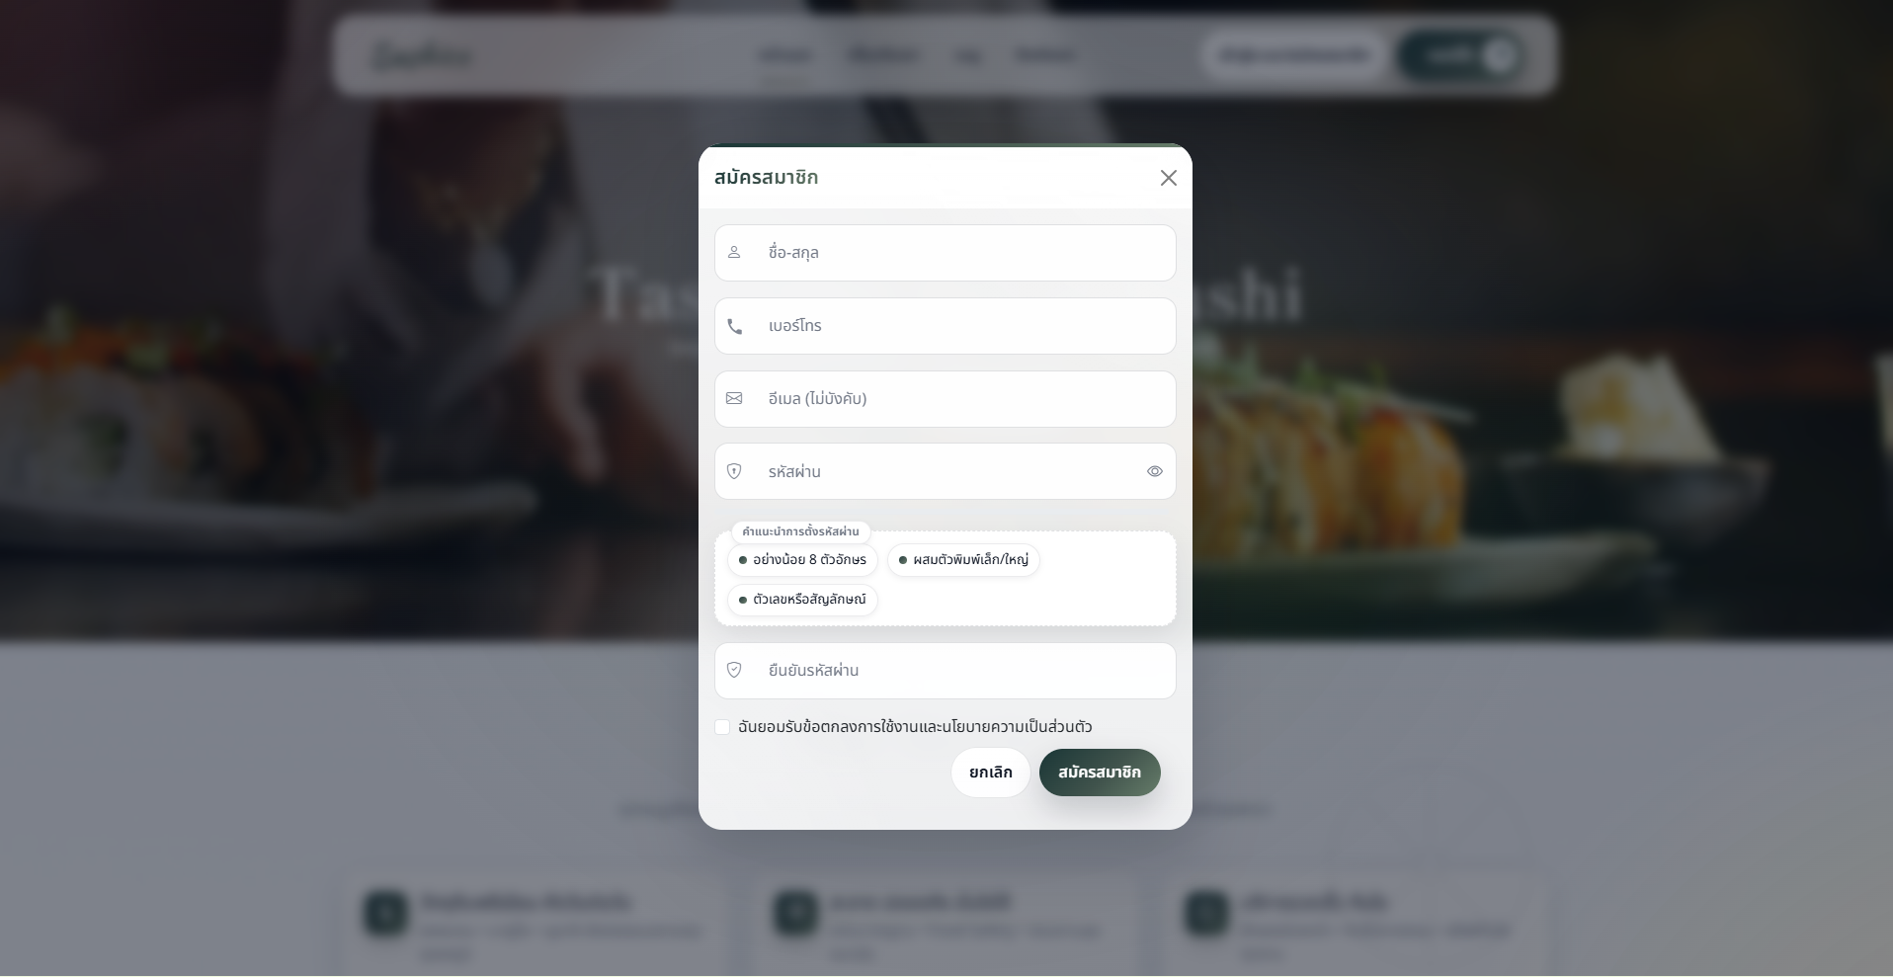

ภาพที่ 48 แสดงหน้าต่างการสมัครสมาชิก (Register)

**ในภาพที่ 49** แสดง Toast แจ้งเตือนเมื่อสมัครสมาชิกสำเร็จ และทำการเข้าสู่ระบบบัญชีผู้ใช้ที่สมัครสมาชิกไว้อัตโนมัติ

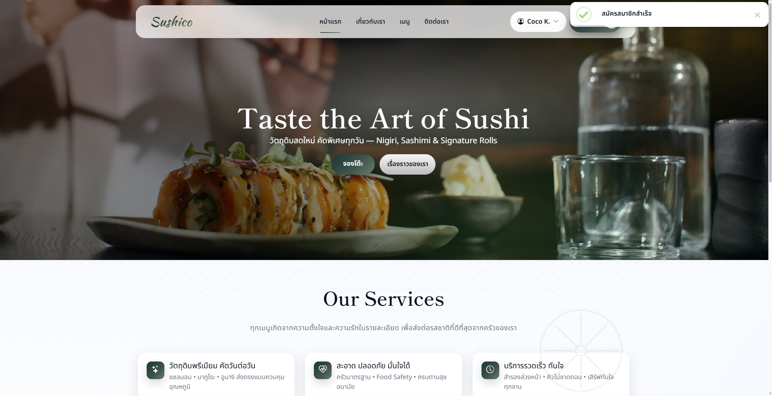

ภาพที่ 49 Toast แจ้งเตือนว่าสมัครสมาชิกสำเร็จ

##### 2.2.3.4 รายการตัวเลือกของหน้าโพรไฟล์ (Profile Drop-down Menu)

**ในภาพที่ 50** แสดง Drop-down List ที่ปรากฏเมื่อผู้ใช้ล็อกอินเข้าสู่ระบบบนเว็บไซต์ Sushico โดยแสดงชื่อบัญชีผู้ใช้งานพร้อมสถานะ (เช่น Customer) และเมนูย่อยสำหรับจัดการข้อมูลส่วนตัว ซึ่งประกอบด้วยตัวเลือกหลักดังนี้ ข้อมูลบัญชี (Profile Information) / ประวัติการจอง (Reservation History) / ปุ่มออกจากระบบ (Logout)

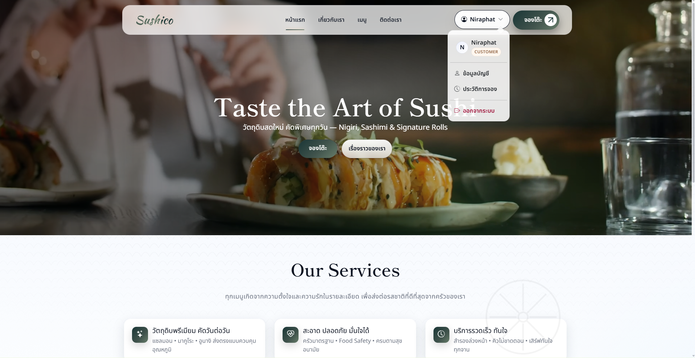

ภาพที่ 50 แสดงรายการตัวเลือกของหน้าโพรไฟล์

**ในภาพที่ 51**–**52** แสดงข้อมูลบัญชี (Profile Information) สำหรับเข้าดูหรือแก้ไขข้อมูลส่วนตัวของผู้ใช้งาน เช่น ชื่อ เบอร์โทรศัพท์ และรหัสผ่าน

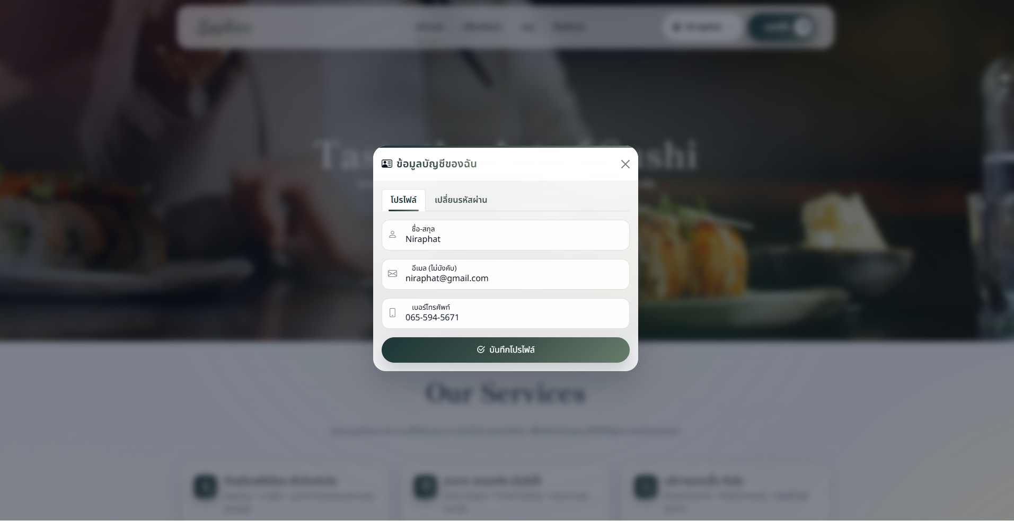

ภาพที่ 51 แสดงหน้าต่างการแก้ไขของหน้าโพรไฟล์

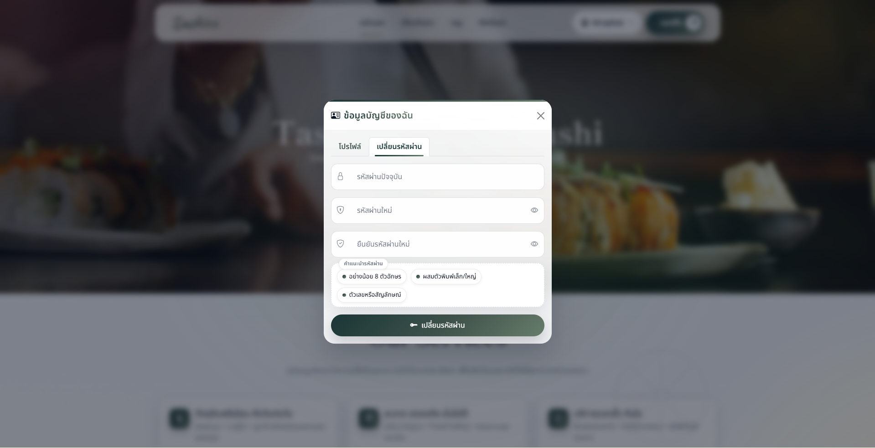

ภาพที่ 52 แสดงหน้าต่างการเปลี่ยนรหัสผ่าน

**ในภาพที่ 53**–**54** แสดงหน้าต่างการแก้ไขข้อมูลบัญชี (Profile Information) และเปลี่ยนรหัสผ่านเสร็จสิ้น พร้อมปุ่ม OK สำหรับกดปิดหน้าต่างแจ้งเตือน และกลับไปยังกลับไปยังหน้าหลักเว็บไซต์

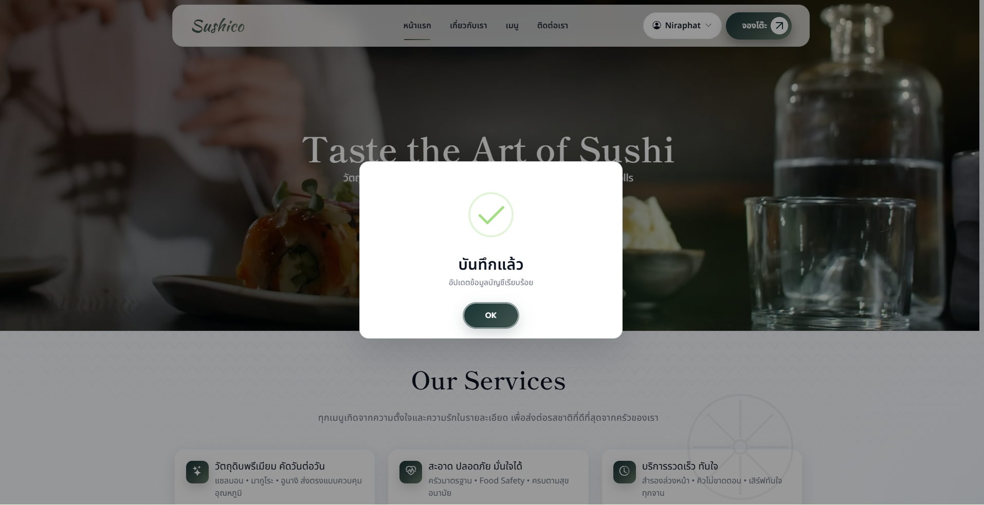

ภาพที่ 53 แสดงหน้าต่างการแก้ไขของหน้าโพรไฟล์เสร็จสิ้น

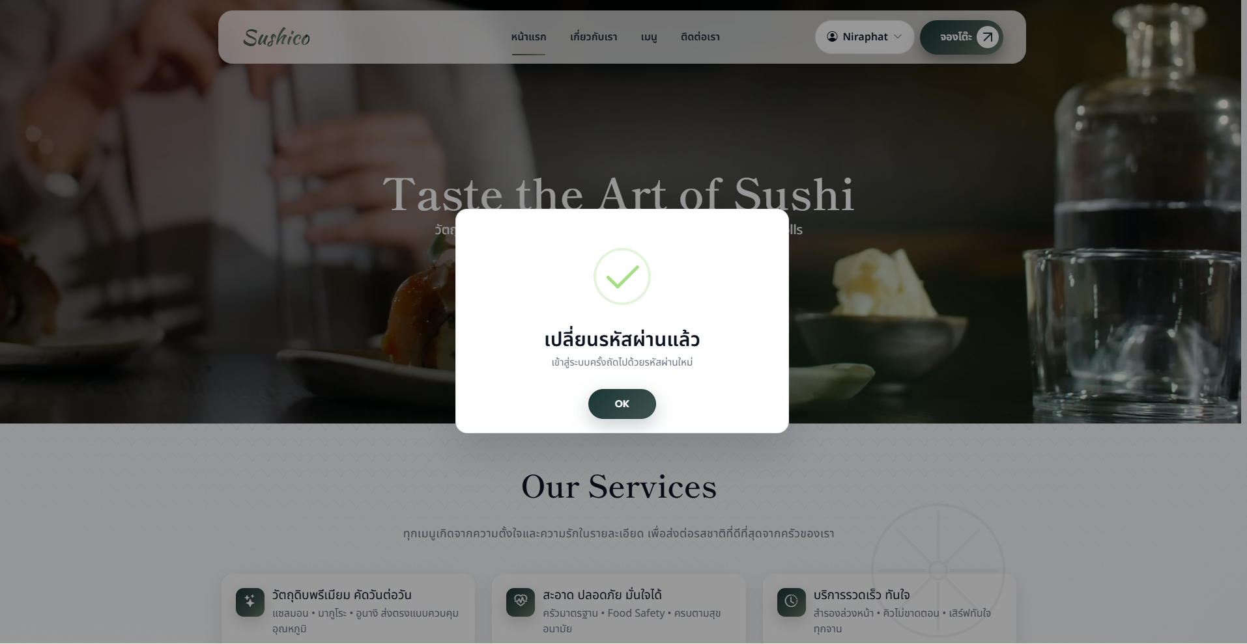

ภาพที่ 54 แสดงหน้าต่างการเปลี่ยนรหัสผ่านเสร็จสิ้น

**ในภาพที่ 55** แสดงหน้า ประวัติการจองโต๊ะ (Reservation History) ของผู้ใช้งานเว็บไซต์ Sushico ซึ่งใช้สำหรับตรวจสอบรายการจองที่ผ่านมา พร้อมรายละเอียดวัน เวลา ประเภทที่นั่ง และสถานะการจอง ผู้ใช้สามารถกรองข้อมูลหรือยกเลิกการจองได้จากหน้านี้โดยตรง

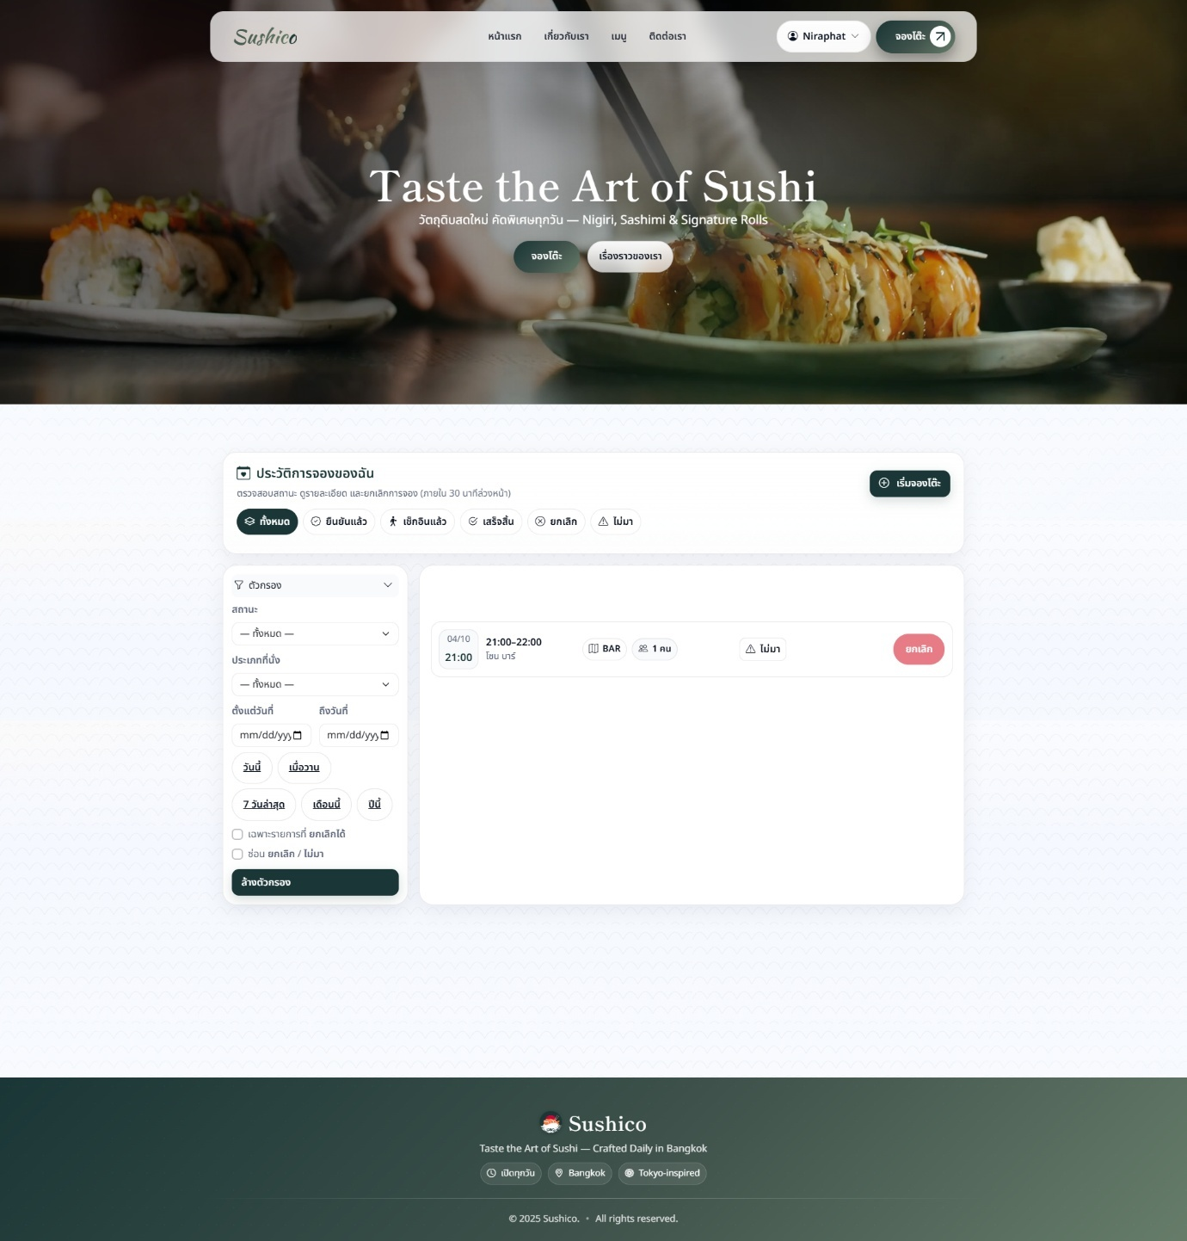

ภาพที่ 55 แสดงหน้าประวัติการจองโต๊ะ

**ในภาพที่ 56** แสดงหน้าต่างแจ้งเตือน ออกจากระบบ (Logout Confirmation) ของเว็บไซต์ Sushico ซึ่งปรากฏขึ้นเมื่อผู้ใช้งานกดปุ่มออกจากระบบ โดยจะแสดงข้อความยืนยันว่า “คุณแน่ใจหรือไม่?” เพื่อให้ผู้ใช้เลือกดำเนินการต่อระหว่างปุ่ม “ยกเลิก” หรือ “ใช่ ออกจากระบบ” เพื่อป้องกันการออกจากระบบโดยไม่ตั้งใจ

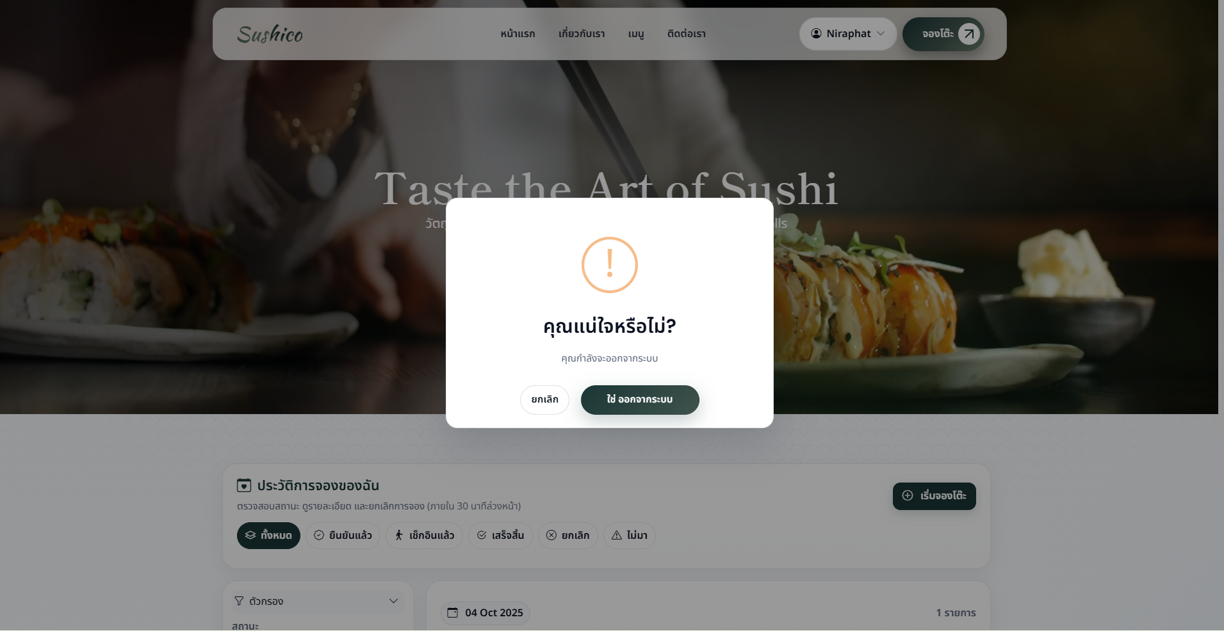

ภาพที่ 56 แสดงหน้าต่างการยืนยันการออกจากระบบ

**ในภาพที่ 56** แสดง Toast แจ้งเตือนการออกระบบสำเร็จ

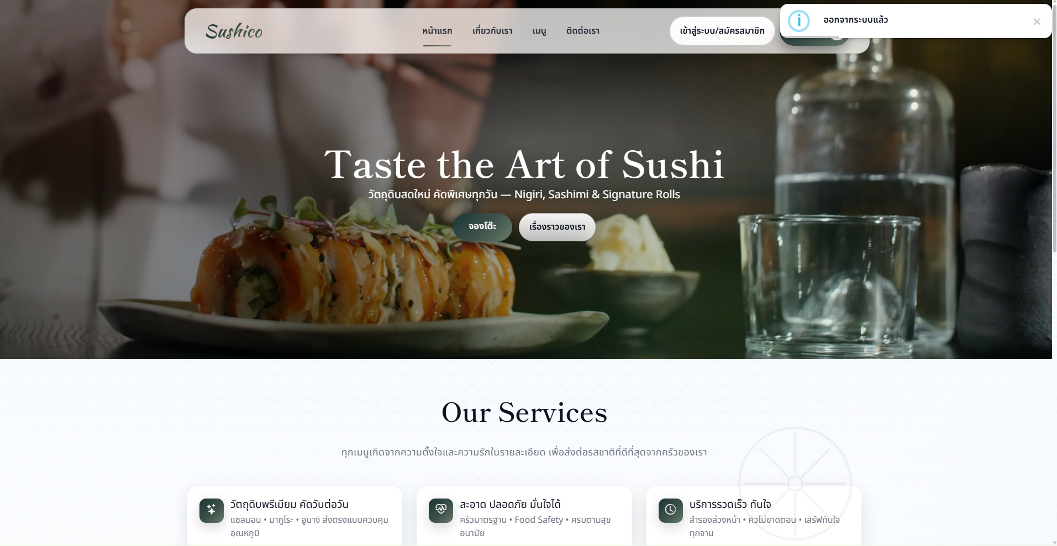

ภาพที่ 56 Toast แจ้งเตือนว่าออกระบบสำเร็จ

##### 2.2.3.5 หน้าแสดงรายการเมนู (Menu)

**ในภาพที่ 57** แสดงหน้า แสดงรายการเมนู (Menu) ของเว็บไซต์ Sushico ซึ่งรวบรวมเมนูซูชิทั้งหมดที่มีให้บริการ โดยผู้ใช้งานสามารถเลือกดูเมนูแต่ละรายการพร้อมชื่อ รายละเอียด และราคาที่แสดงอย่างชัดเจน ภายในหน้านี้มีช่องค้นหาเพื่อให้ผู้ใช้สามารถค้นหาชื่อเมนูที่ต้องการได้สะดวก อีกทั้งยังจัดเรียงเมนูในรูปแบบการ์ดที่ดูเรียบง่ายและสวยงาม เพื่อสร้างประสบการณ์การใช้งานที่น่าดึงดูดและเข้าใจง่าย

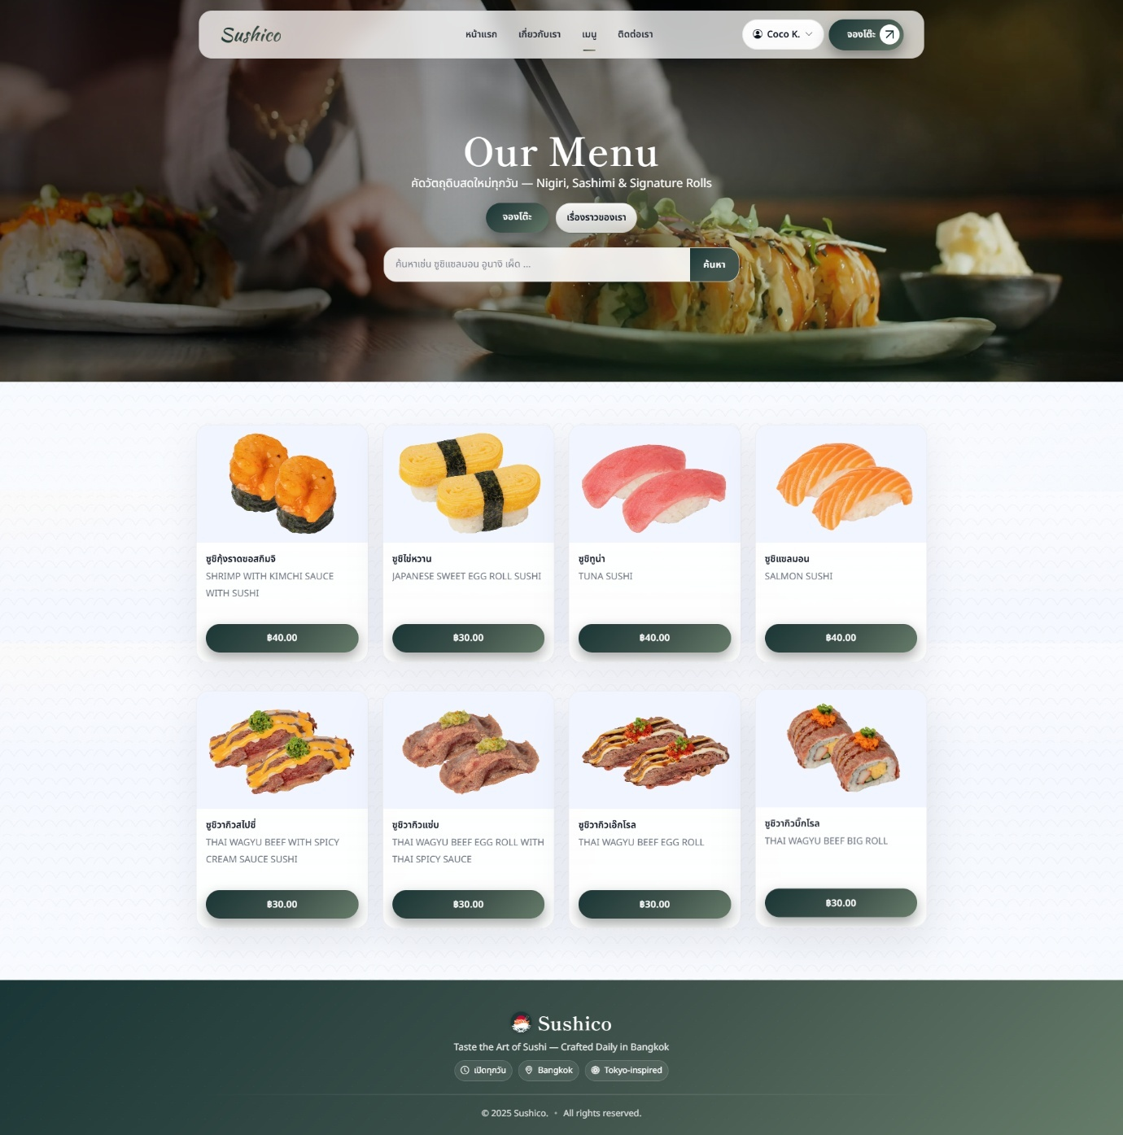

ภาพที่ 57 แสดงหน้ารายการเมนู (Menu)

**ในภาพที่ 58** แสดงหน้าการ ค้นหาเมนู (Menu Search) ของเว็บไซต์ Sushico ซึ่งผู้ใช้งานสามารถพิมพ์คำค้นหา เช่น “WAGYU” เพื่อแสดงผลเฉพาะเมนูที่เกี่ยวข้อง โดยระบบจะแสดงรายการเมนูที่ตรงกับคำค้นในรูปแบบการ์ดพร้อมชื่อ รายละเอียด และราคาอย่างชัดเจน ช่วยให้ลูกค้าสามารถค้นหาเมนูที่ต้องการได้อย่างรวดเร็วและสะดวกยิ่งขึ้น

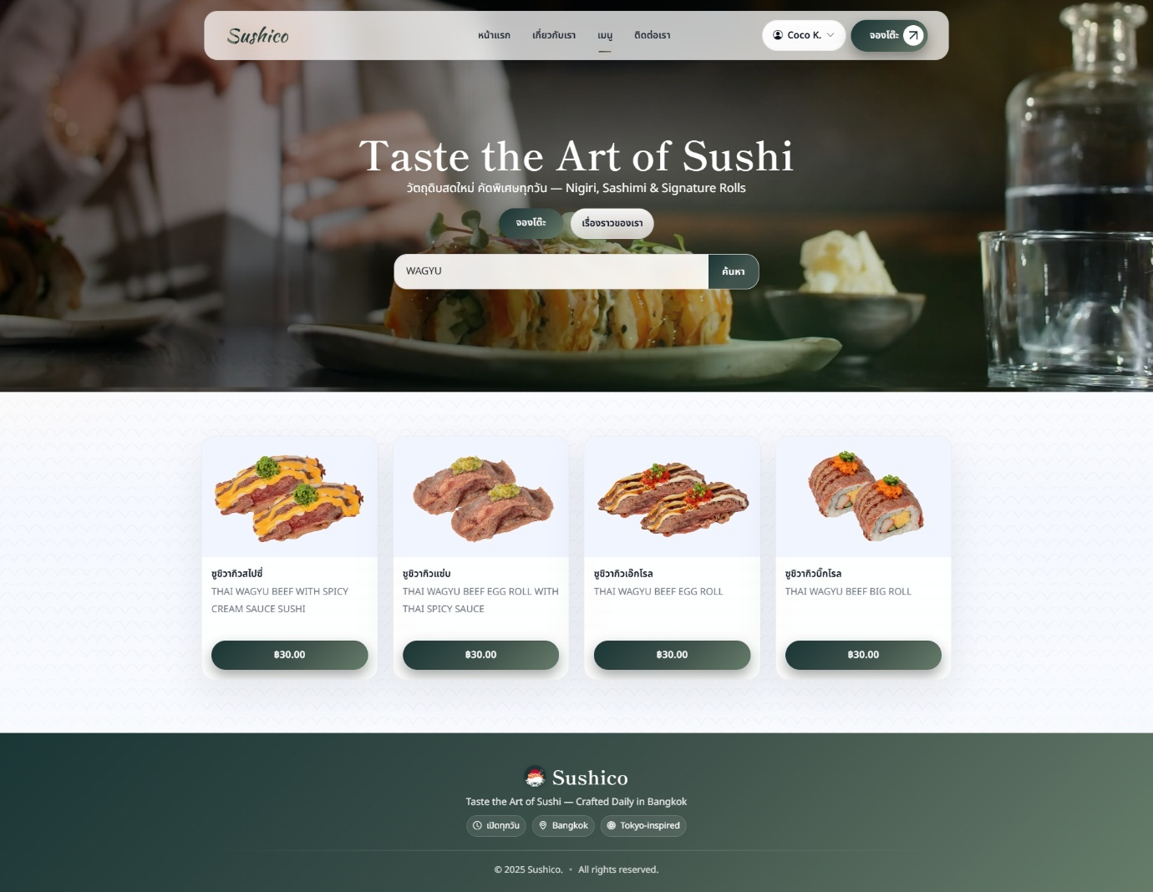

ภาพที่ 58 แสดงหน้ารายการเมนูเมื่อค้นหาด้วยคีย์เวิร์ด

**ในภาพที่ 59** แสดงหน้าต่าง รายละเอียดเมนู (Menu Detail) ของเว็บไซต์ Sushico ซึ่งจะแสดงขึ้นเมื่อผู้ใช้คลิกดูรายละเอียดของเมนู โดยแสดงข้อมูลสำคัญของเมนู เช่น ชื่อเมนู คำอธิบาย รายละเอียดรสชาติ และราคา พร้อมภาพเมนูขนาดใหญ่ เพื่อให้ผู้ใช้สามารถอ่านข้อมูลและตัดสินใจเลือกสั่งได้สะดวกยิ่งขึ้น ทั้งยังคงดีไซน์ที่เรียบหรูและสอดคล้องกับสไตล์ของเว็บไซต์

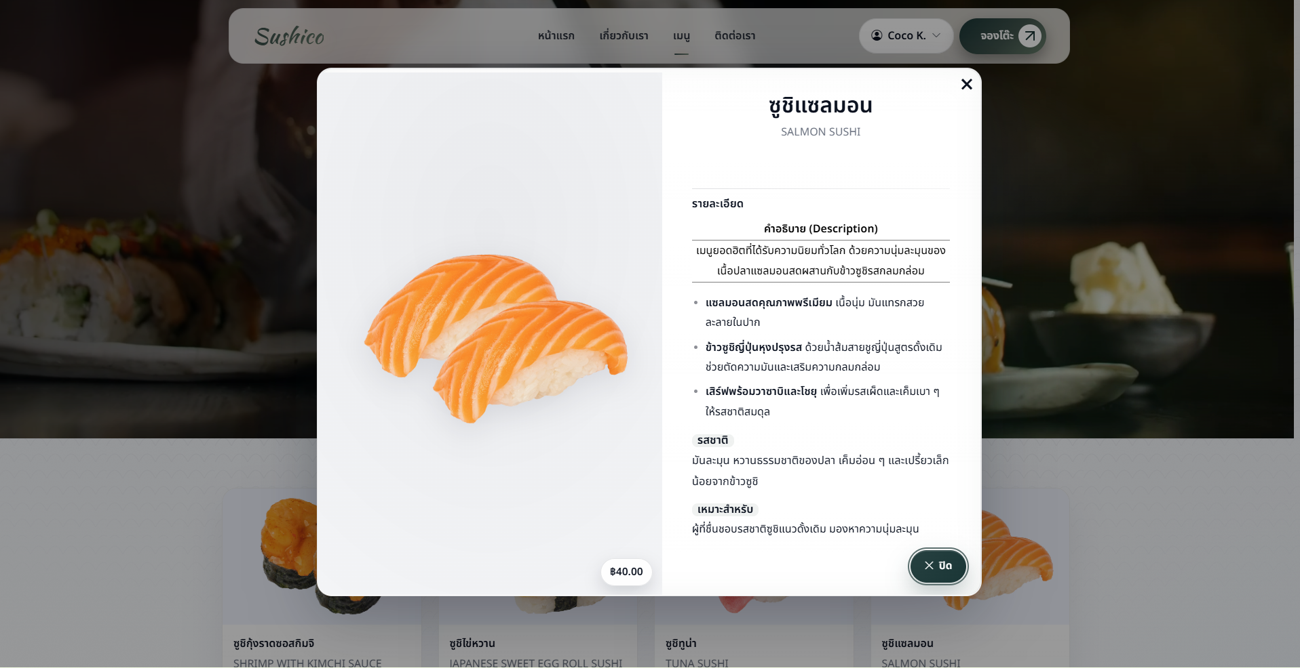

ภาพที่ 59 แสดงหน้ารายละเอียดเมนู

##### 2.2.3.6 หน้าติดต่อเรา (Contact Us)

**ในภาพที่ 60** แสดงหน้า ติดต่อเรา (Contact Us) ของเว็บไซต์ Sushico ซึ่งออกแบบมาเพื่อให้ลูกค้าสามารถติดต่อสอบถามข้อมูล ส่งข้อเสนอแนะ หรือติดต่อเพื่อจองโต๊ะได้โดยตรง ภายในหน้านี้มีทั้งส่วนแสดงข้อมูลติดต่อ เช่น เบอร์โทรศัพท์ เวลาเปิด–ปิดทำการ รวมถึงแบบฟอร์มสำหรับกรอกชื่อ อีเมล เบอร์โทรศัพท์ และข้อความ เพื่อให้ลูกค้าส่งข้อมูลถึงร้านได้อย่างสะดวกและรวดเร็ว

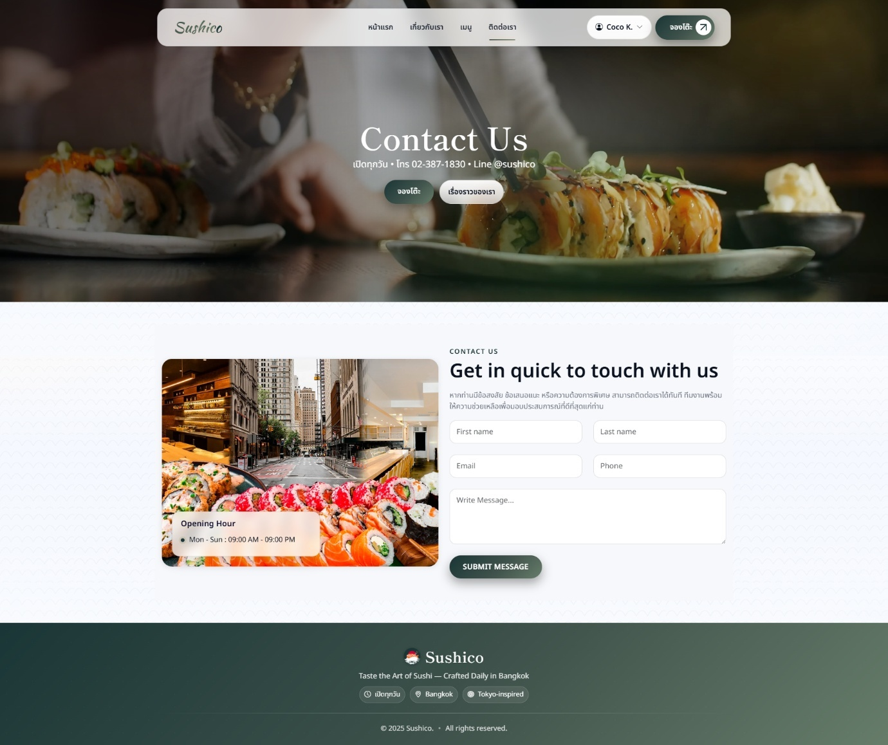

ภาพที่ 60 แสดงหน้าติดต่อเรา (Contact Us)

**ในภาพที่ 61** แสดงหน้าต่างแจ้งเตือน ส่งข้อความเรียบร้อย (Message Sent) ของหน้า ติดต่อเรา (Contact Us) บนเว็บไซต์ Sushico โดยระบบจะแสดงข้อความยืนยันเมื่อผู้ใช้ส่งแบบฟอร์มติดต่อสำเร็จ พร้อมปุ่ม OK เพื่อปิดหน้าต่าง เป็นการยืนยันว่าข้อความของผู้ใช้ได้ถูกส่งถึงทีมงานเรียบร้อยแล้ว

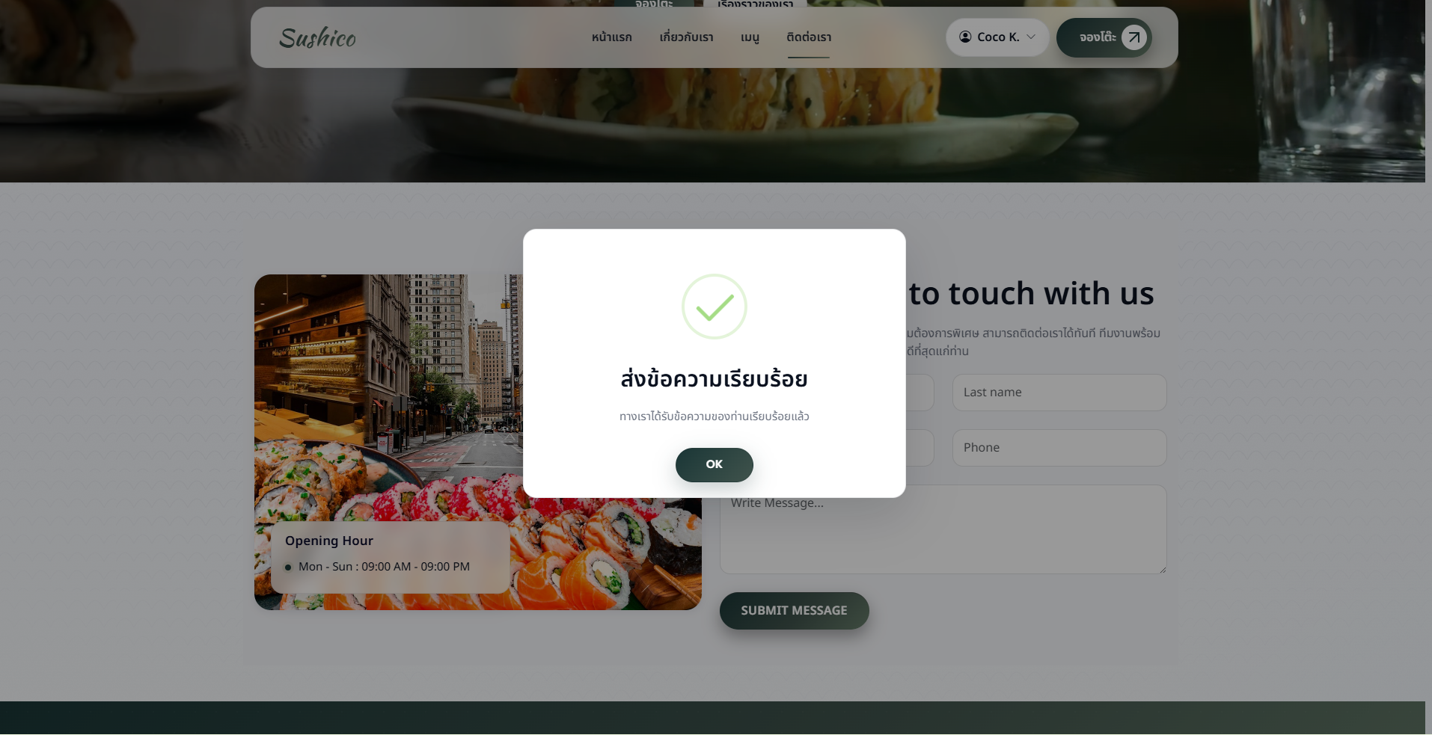

ภาพที่ 61 แสดงหน้าต่างการส่งข้อความเรียบร้อย

**หมายเหตุ:** ยังไม่มีการส่งข้อมูลไปหาทีมงานจริง ๆ เป็นเพียงการจำลองส่วนติดต่อผู้ใช้ (UI) เท่านั้น

##### 2.2.3.7 หน้าจองโต๊ะ (Reservation)

**ในภาพที่ 62–67** แสดงหน้า ระบบการจองโต๊ะ (Reservation) ของเว็บไซต์ Sushico ซึ่งผู้ใช้งานสามารถเลือกวัน เวลา และประเภทที่นั่งได้ตามต้องการ โดยระบบจะแสดงขั้นตอนการจองอย่างเป็นลำดับ ได้แก่ เลือกประเภทที่นั่ง จำนวนลูกค้า เวลา และการยืนยันการจอง ทั้งนี้หน้าดังกล่าวออกแบบให้ใช้งานง่ายและชัดเจน เพื่ออำนวยความสะดวกแก่ลูกค้าในการจองโต๊ะล่วงหน้าได้อย่างรวดเร็ว

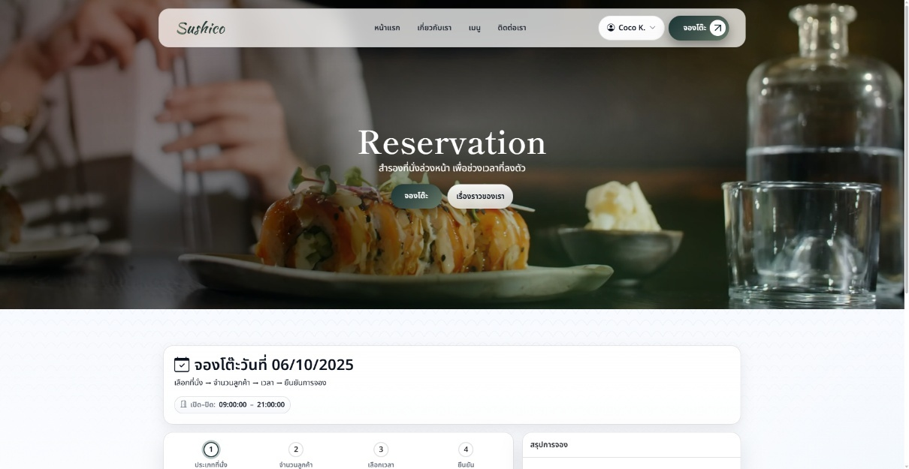

ภาพที่ 62 แสดงหน้าหลักการจองโต๊ะ

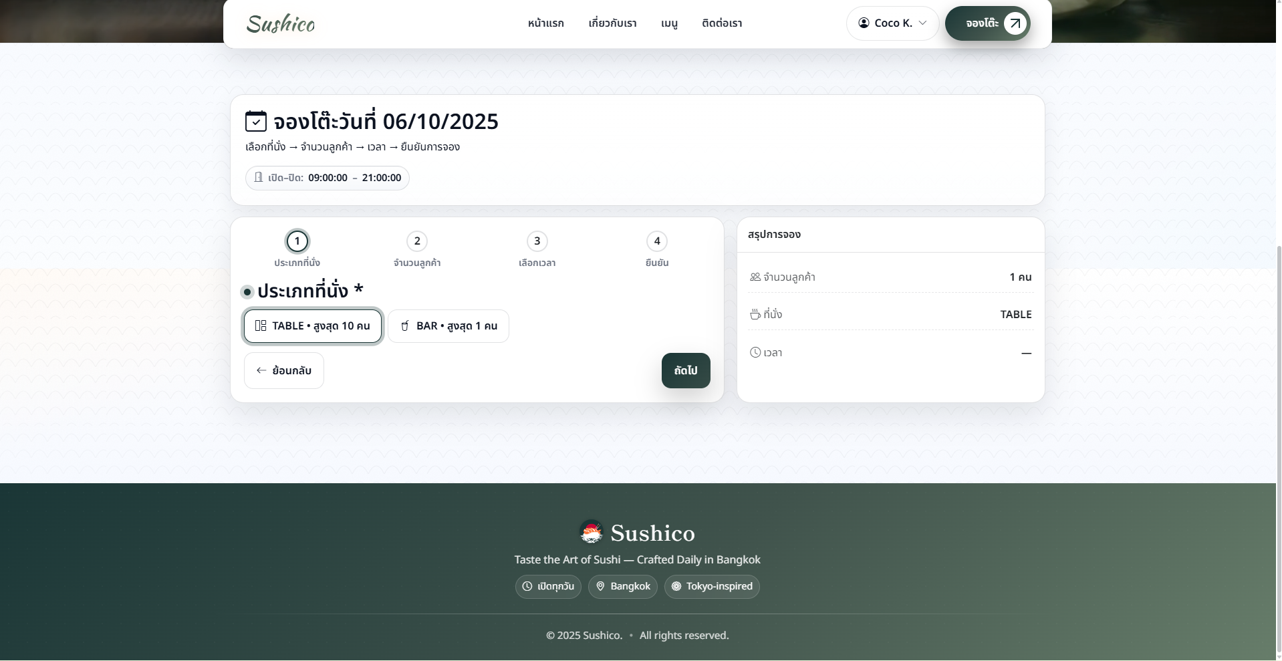

ภาพที่ 63 แสดงหน้าการจองโต๊ะ การเลือกประเภทที่นั่ง

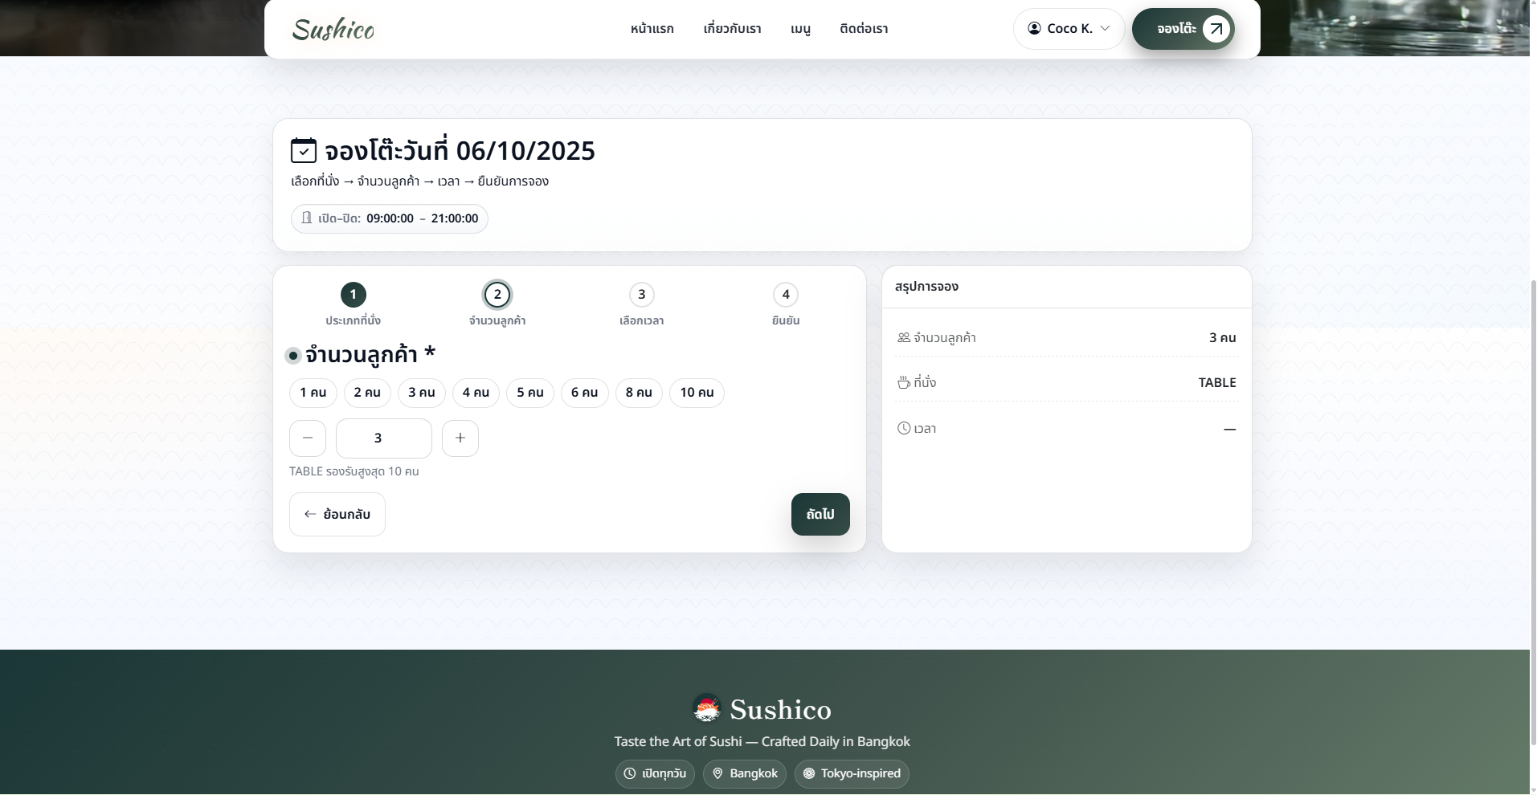

ภาพที่ 64 แสดงหน้าการจองโต๊ะ จำนวนลูกค้าที่จอง

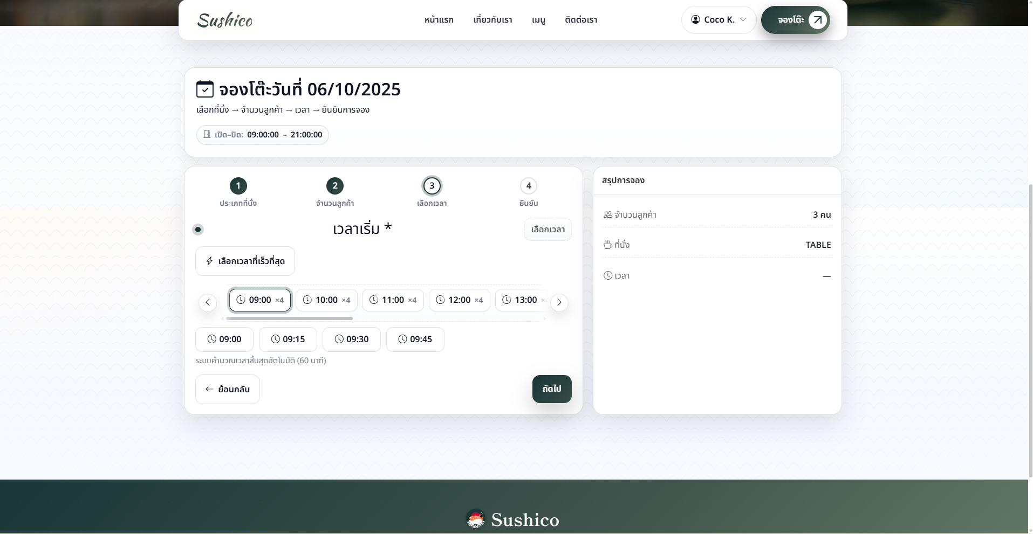

ภาพที่ 65 แสดงหน้าการจองโต๊ะ การเลือกเวลา

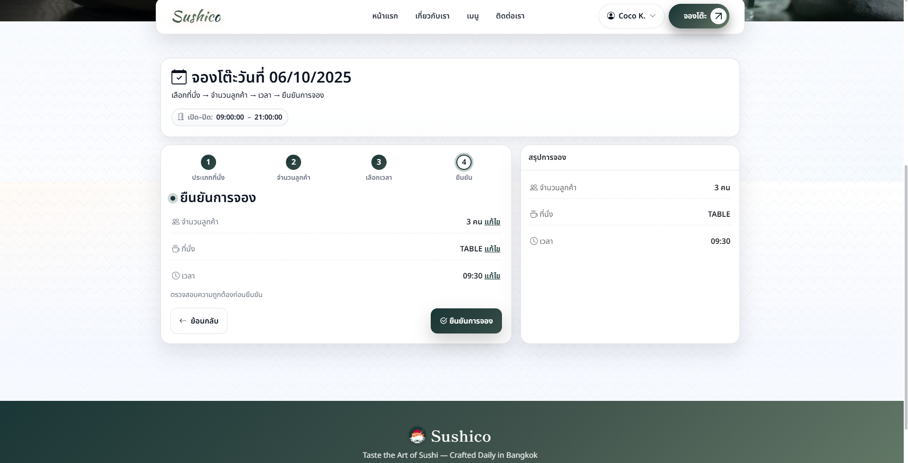

ภาพที่ 66 แสดงหน้าการจองโต๊ะ การยืนยันการจอง

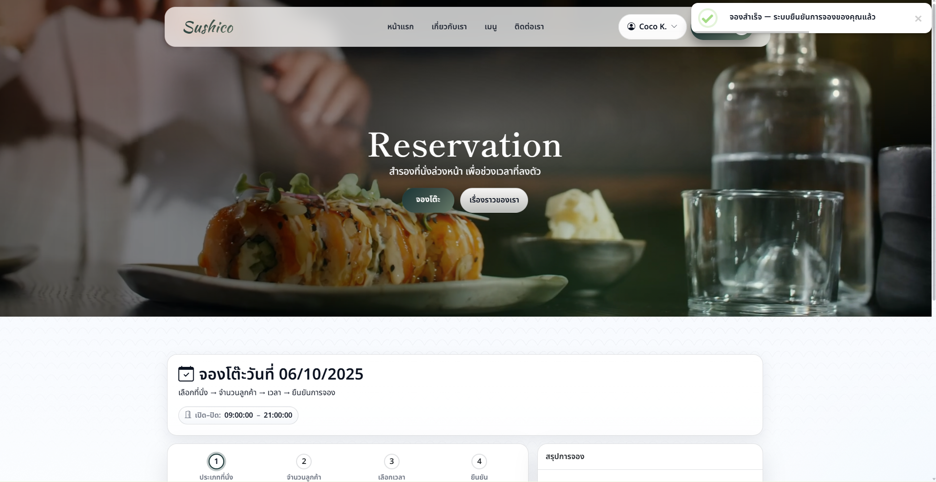

ภาพที่ 67 Toast แจ้งเตือนการยืนยันการจอง

#### 2.2.4 ฐานข้อมูลภาพรวมบน PhpMyAdmin (Database)

ภาพประกอบรายละเอียดฐานข้อมูลระบบจองคิวร้าน Sushico โดยมีตารางและคอลัมน์ ดังนี้

##### 2.2.4.1 ฐานข้อมูลภาพรวมทั้งหมด (sushico)

**ในภาพที่ 68** ภาพนี้แสดงหน้าจอการจัดการฐานข้อมูล phpMyAdmin ของฐานข้อมูลที่ชื่อว่า sushico ซึ่งใช้ในการจัดการข้อมูลต่าง ๆ ของเว็บไซต์โดยมีตารางข้อมูล ดังนี้

1. **counter** –เก็บข้อมูลเกี่ยวกับจำนวนการเข้าใช้งานหรือสถิติต่าง ๆ ภายในระบบ เช่น จำนวนผู้เยี่ยมชมเว็บไซต์ หรือจำนวนครั้งที่มีการจองโต๊ะ
2. **menu_items** –เก็บข้อมูลรายละเอียดเมนูอาหารของร้าน เช่น ชื่อเมนู คำอธิบาย ราคา รูปภาพ และสถานะการแสดงผลของเมนู
3. **reservations** –เก็บข้อมูลการจองโต๊ะของลูกค้า เช่น ชื่อลูกค้า เบอร์โทรศัพท์ วันที่ เวลา ประเภทที่นั่ง จำนวนลูกค้า และสถานการณ์จอง
4. **store_settings** –เก็บข้อมูลการตั้งค่าของร้าน เช่น เวลาเปิด–ปิดร้าน ช่วงเวลาการจอง (Slot) ระยะเวลาแต่ละรอบการจอง และนโยบายการจอง
5. **tables** – เก็บข้อมูลโต๊ะในร้าน เช่น หมายเลขโต๊ะ จำนวนที่นั่ง ประเภทที่นั่ง (Table/Bar) และสถานะการใช้งานของโต๊ะ
6. **users** –เก็บข้อมูลของผู้ใช้งานระบบ เช่น ชื่อผู้ใช้ เบอร์โทรศัพท์ อีเมล รหัสผ่าน และสิทธิ์การใช้งาน (เช่น Admin, Staff, Customer)

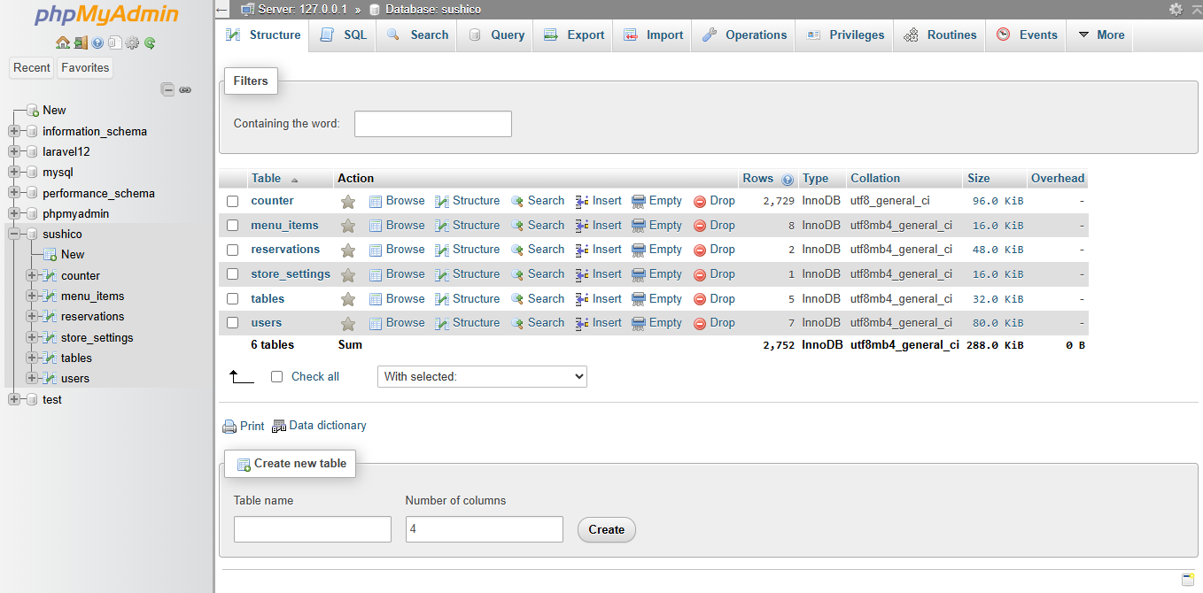

ภาพที่ 68 ฐานข้อมูล sushico

##### 2.2.4.2 ตารางการเก็บข้อมูลการนับจำนวนผู้เข้าชมเว็บไซต์ (counter)

**ในภาพที่ 69–70** แสดงตาราง counter ซึ่งใช้สำหรับเก็บข้อมูลจำนวนผู้เข้าชมเว็บไซต์ของระบบ Sushico โดยมีวัตถุประสงค์เพื่อบันทึกและติดตามจำนวนการเข้าชมของผู้ใช้ในแต่ละครั้ง เพื่อใช้ในการวิเคราะห์สถิติการใช้งานของเว็บไซต์

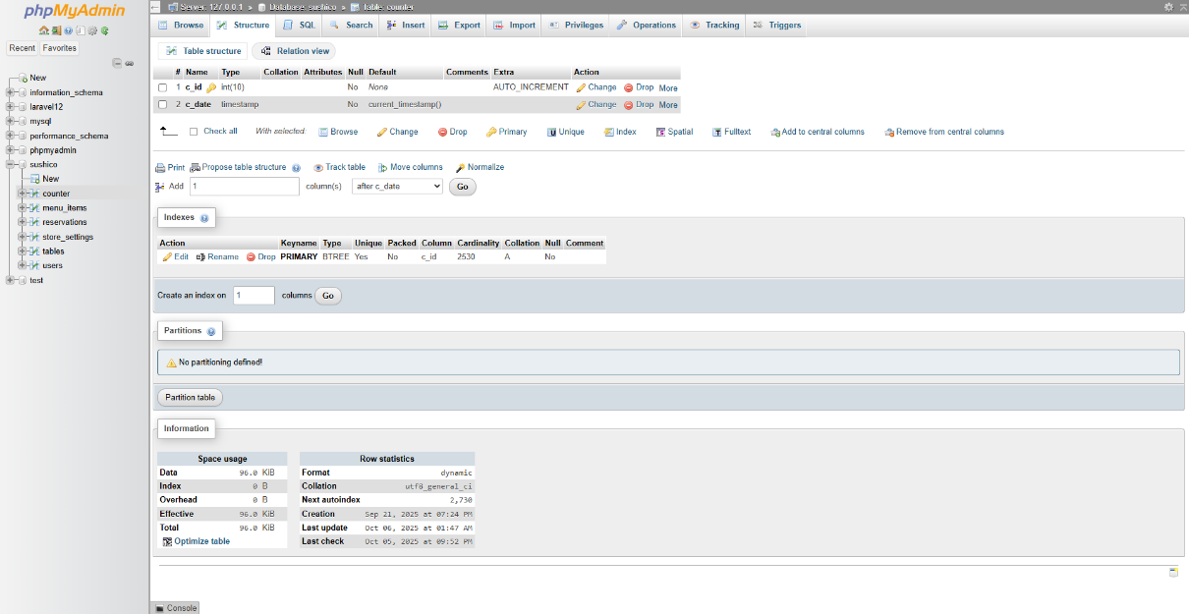

ภาพที่ 69 แสดงหน้ารายละเอียดโครงสร้างของตาราง counter

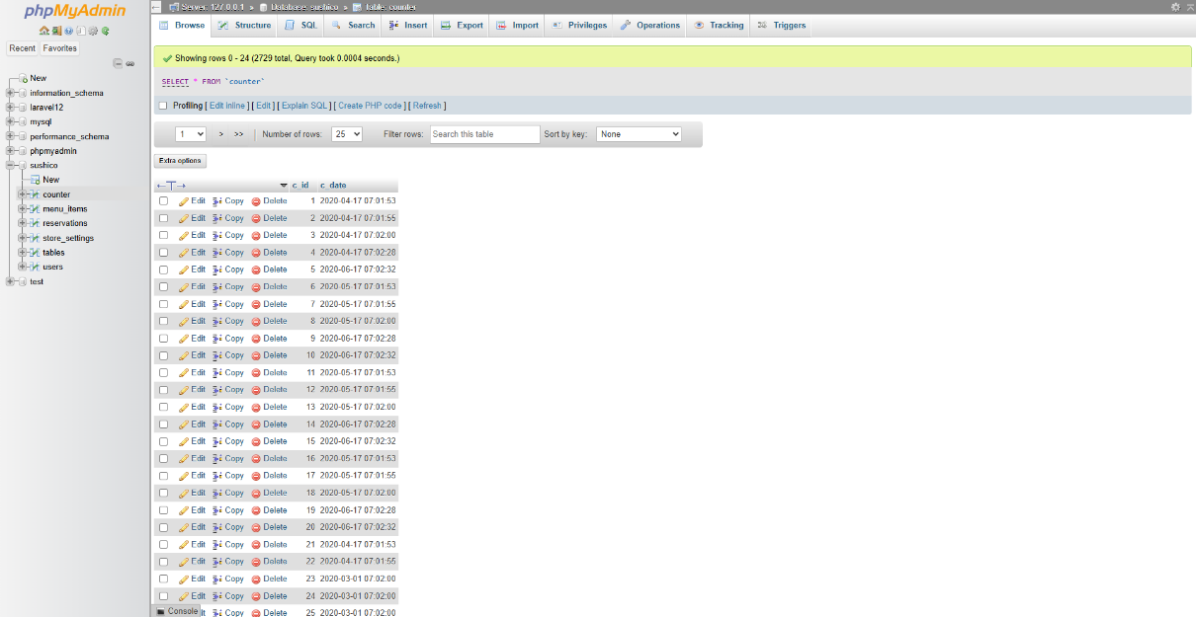

ภาพที่ 70 แสดงหน้ารายละเอียดแสดงหน้ารายละเอียดข้อมูลตัวอย่างของตาราง counter

##### 2.2.4.3 ตารางการเก็บข้อมูลเมนู (menu_items)

**ในภาพที่ 71–72** แสดงตาราง menu_items ซึ่งใช้สำหรับเก็บข้อมูลรายละเอียดของเมนูอาหารภายในเว็บไซต์ Sushico เพื่อแสดงผลแก่ลูกค้าและจัดการโดยผู้ดูแลระบบ โดยตารางนี้มีวัตถุประสงค์ในการเก็บข้อมูลเมนูแต่ละรายการอย่างครบถ้วน

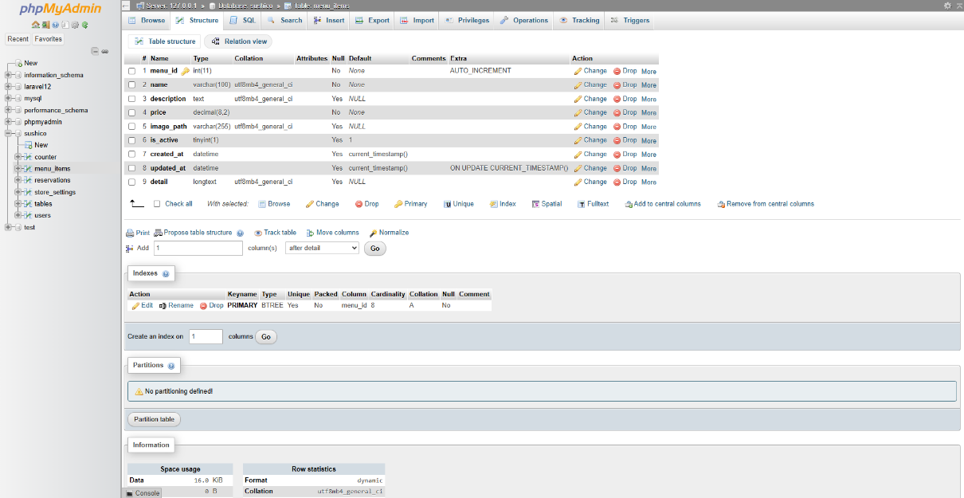

ภาพที่ 71 แสดงหน้ารายละเอียดโครงสร้างของตาราง menu_items

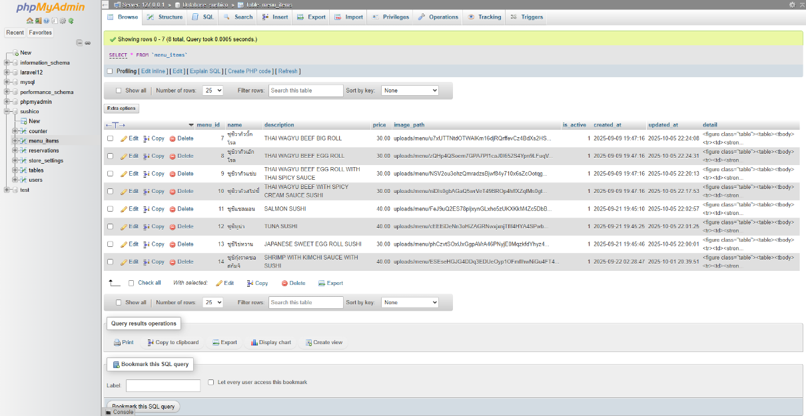

ภาพที่ 72 แสดงหน้ารายละเอียดแสดงหน้ารายละเอียดข้อมูลตัวอย่างของตาราง menu_items

##### 2.2.4.4 ตารางการเก็บข้อมูลการจอง (reservations)

**ในภาพที่ 73–74** แสดงตาราง reservations ซึ่งใช้สำหรับเก็บข้อมูลการจองโต๊ะของลูกค้าภายในระบบเว็บไซต์ Sushico โดยมีวัตถุประสงค์เพื่อบันทึกรายละเอียดการจองทั้งหมด ทั้งจากฝั่งลูกค้าและผู้ดูแลระบบ เพื่อใช้ในการตรวจสอบ จัดการ และติดตามสถานะการจองได้อย่างมีประสิทธิภาพ

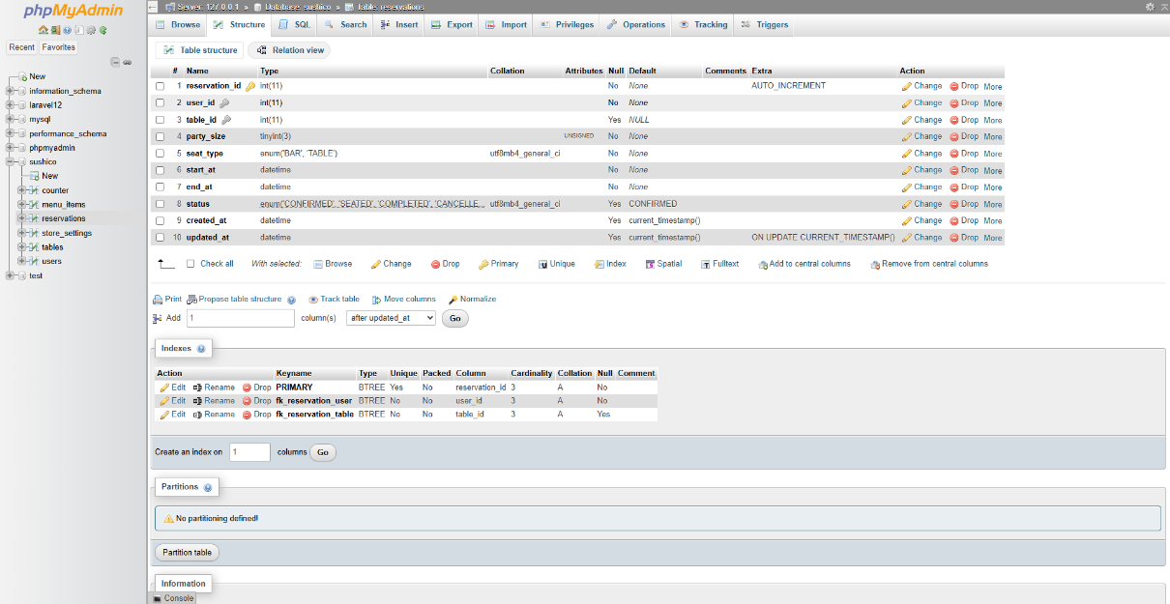

ภาพที่ 73 แสดงหน้ารายละเอียดโครงสร้างของตาราง reservations

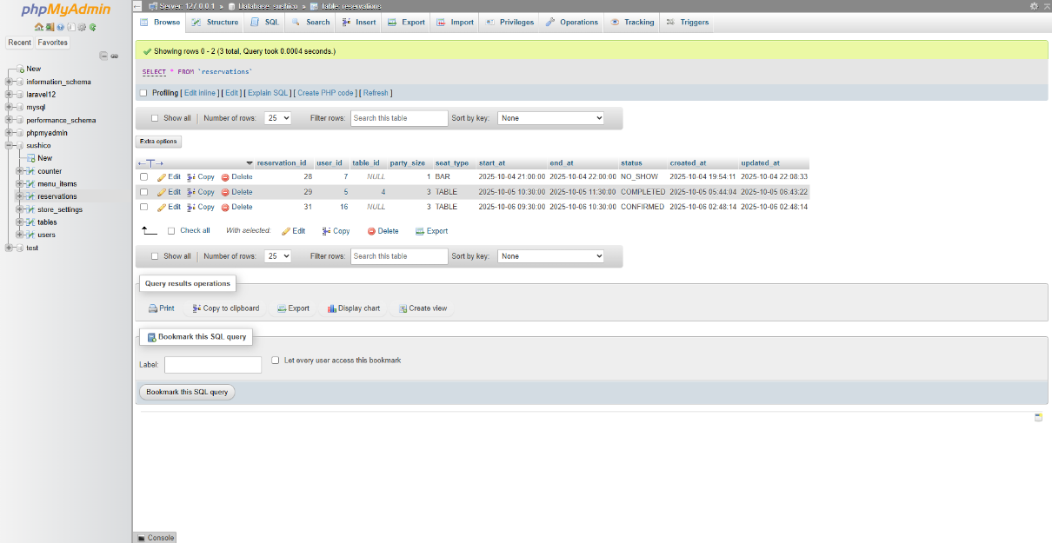

ภาพที่ 74 แสดงหน้ารายละเอียดแสดงหน้ารายละเอียดข้อมูลตัวอย่างของตาราง reservations

##### 2.2.4.5 ตารางการเก็บข้อมูลการตั้งค่าร้าน (store_settings)

**ในภาพที่ 75–76** แสดงตาราง store_settings ซึ่งใช้สำหรับเก็บข้อมูลการตั้งค่าทั่วไปของร้านอาหารในระบบเว็บไซต์ Sushico โดยตารางนี้มีวัตถุประสงค์เพื่อกำหนดค่าการทำงานพื้นฐานที่เกี่ยวข้องกับระบบการจองโต๊ะ เช่น เวลาทำการ การตัดรอบการจอง และระยะเวลาในการให้บริการของแต่ละรอบ

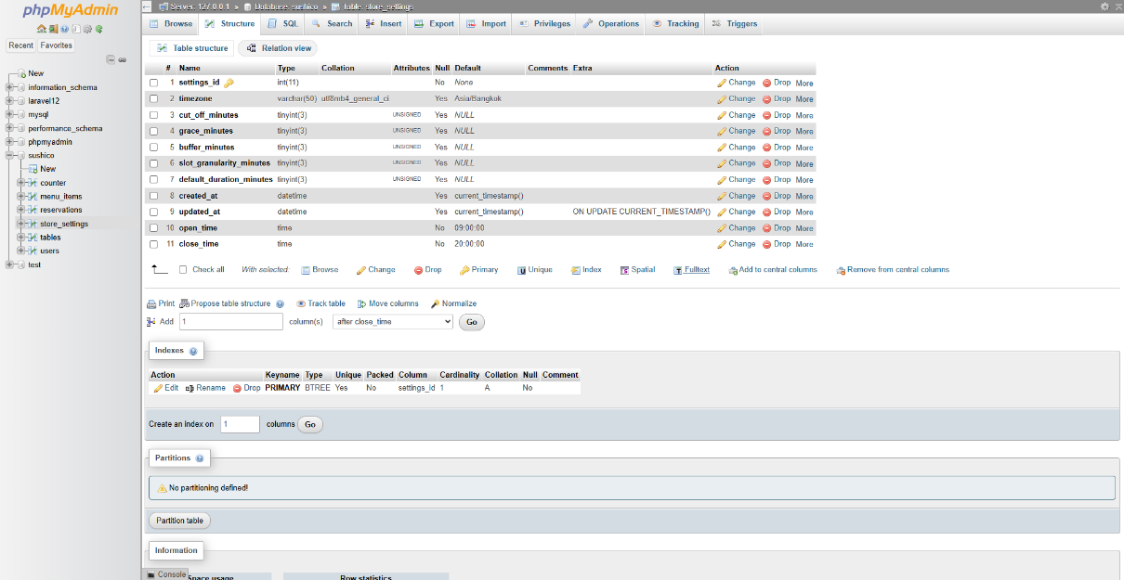

ภาพที่ 75 แสดงหน้ารายละเอียดโครงสร้างของตาราง store_settings

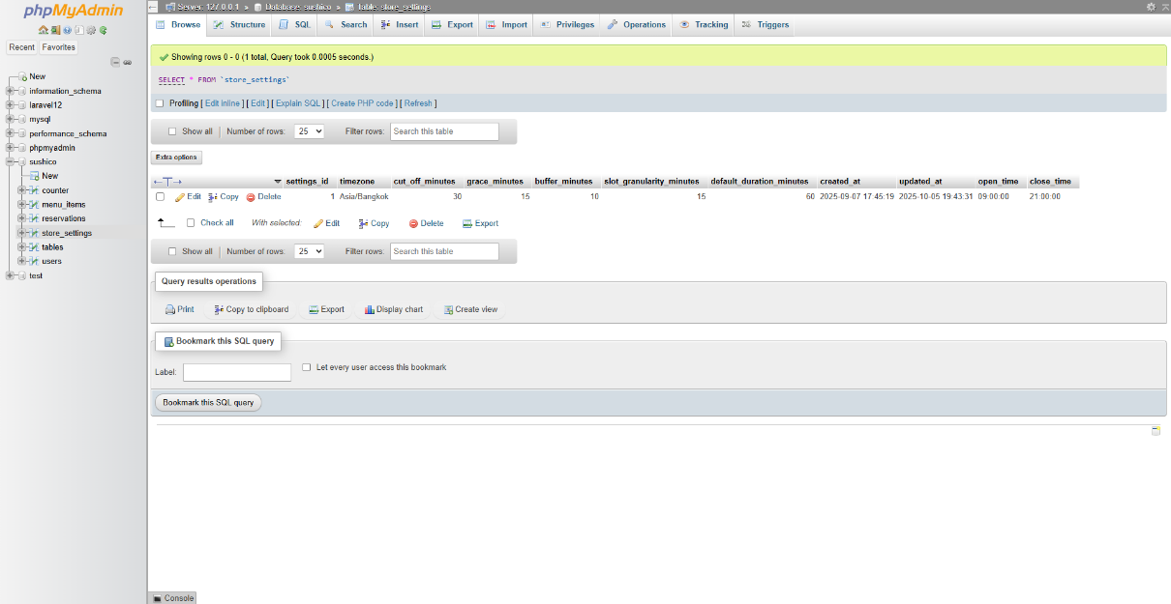

ภาพที่ 76 แสดงหน้ารายละเอียดแสดงหน้ารายละเอียดข้อมูลตัวอย่างของตาราง store_settings

##### 2.2.4.6 ตารางการเก็บข้อมูลโต๊ะ (tables)

**ในภาพที่ 77–78** แสดงตาราง tables ซึ่งใช้สำหรับเก็บข้อมูลโต๊ะภายในร้านอาหารของระบบ Sushico เพื่อใช้ในการจัดการและแสดงผลในระบบจองโต๊ะ (Reservation System) โดยตารางนี้จะบันทึกข้อมูลของแต่ละโต๊ะ ทั้งประเภท ขนาด และสถานะการใช้งาน

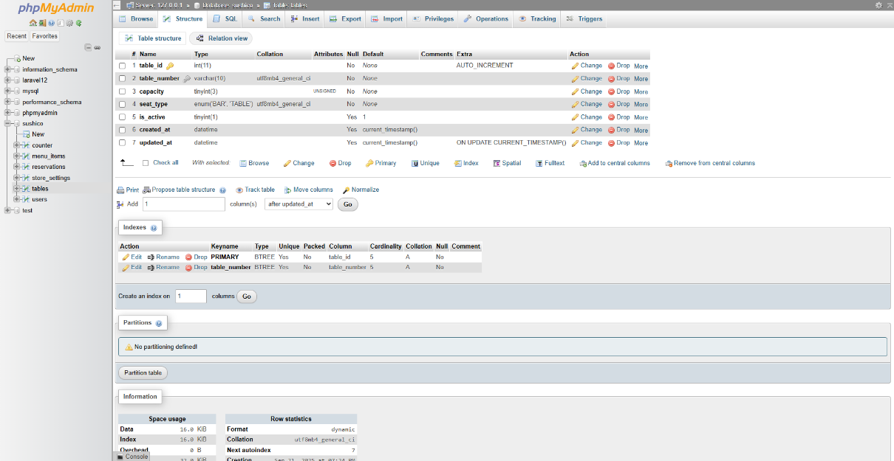

ภาพที่ 77 แสดงหน้ารายละเอียดโครงสร้างของตาราง tables

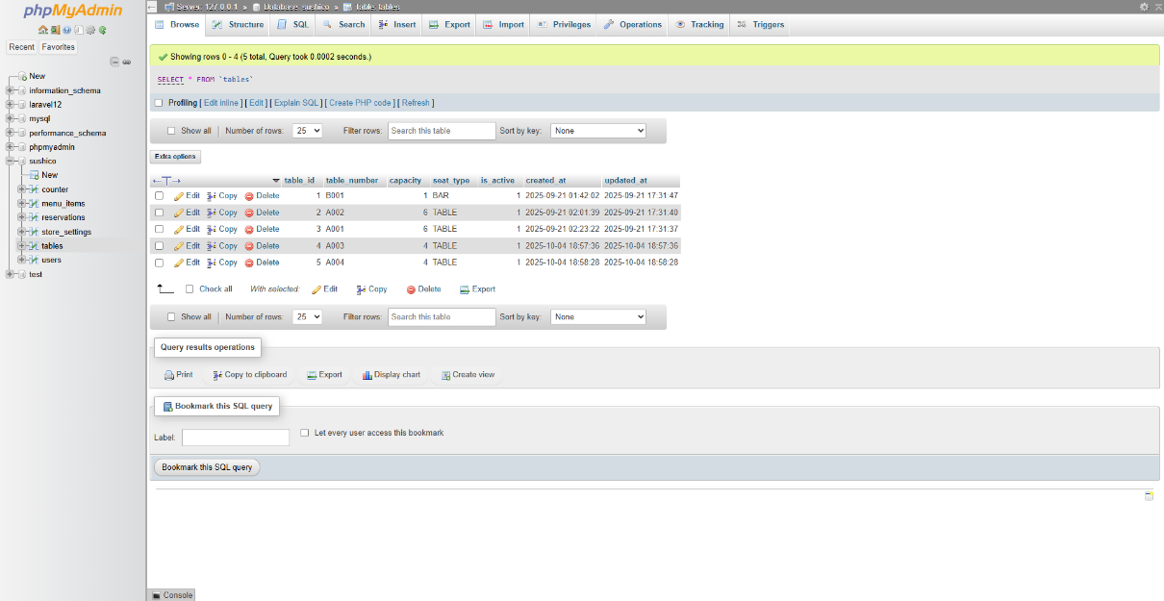

ภาพที่ 78 แสดงหน้ารายละเอียดแสดงหน้ารายละเอียดข้อมูลตัวอย่างของตาราง tables

##### 2.2.4.7 ตารางการเก็บข้อมูลผู้ใช้งาน (users)

**ในภาพที่ 79–80** แสดงตาราง users ซึ่งใช้สำหรับเก็บข้อมูลของผู้ใช้งานทั้งหมดในระบบเว็บไซต์ Sushico ทั้งในส่วนของลูกค้า (Customer) พนักงาน (Staff) และผู้ดูแลระบบ (Admin) เพื่อใช้ในการเข้าสู่ระบบและจัดการสิทธิ์การใช้งานภายในระบบ

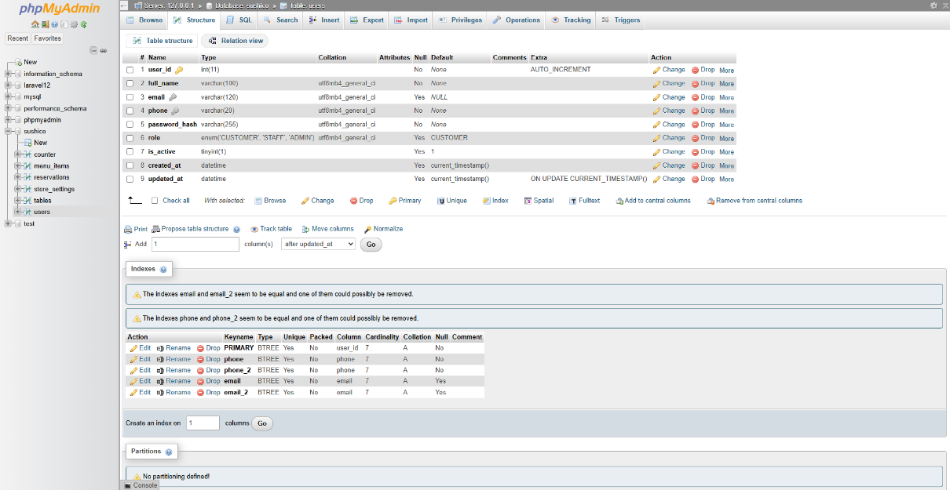

ภาพที่ 79 แสดงหน้ารายละเอียดโครงสร้างของตาราง users

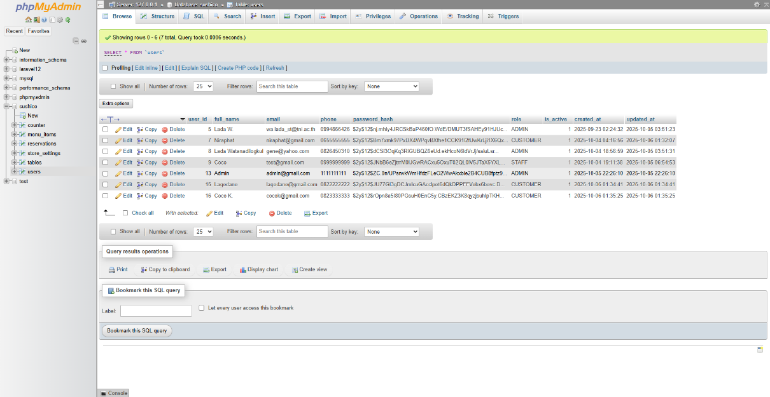

ภาพที่ 80 แสดงหน้ารายละเอียดแสดงหน้ารายละเอียดข้อมูลตัวอย่างของตาราง users

#### 2.2.5 การแสดงผลหน้าเว็บไซต์ (Responsive)

การแสดงผลเว็บไซต์ Sushico ได้ออกแบบให้แสดงผลบนมือถือ (iPhone) / แท็บเล็ต (iPad) /คอมพิวเตอร์ (MacBook) โดยจะมีภาพประกอบตัวอย่าง ดังนี้

##### 2.2.5.1 หน้าหลักเว็บไซต์ (Homepage)

**ในภาพที่ 81** แสดงการแสดงผลของเว็บไซต์ Sushico ในรูปแบบ Responsive Design ซึ่งรองรับการใช้งานบนหลายอุปกรณ์ ได้แก่ โทรศัพท์มือถือ (iPhone 14) / แท็บเล็ต (iPad Pro 11) / คอมพิวเตอร์ (MacBook Air)

เว็บไซต์มีการจัดวางเนื้อหาให้เหมาะสมกับขนาดหน้าจอโดยอัตโนมัติ ทั้งส่วนของหน้า About Us และหน้า Reservation โดยยังคงรูปแบบ สี ฟอนต์ และองค์ประกอบต่าง ๆ เช่น ปุ่ม “จองโต๊ะ” และ “เรื่องราวของเรา” ให้คงสไตล์เดียวกันในทุกอุปกรณ์ เพื่อให้ผู้ใช้งานได้รับประสบการณ์ที่ดีและเข้าถึงข้อมูลได้สะดวกทุกขนาดหน้าจอ

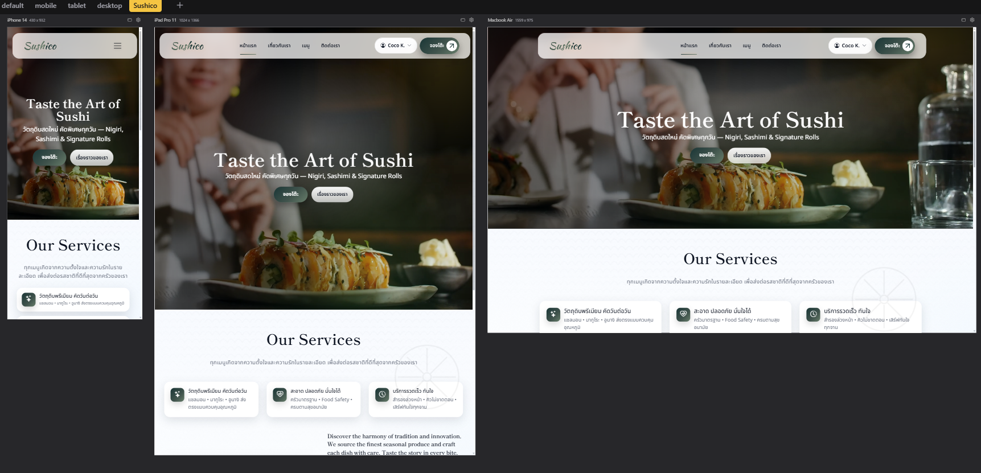

ภาพที่ 81 แสดงหน้าหลักของเว็บไซต์

##### 2.2.5.2 หน้าเกี่ยวกับเรา (About Us)

**ในภาพที่ 82–83** แสดงตัวอย่างการแสดงผลหน้าเว็บไซต์ Sushico ในรูปแบบ Responsive Design ซึ่งระบบสามารถปรับขนาดการแสดงผลให้เหมาะสมกับอุปกรณ์ที่แตกต่างกัน เช่น มือถือ แท็บเล็ต และ แล็ปท็อป โดยไม่ทำให้โครงสร้างหน้าเว็บเสียรูปแบบ เพื่อให้ผู้ใช้งานได้รับประสบการณ์ที่ดีและสะดวกต่อการเข้าถึงข้อมูล ไม่ว่าจะใช้งานผ่านอุปกรณ์ใดก็ตาม

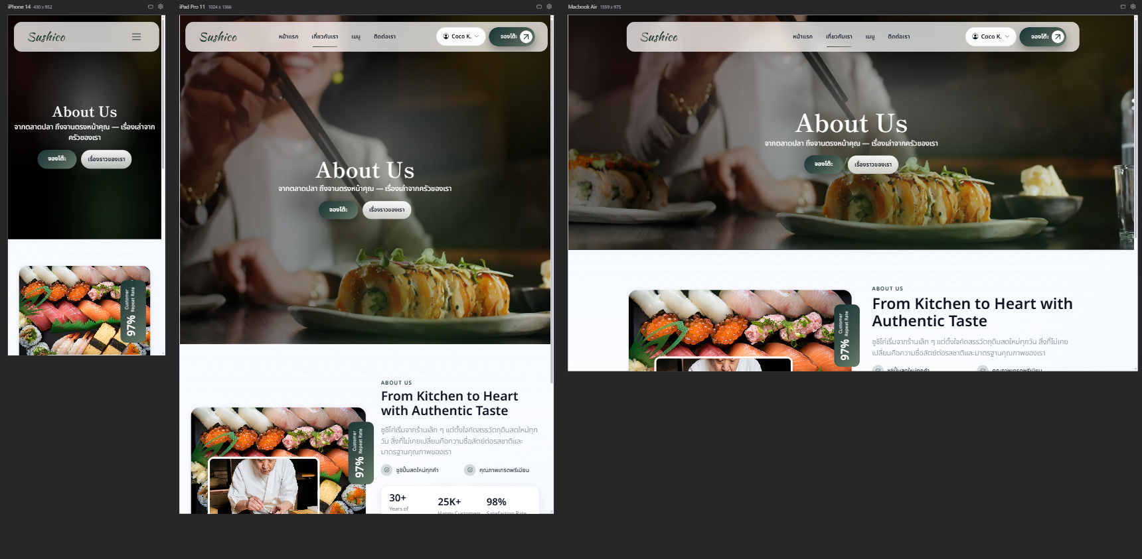

ภาพที่ 82 แสดงหน้าเกี่ยวกับเรา ส่วนบน

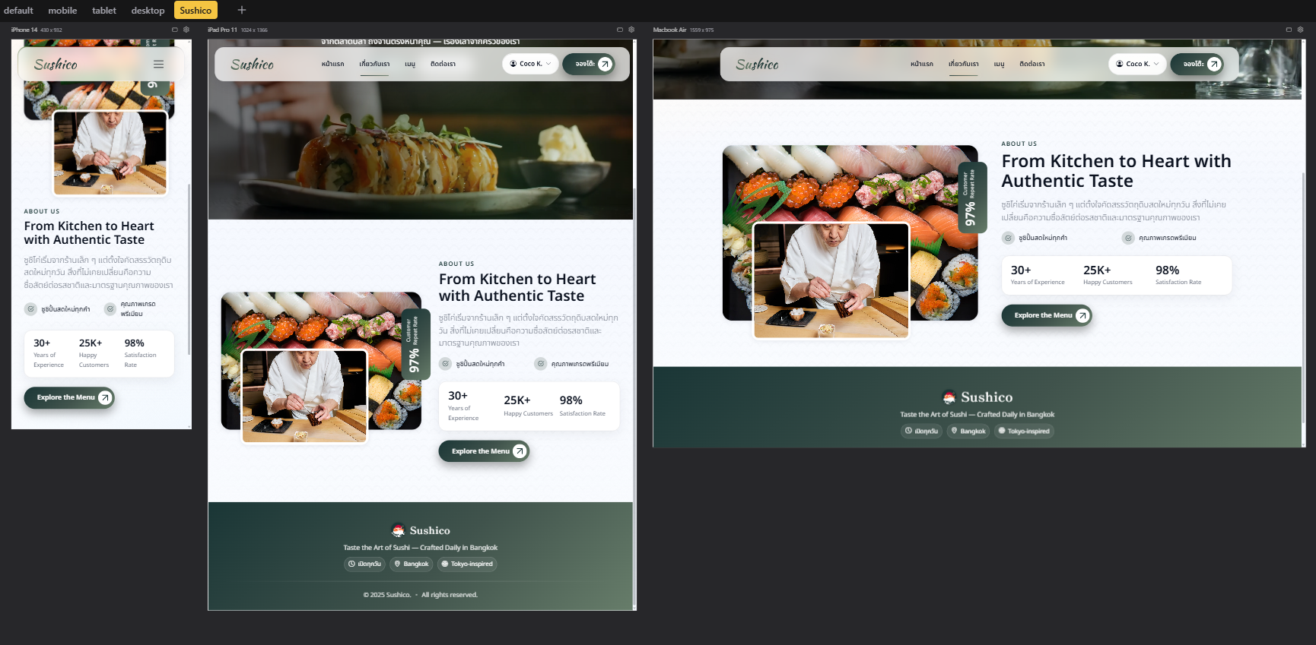

ภาพที่ 83 แสดงหน้าเกี่ยวกับเรา ส่วนล่าง

##### 2.2.5.3 หน้าเมนู (Menu)

**ในภาพที่ 84–85** แสดงหน้ารายการเมนู (Our Menu) ของเว็บไซต์ Sushico ในรูปแบบ Responsive Design ซึ่งรองรับการแสดงผลบนอุปกรณ์หลากหลาย อีกทั้งเว็บไซต์สามารถปรับขนาดและจัดวางองค์ประกอบอัตโนมัติให้เหมาะกับหน้าจอแต่ละประเภท โดยยังคงความสวยงามและอ่านง่าย

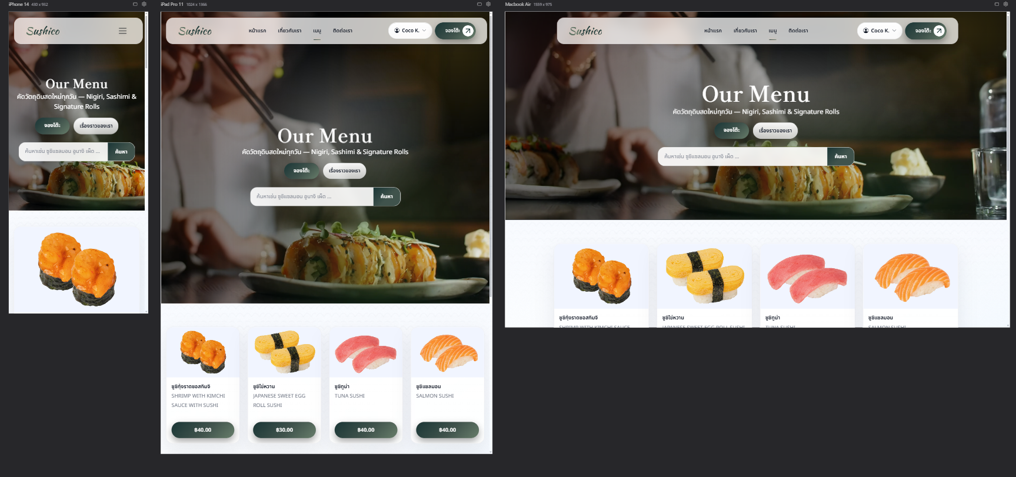

ภาพที่ 84 แสดงหน้ารายการเมนู

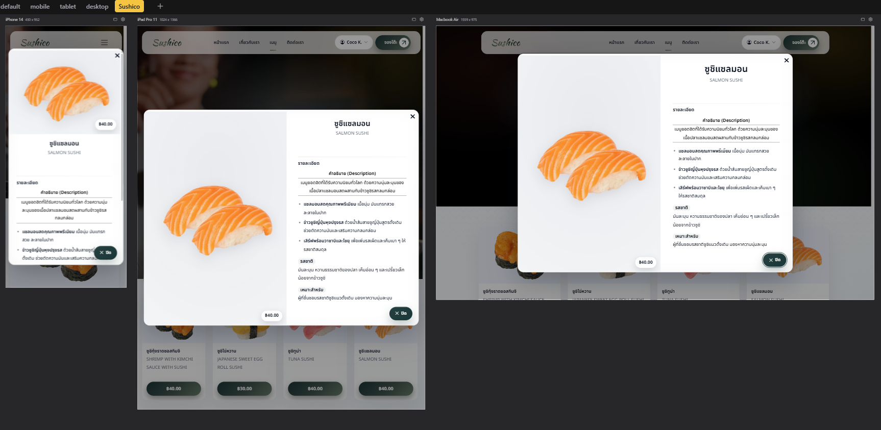

ภาพที่ 85 แสดงหน้ารายละเอียดเมนู

##### 2.2.5.4 หน้าติดต่อเรา (Contact Us)

**ในภาพที่ 86–87** แสดงตัวอย่างหน้า Contact Us ของเว็บไซต์ Sushico ในมุมมอง Responsive ซึ่งออกแบบให้แสดงผลได้อย่างเหมาะสม

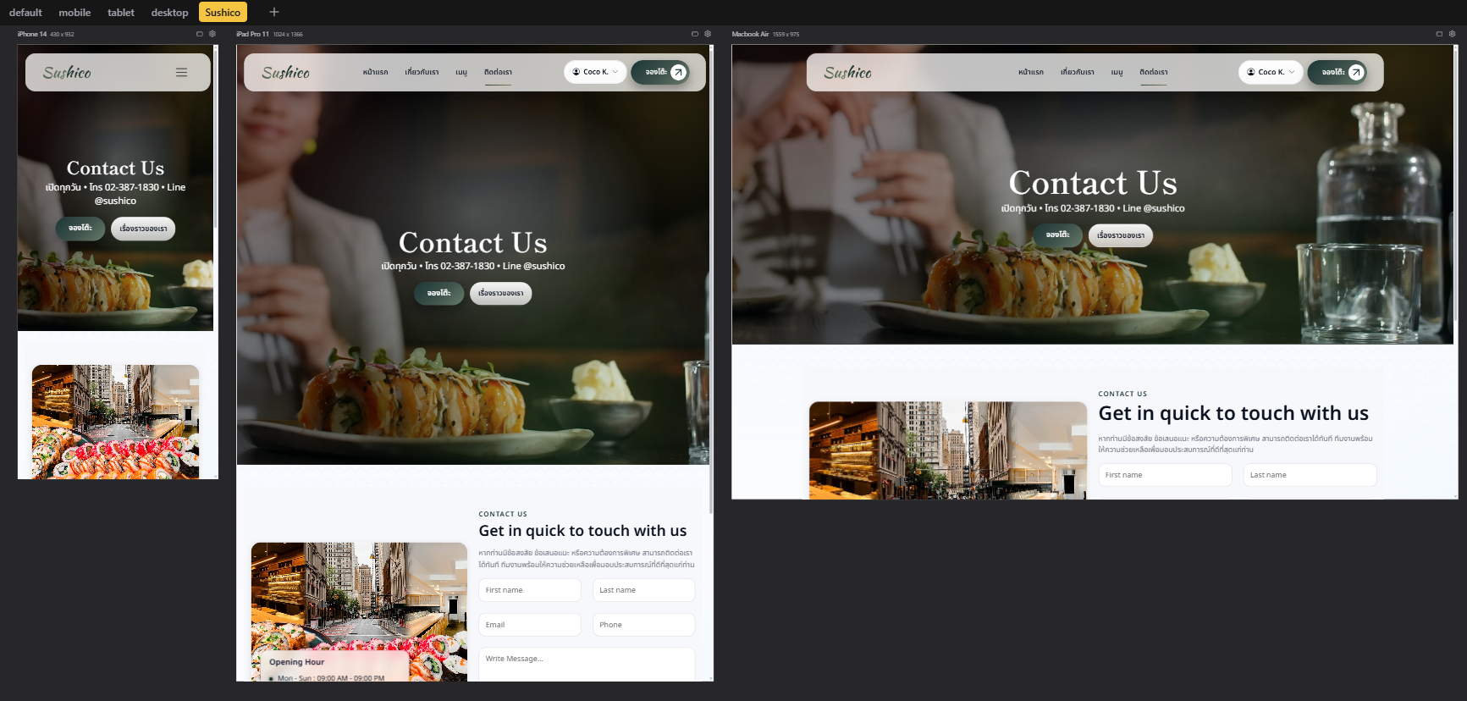

ภาพที่ 86 แสดงหน้าติดต่อเรา ส่วนบน

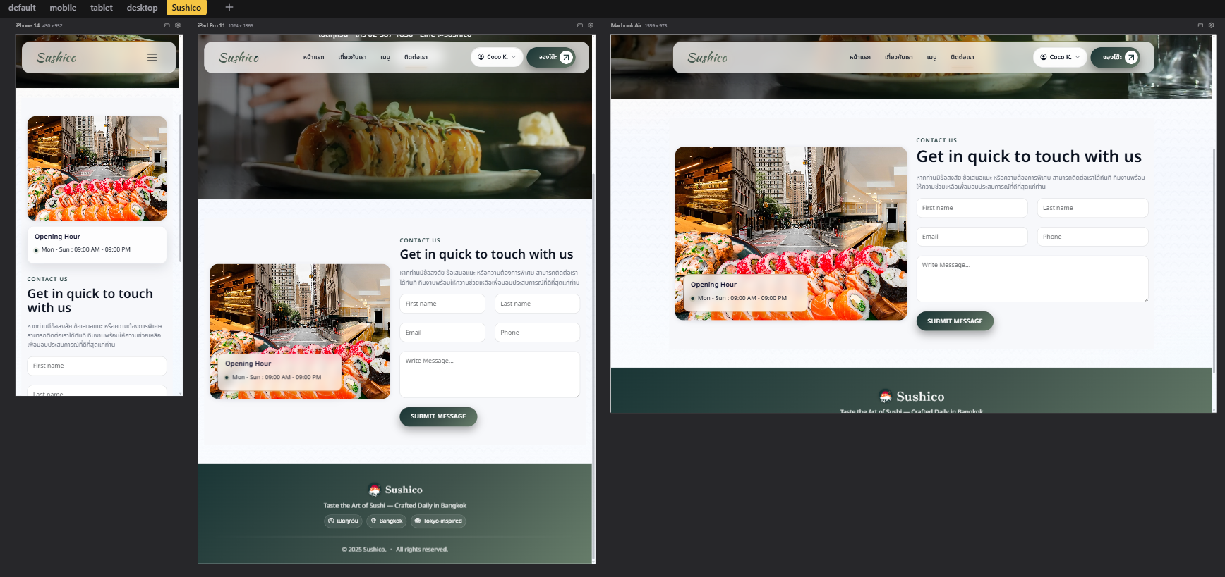

ภาพที่ 87 แสดงหน้าติดต่อเรา ส่วนล่าง

##### 2.2.5.5 หน้าการจองโต๊ะ (Reservation)

**ในภาพที่ 88–89** แสดงหน้าระบบ การจองโต๊ะ (Reservation Page) ของเว็บไซต์ Sushico ซึ่งออกแบบให้รองรับการแสดงผลแบบ Responsive ครบทุกอุปกรณ์ โดยผู้ใช้สามารถเลือกวัน เวลา จำนวนลูกค้า และประเภทที่นั่งได้ (เช่น โต๊ะ หรือเคาน์เตอร์บาร์) ก่อนยืนยันการจอง

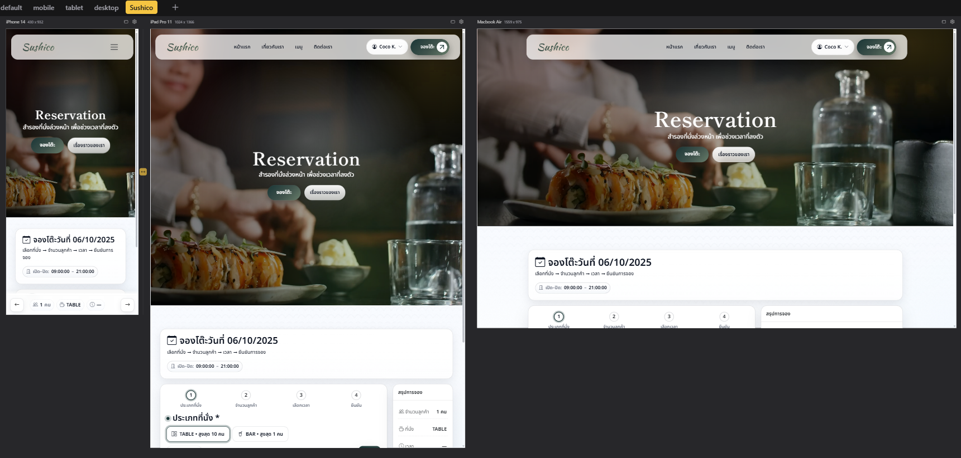

ภาพที่ 88 หน้าการจองโต๊ะ ส่วนบน

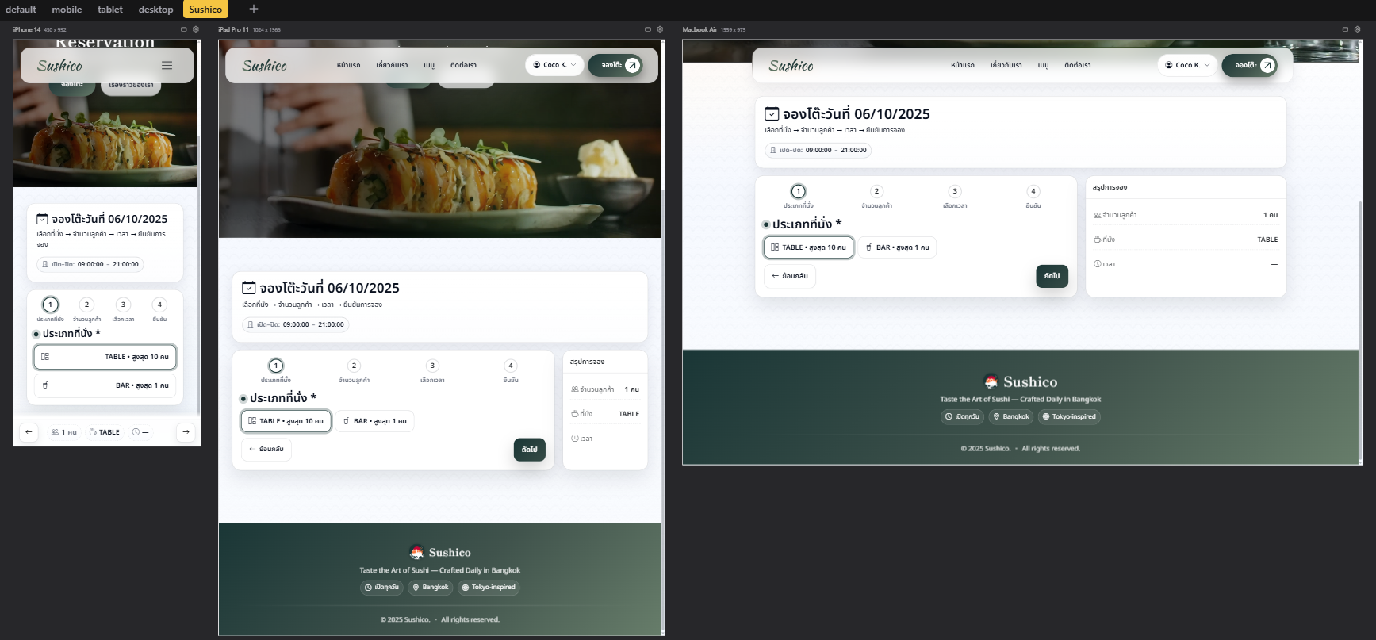

ภาพที่ 89 หน้าการจองโต๊ะ ส่วนล่าง

##### 2.2.5.6 หน้าประวัติการจองโต๊ะ (Reservation History)

**ในภาพที่ 90–91** แสดงหน้าระบบประวัติการจองโต๊ะ สำหรับผู้ใช้งานเว็บไซต์ Sushico ซึ่งออกแบบให้ผู้ใช้สามารถตรวจสอบสถานะการจองโต๊ะได้อย่างละเอียด โดยระบบรองรับการแสดงผลแบบ Responsive Design

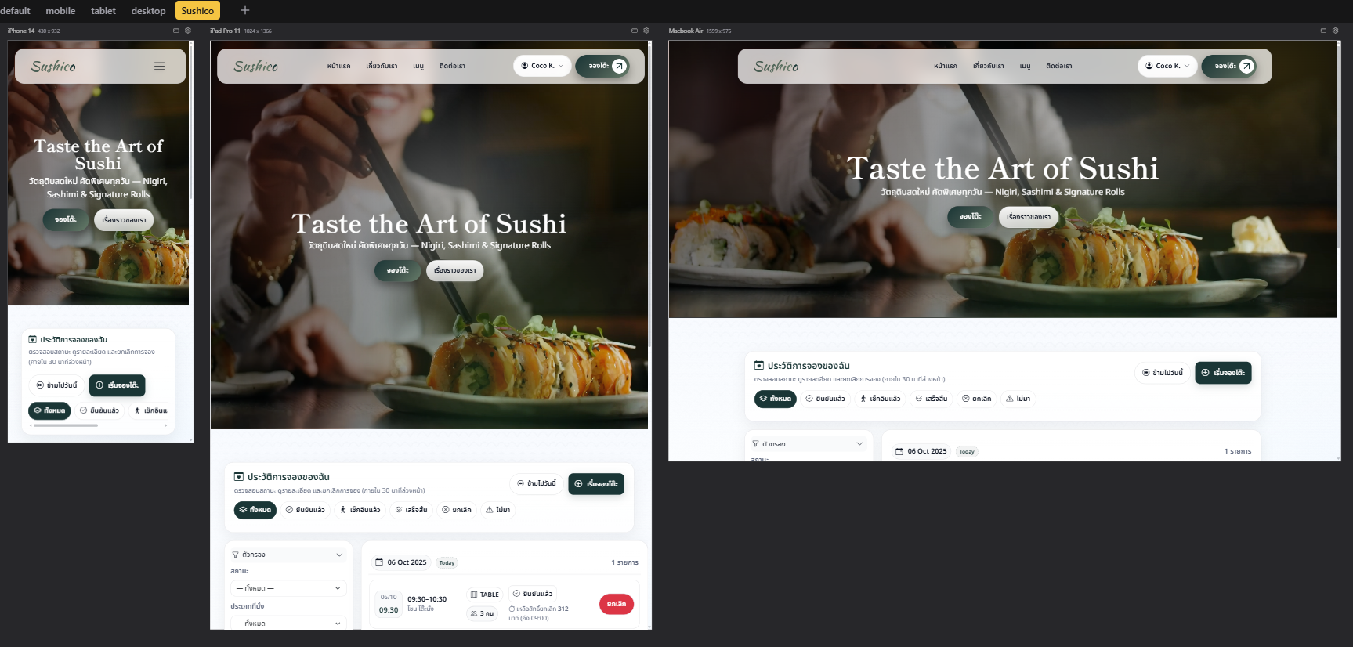

ภาพที่ 90 หน้าประวัติการจองโต๊ะ ส่วนบน

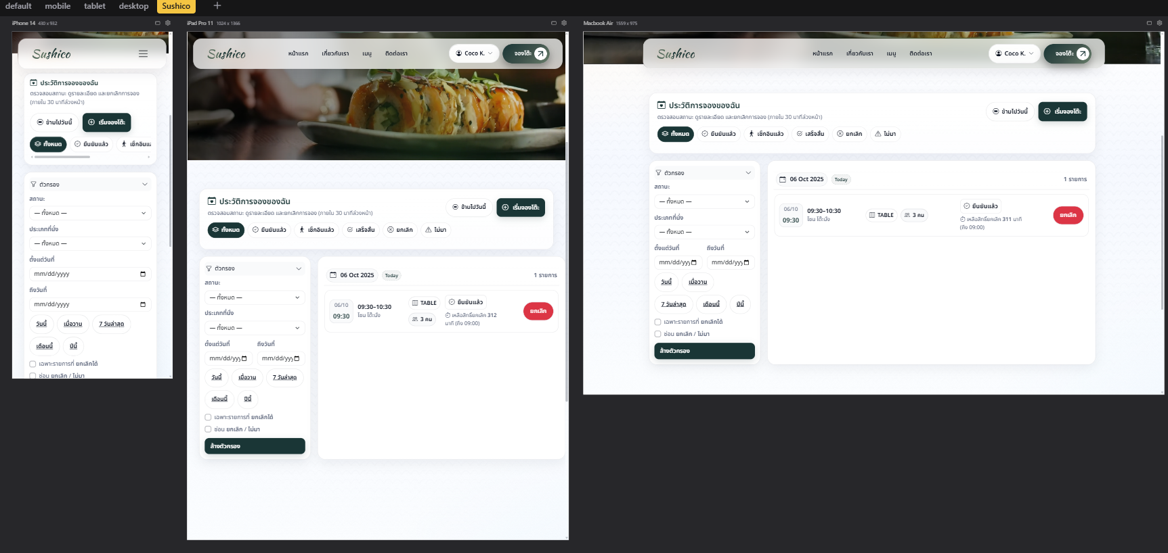

ภาพที่ 91 หน้าประวัติการจองโต๊ะ ส่วนล่าง

##### 2.2.5.7 หน้าข้อมูลบัญชีผู้ใช้ (Profile Information)

**ในภาพที่ 92–93** แสดงหน้าต่าง ข้อมูลบัญชีของฉัน (My Account Info) ซึ่งเป็นส่วนหนึ่งของระบบผู้ใช้งานในเว็บไซต์ Sushico สำหรับให้ลูกค้าหรือสมาชิกสามารถจัดการข้อมูลส่วนตัวได้ เช่น แก้ไขชื่อ–นามสกุล อีเมล หมายเลขโทรศัพท์ และเปลี่ยนรหัสผ่าน โดยรองรับการแสดงผลแบบ Responsive Design

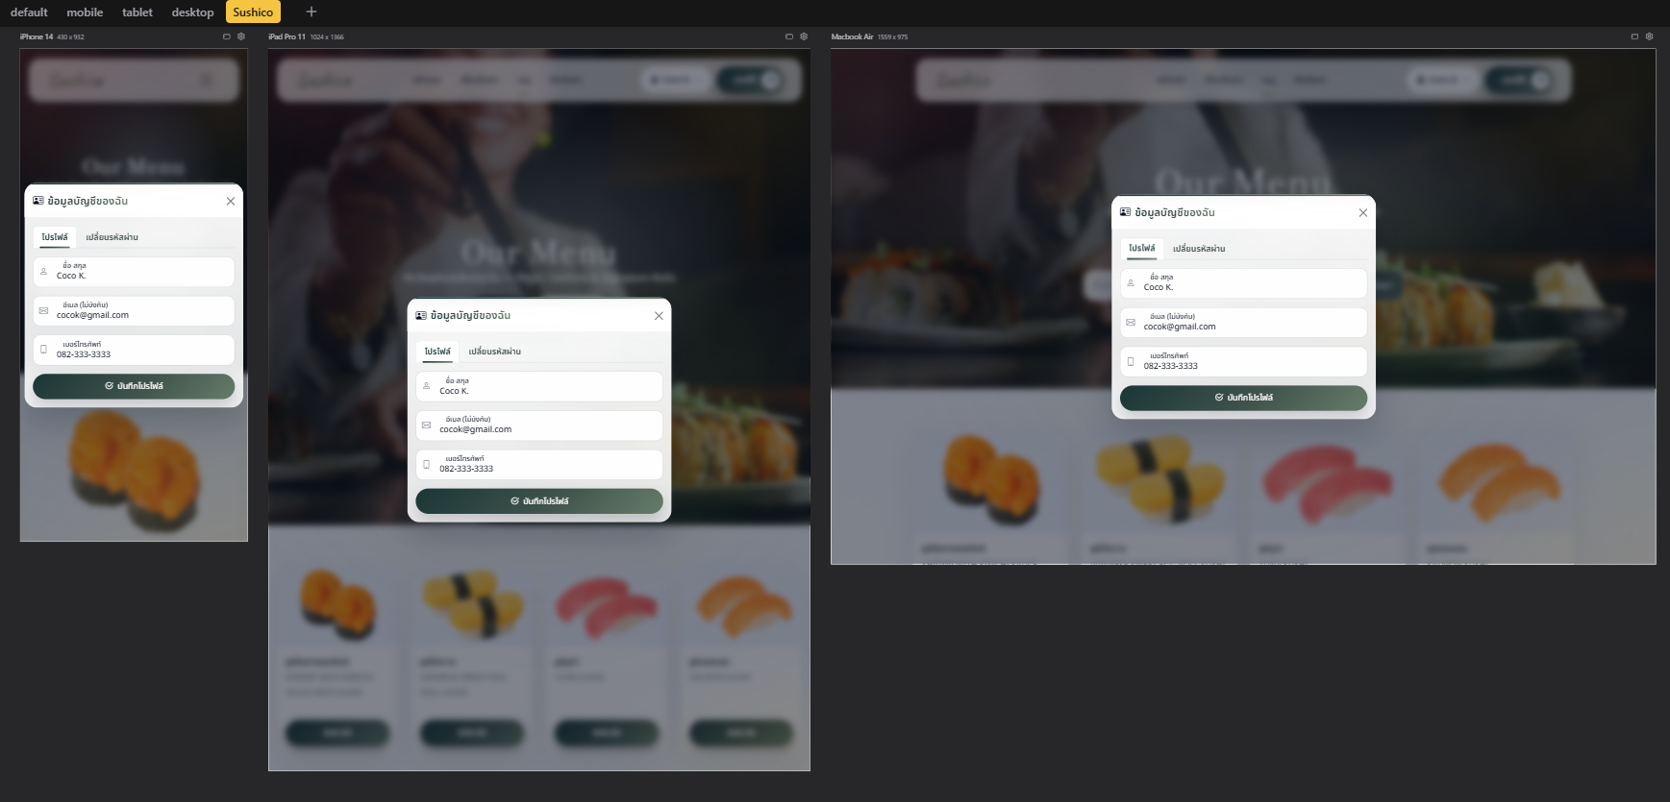

ภาพที่ 92 หน้าแก้ไขโพรไฟล์

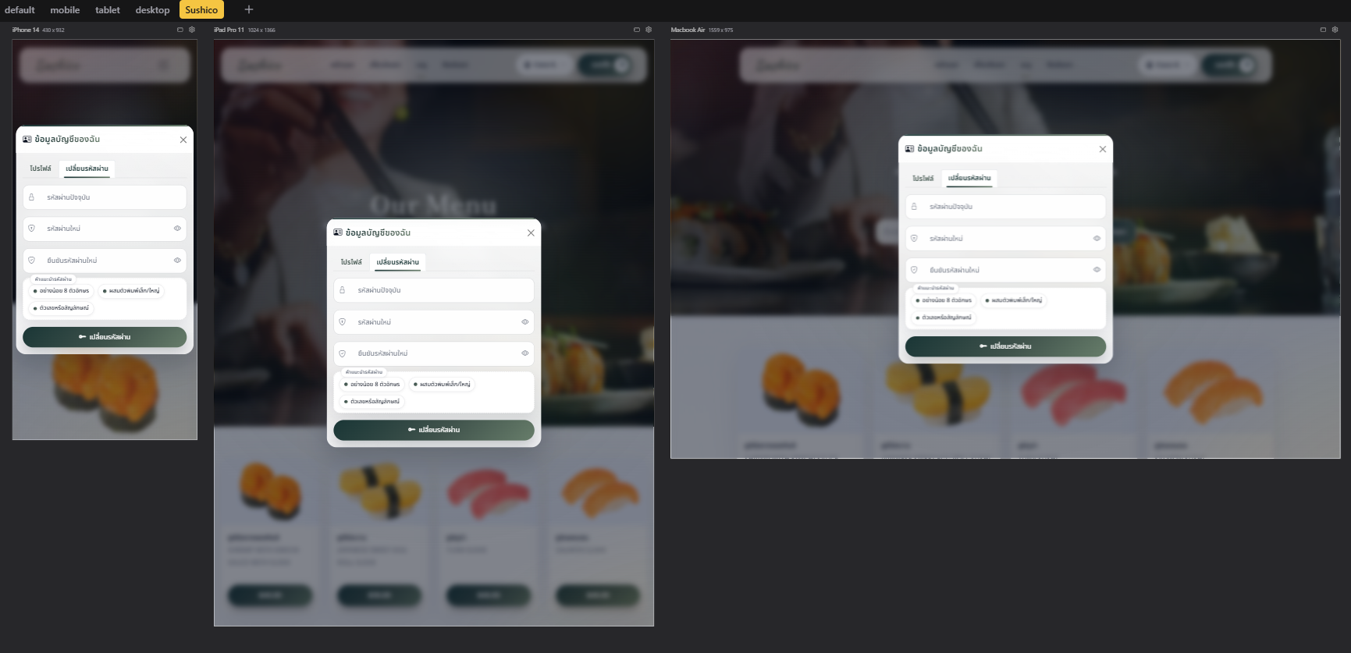

ภาพที่ 93 หน้าเปลี่ยนรหัสผ่าน

# แหล่งอ้างอิง (References)

* Bootstrap. (n.d.). *Official Documentation.* Retrieved from <https://getbootstrap.com/>
* W3Schools. (n.d.). *Web Development Tutorials.* Retrieved from <https://www.w3schools.com/>
* DevBanBan. (n.d.). *Laravel & Web Development Resources.* Retrieved from <https://devbanban.com/>
* Pixelfit Agency. (n.d.). *Bistly HTML Template.* Retrieved from <https://html.pixelfit.agency/bistly/?storefront=envato-elements>
* Awaiken Themes. (n.d.). *Seabud HTML Template.* Retrieved from <https://html.awaikenthemes.com/seabud/>
* YouTube Channel – DevBanBan. (n.d.). *Web & Laravel Tutorials.* Retrieved from <https://www.youtube.com/@devbanban>
* Laravel. (n.d.). *PHP Framework for Web Artisans.* Retrieved from <https://laravel.com/>
* SweetAlert2. (n.d.). *Modern JavaScript Alert Library.* Retrieved from <https://sweetalert2.github.io/>
* AOS – Animate On Scroll Library. (n.d.). *Scroll Animation Framework.* Retrieved from <https://michalsnik.github.io/aos/>
* jQuery. (n.d.). *Fast, Small, and Feature-Rich JavaScript Library.* Retrieved from <https://jquery.com/>